SAGA v5

GUIDE D’UTILISATION

SOMMAIRE

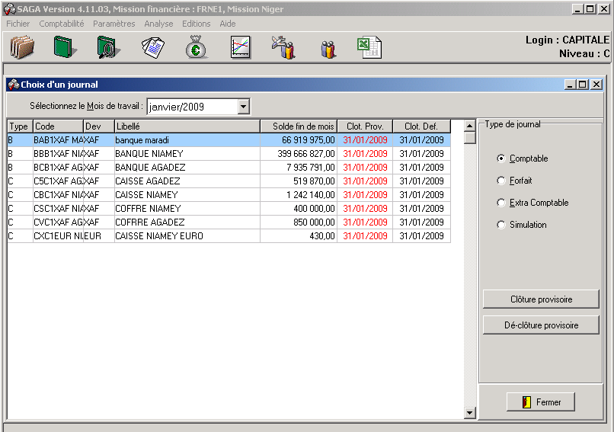

Introduction
Introduction et historique 6
Installation et mise à jour de SAGA 7
Procédure pour récupérer la version complète de SAGA 7
Procédure pour installer une nouvelle version de SAGA 7
Lancement du programme 8
Présentation de l’écran 9
Contrôle et indexation des fichiers 12
Indications générales de manipulation 14
Description et utilisation du logiciel
Créer une mission financière 18
Sélectionner une mission financière 20
Configurer une mission financière 21
Les paramètres généraux 24
Le plan comptable 25
Les financeurs 26
Les sections 26
Les pays 27
Les devises 27
Les activités 28
Les contextes 28
Les fonctions 28
Les paramètres missions 29
Les exercices budgétaires 29
Les projets 30
Les plans financeurs 35
Les contrats de financement 39
Les personnels expatriés 48
Les personnels nationaux 53
Les fournisseurs 56
Les taux de change 58
Les taux de change financeurs 59
Les journaux 63
Administration
Administration 65
Déconnexion / Connexion 65
Gestion des mots de passe 66
Changement de langue 67
Axe analytique 69
Les plans analytiques 77
Saisie
Ouvrir un mois 81
Journaux 82
Comptable 83
Extra-comptable 87
Forfaits 87
Simulations 88
Ventilation et modification d’une écriture d’un journal 89
Ventilation 89
Modification et écriture de correction 89
Editions
Impressions 94
Journal 95
Balance comptable et/ou extra-comptable 98
Balance générale et balance générale consolidée 99
Historique 100
Plan de financement 102
Report de trésorerie 103
Suivis 104
Rapport financier (ou grand livre analytique) 109
Rapport financier final 113
Personnel expatrié 114
Outil de calcul du taux de change moyen pondéré 116
Rapport analytique 117
Rapport d’audit 119
Sélecteur 120
Audit de la base 124
Clôture
Clôture comptable mensuelle 125
Clôture provisoire 125
Annulation d’une clôture provisoire 127
Clôture provisoire simultanée de tous les journaux comptables 128
Clôture mensuelle définitive 129
Clôture comptable annuelle 133
Clôture provisoire 133
Annulation d’une clôture provisoire 133
Clôture annuelle définitive 134
Clôture d’un contrat de financement 135
Clôture provisoire 135
Déclôture provisoire 136
Clôture définitive 137
Clôture d’un axe analytique 139
Clôture provisoire 139
Déclôture provisoire 140
Clôture définitive 140
Envois et réceptions
Envoi de fichiers 141
Envoi des écritures provisoires 141
Envoi des écritures définitives et/ou des paramètres missions 142
Envoi des paramètres RH 145
Interfaces 146
Réception de fichiers 147
Réception des écritures définitives 147
Réception des paramètres RH 148
Réception des écritures définitives et/ou des paramètres missions 151
Réception des paramètres généraux 153
Interfaces 153
Réception d’un journal Excel 153
Sauver la compta 156
Restaurer la compta 157
Archiver la compta 159
Manuels SAGA 161
A propos 161
Notes de versions 161
Rapport de bugs. 161
Accès 162
Glossaire 164

Public : |  | Introduction | 
SIEGE | CAPITALE  PERIPHERIE | Introduction

Introduction et historique

Fin 1997, les sections MSF opérationnelles belge, espagnole, française, luxembourgeoise et suisse ont décidé de développer, en commun et en international, un logiciel de comptabilité et de gestion adapté aux missions financières.

Le début de l’année 1998 fut consacré à l’analyse des besoins respectifs des sections, au choix du fournisseur et à la rédaction d’un cahier des charges détaillant les fonctions du futur logiciel.

En septembre 1998, les premières versions de SAGA, concoctées par Epiconcept, arrivent aux sièges.

Au cours de l’année 1999, une équipe internationale, chic et tonique, teste le logiciel et planifie son implémentation dans les premières missions.

Depuis janvier 2000, toutes les missions MSF sont équipées de ce fabuleux logiciel.
D’autres ONG nous ont rejoint tel que :
ACF Paris, ACF Madrid, ACF New-York, ACSUR Madrid, ACTED, AINA, AMI, Croix-Rouge Française, Croix-Rouge Belge, Enfants et développements, MADERA, Medicus Mundi, MSF Belgique, MSF Luxembourg, MSF Suisse, NCCI, Penal Reform, Pharmaciens sans Frontières, RCN Bruxelles, RET Suisse, Solidarité, Solidarité Afghanistan, Terre des Hommes, Médecins du Monde Belgique, OXFAM Barcelone, Enfants du Monde, Care France, FGH Mozambique, Diakonie Emergency Aid, Keoogo et Première Urgence.

Plusieurs versions comprenant des améliorations successives ont depuis été envoyées sur le terrain. La version actuelle est la version 5 disponible depuis octobre 2009.

Le but de ce manuel est d’offrir un outil pratique à tous les utilisateurs de SAGA.

Bonne lecture !

Public : |  | Installation du programme
SIEGE | CAPITALE  PERIPHERIE | Installation du programme

Installation et mise à jour de SAGA

La version SAGA incluant vos paramètres est disponible à partir du lien qui vous a été fourni par Epiconcept.
Il vous suffit d’utiliser Internet Explorer et/ou FireFox pour appeler le site Internet d'Epiconcept.
La page d'accueil vous donne le numéro de la version ainsi que la date de mise à jour. Vous pouvez récupérer à partir de cette page la version complète de SAGA en un seul fichier et la dernière mise à jour des manuels.

Procédure pour récupérer la version complète de SAGA

Cette version tient sur un seul fichier : « saga + Nom de votre ONG + inst.exe ». Les manuels tiennent également en un seul fichier : manuels.exe.

Cliquez avec le bouton droit de la souris sur le nom de chaque fichier et indiquez l'endroit où vous voulez sauver le fichier. (Ex : le bureau de votre ordinateur)

Une fois les fichiers chargés, quittez Internet et/ou firefox puis allez sur votre bureau et cliquez à deux reprises sur le fichier « saga + Nom de votre ONG + inst.exe » et ensuite sur le fichier « manuels.exe ».

Le programme SAGA et/ou les manuels s'installe : suivez les instructions qui vous sont proposées et laissez les chemins proposés par défaut.

Procédure pour installer une nouvelle version de SAGA

Si vous installez SAGA pour la première fois, il n'y a bien sûr pas de sauvegarde à faire. Allez directement au point suivant.

Si vous travaillez déjà sur une ancienne version de SAGA, faites une sauvegarde de vos données via le menu "Fichier - Sauver la compta".

Attention, par sécurité, mettez votre sauvegarde sur un autre répertoire que celui où se trouve Saga et qui vous est proposé par défaut : soit sur une disquette, sur un répertoire spécifique et personnel de votre disque dur.

Quittez SAGA.

Désinstaller le programme.

Via Windows Explorer, positionnez-vous sur le fichier « saga + Nom de votre ONG + inst.exe » et cliquez à deux reprises dessus.
Choisissez la langue que vous voulez utiliser durant l’installation. Le choix de cette langue sera utilisé ensuite lors de la première ouverture de SAGA pour déterminer la langue de travail. Cette langue pourra ensuite être changée.

Suivez les instructions: ne modifiez rien, confirmez simplement (en appuyant sur Enter) lorsque la procédure d'installation vous le demande.

Lorsque le programme vous affiche "Terminer", vous confirmez pour quitter la procédure d'installation. En revenant dans Windows, vous constatez qu'une icône "SAGA v5" a été créée sur votre "bureau". C'est à partir de cette icône que vous lancerez SAGA.

Via Windows Explorer, positionnez-vous ensuite sur le fichier manuels.exe et double-cliquez dessus.

Suivez les instructions : vous devez cependant vérifier que l’installation de ce module se fait bien sur le répertoire où le programme Saga est installé soit c :\Program Files\epiconcept\SAGA4 v5.

Lancement du programme

Double-cliquez sur l’icône «SAGA v5 ».
Introduire votre login et votre mot de passe qui correspond à votre niveau d’accès et qui vous a été fournit par votre association. Voir le point D du chapitre “Paramétrage”.

Public : |  | Présentation
SIEGE | CAPITALE  PERIPHERIE | Présentation

Présentation de l’écran

Le programme se présente sous la forme de six menus déroulant et de neuf icônes.

Les menus

Menu fichier
- Contrôle / Indexer les fichiers
- Créer une mission financière
- Sélectionner une mission financière
- Configurer
- Envoi de fichiers
  - Envoi des écritures provisoires
  - Envoi des écritures définitives et/ou des paramètres missions
  - Envoi des écritures extracomptables (optionnel)
  - Envoi des paramètres RH (optionnel)
  - Envoi des paramètres généraux
  - Envoi de toute la comptabilité
  - Envoi des écritures de simulation (optionnel)
  - Interfaces
- Arcole
- BOB
- Axapta
- Compta SAGE Saari
- Totem
- Coda
- Cégi
- Abacus
- Winbooks
- Agresso
- Ciel
- Contaplus 2007
- SAGE ligne 100
- SAGE ligne 1000
- BOB link
- Qualiac
- EBP
- CCMX
- Réception de fichiers
- Réception des écritures provisoires
- Réception des paramètres RH (optionnel)
- Réception des écritures définitives et/ou des paramètres missions
- Réception des écritures extracomptable (optionnel)
- Réception des paramètres généraux
- Réception de toute la comptabilité
- Réception des écritures de simulation (optionnel)
- Interfaces
- Code
- Compta SAGE Saari
- Totem
- Cégi
- Abacus
- Journal Excel
- Agresso
- Fichier de paye provenant d’Homère
- BOB
- SAGE ligne 1000
- Qualiac
- Axapta
- Sauver la compta
- Restaurer la compta
- Recréer un terrain (optionnel)
- Archiver la compta
- Quitter
Menu Comptabilité
- Saisir journal
- Ouvrir un mois
- Lettrage
- Pointage
- Clôturer
- Audit de la base
- Comparaison de bases (optionnel)
Menu Paramètres
- Généraux
- Devises
- Pays
- Plan comptable
- Sections
- Financeurs
- Activités
- Contextes
- Fonctions
- Missions
- Journaux
- Exercices budgétaires
- Projets
- Financements
- Plan financeur
- Contrat de financement
- Ressources humaines
- Personnel expatrié
- Personnel local
- Fournisseurs
- Taux de change
- Taux de change financeur
- Administration
- Langues
- Français
- Anglais
- Espagnol
- Portugais
- Options (disponible uniquement en niveau A)
- Cryptage
- Décryptage
- Imprimantes
Menu Analyse
- Plan analytique
- Axes
Menu Editions
- Impressions
- Sélecteur
Menu Aide
- Manuels SAGA
- A propos
- Autres paramètres missions (optionnel)
- Notes de version
- Rapport de bugs

Les icônes

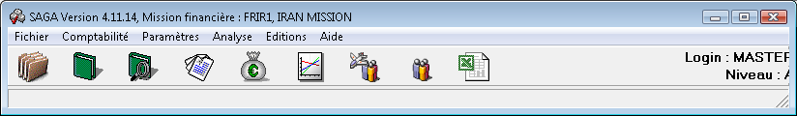
1
3
2
4
5
6
7
8
9
1
Archivage
2
Saisie d’une écriture
3
Module de recherche
4
Module d’impression
5
Paramétrage des contrats de financement
6
Paramétrage des axes analytiques
7
Module expatrié
8
Module personnel local
9
Import d’un fichier d’écritures depuis Excel

Public : |  | Présentation
SIEGE | CAPITALE  PERIPHERIE | Présentation

Contrôle et indexation des fichiers

Définition de la commande.
La commande “Contrôler/Indexer les fichiers” contrôle et réorganise les bases de données du logiciel.

But.
Cette commande est à utiliser lors de tout dysfonctionnement du programme ou de l’ordinateur: blocage ou sortie anormale, coupure de courant, défaillance de l’ordinateur, manipulation erronée ou tout autre dysfonctionnement du programme.
SAGA effectue automatiquement un contrôle et une ré indexation lors de certaines opérations, mais il est vivement conseillé de se servir régulièrement de cette commande, manuellement.

Accès.
Dans le menu “Fichier”.
Cliquez sur “Contrôler/Indexer les fichiers”.
Une ligne discontinue apparaît dans le bas de votre fenêtre ainsi qu’une nouvelle fenêtre « Patience », quand elles disparaissent, l’opération est terminée.

Ce qu’elle fait exactement :
- Indexation des bases
- Package des bases (suppression des enregistrements en état supprimé)
- Reconstruction des soldes
- Reconstruction de la table ligne.dbf (table contenant le choix des lignes de financement en saisie d’écritures)
- Reconstruction de la table excedent.dbf (table contenant le montant des dépenses réelles pour chaque ligne de financement)
- Vérification du statut « clôture mensuelle définitive » pour toutes les écritures
- Vérification du statut « clôture financière définitive » pour tous les contrats clôturés
- Correction des écritures ayant un n° de ventilation à zéro
- Suppression des lignes vides dans la table rhmis.dbf
- Vérification des écritures X n’ayant pas de statut « clôture mensuelle définitive »
- Mise à jour de la longueur entre chaque compte définit dans le champs « Comptes » dans la table plandon.dbf
- Reconstruction de la table ligneaxe.dbf (table contenant le choix des lignes analytiques en saisie d’écritures)
- Correction des dates de clôture ayant une date de clôture inférieure à la date de création.
- Correction des champs analytiques sur des écritures n’étant pas une charge ou un produit.
- Activation des paramètres généraux utilisés dans la mission financière
- Recodage du champ IDMOIS pour toutes les écritures de simulation (concerne uniquement les écritures ayant une date d’opération supérieure au mois de comptabilité)
- Suppression de tous les fichiers non utilisés et qui sont présents dans le répertoire de la mission financière
- Recodage du champ STATUT dans la table taux.dbf (concerne tous les enregistrements n’ayant pas le statut de clôture)

Public : |  | Présentation
SIEGE | CAPITALE  PERIPHERIE | Présentation

Indications générales de manipulation

Outre les commandes typiques de l’environnement Windows et selon la fonction choisie, une série de boutons correspondants à des commandes disponibles, apparaissent à l’écran. Les plus fréquemment utilisées sont succinctement définies ci-dessous.

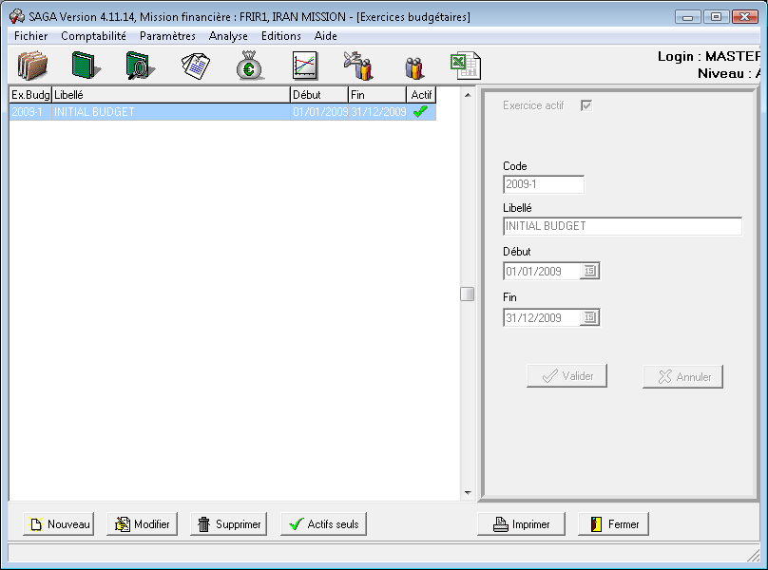

Nouveau: bouton utilisé pour l’enregistrement d’une nouvelle donnée.

Modifier: permet de changer un ou plusieurs éléments d’une donnée existante.

Supprimer: fait disparaître une donnée existante.

Actifs seuls/Tous : fait apparaître uniquement les éléments activés ou tous.

Valider: sauvegarde l’enregistrement en cours qu’il s’agisse d’une nouvelle saisie ou d’une modification.

Annuler: stoppe l’opération en cours sans l’enregistrer.

Imprimer: édite les données de la fonction en cours d’utilisation.

Fermer: quitte la fonction ou l’application en cours d’utilisation en cliquant sur le bouton “fermer” ou sur la croix située dans le coin supérieur droit de votre écran.

Outre ces boutons sur lesquels on clique avec la souris, certaines touches du clavier permettent d’ouvrir les menus ou de “naviguer” plus rapidement d’un champ à l’autre d’un même écran.

En appuyant sur les touches ALT & première lettre de l’un des menus, simultanément, on appelle le menu dont le nom commence par cette lettre. Par exemple, en appuyant sur les touches ALT & F, on appelle le menu “Fichier”.
Quand le menu déroulant est à l’écran, vous vous servez des flèches ↓ ↑ pour vous positionner sur l’une des commandes, pour sélectionner la commande, appuyez sur enter ↵.
Si le nom de la commande est suivi d’une petite flèche, ça signifie qu’il y a un sous-menu que vous appelez en appuyant sur la flèche.

Certains sous-menus des menus “Fichier” et “Comptabilité” sont accessibles directement par les raccourcis Ctrl & une lettre, la liste est disponible à la page suivante, dans le point “En bref”.

Les fonctions du paramétrage sont accessibles directement par les raccourcis Ctrl + Alt & une lettre, la liste est disponible à la page suivante, dans le point “En bref”.

Pour quitter SAGA, appuyez sur ALT & F4 simultanément.

La commande F2 peut être utilisée pour visualiser une liste de paramètres activés sous la forme de menus déroulant: comptes, tiers, projets, lignes de financement, sections, etc.

Pour naviguer d’un champ à l’autre au sein d’un écran de saisie ou de paramétrage, par exemple, vous pouvez vous servir des flèches ↓ ↑ ← → qui vous permettent de bouger...dans le sens de la flèche choisie !

Ou encore, vous pouvez utiliser la touche enter ↵ ou la touche tab, qui vous fera passer au champ suivant et validera en fin de parcours.

En cliquant à deux reprises sur une ligne d’une liste, de projets, de contrats de financement, de fournisseurs, d’écritures comptables, etc., vous activez cette ligne.

En bref:

- Alt + F: menu fichier.
- Alt + C: menu comptabilité.
- Alt + P: menu paramètres.
- Alt + E: menu éditions.
- Alt + A: menu aide.
- Alt + F4: fermer SAGA.
- Ctrl + C: envoi de fichiers/de périphérie vers capitale.
- Ctrl + P: envoi de fichiers/de capitale vers périphérie/de capitale vers SAGA.
- Ctrl + S: envoi de fichiers/de capitale vers siège.
- Ctrl + A: envoi de fichiers/de siège vers capitale.
- Ctrl + G: réception de fichiers/en capitale venant de périphérie/venant de SAGA.
- Ctrl + D: réception de fichiers/en capitale venant de périphérie/venant de DOS99.
- Ctrl + V: réception de fichiers/en périphérie venant de capitale.
- Ctrl + N: réception de fichiers/en capitale venant du siège.
- Ctrl + U: réception de fichiers/au siège venant de capitale.
- Ctrl + M: saisir journaux/comptable.
- Ctrl + X: saisir journaux/extracomptable.
- Ctrl + F: saisir journaux/forfaits.
- Ctrl + L: saisir journaux/simulations.
- Ctrl + E: clôturer/clôture mensuelle/lancer clôture.
- Ctrl + Z: clôturer/clôture mensuelle/script de clôture.
- Ctrl + Y: clôturer/clôture annuelle/clôture provisoire.
- Ctrl + Alt + D : paramètres/généraux/devises.
- Ctrl + Alt + P : paramètres/généraux/pays.
- Ctrl + Alt + M : paramètres/généraux/plan comptable.
- Ctrl + Alt + S : paramètres/généraux/sections.
- Ctrl + Alt + F : paramètres/généraux/financeurs.
- Ctrl + Alt + A : paramètres/généraux/activités.
- Ctrl + Alt + C : paramètres/généraux/contextes.
- Ctrl + Alt + Z : paramètres/généraux/fonctions MSF.
- Ctrl + Alt + B : paramètres/mission/journaux.
- Ctrl + Alt + J : paramètres/mission/projets.
- Ctrl + Alt + L : paramètres/mission/financements/plan financeur.
- Ctrl + Alt + N : paramètres/mission/financements/contrat de financement.
- Ctrl + Alt + O : paramètres/mission/fournisseurs.
- Ctrl + Alt + T : paramètres/mission/taux de change.
- Ctrl + Alt + X : paramètres/mission/exercice budgétaire.
- F2: menu déroulant.
- ↓ ↑ ← →: en bas, en haut, à gauche et à droite.
- ↵ ou tab: au suivant et valider.
- Double clic: activation d’une ligne.

Public : |  | Description et utilisation du logiciel
SIEGE | CAPITALE  PERIPHERIE | Description et utilisation du logiciel

Abordons maintenant le cœur de ce manuel: l’utilisation du logiciel.

Une mission financière pourrait être comparée à un bâtiment, perpétuellement en construction, dont la charpente serait le paramétrage et dont les briques constituant les murs seraient les données comptables.

Pour que l’édifice, qu’est la mission financière, soit solide, il est essentiel pour le maître d’œuvre qu’est le responsable financier, de maîtriser parfaitement toutes les fonctionnalités du logiciel. Les chapitres suivant se veulent le guide pratique de cette maîtrise.

Ces chapitres se voulant essentiellement pratiques, vous y trouverez donc, la définition de la commande, son but et sa fonctionnalité. En bref: “qu’est-ce que c’est”, “à quoi ça sert” et “comment on s’en sert”.

Dans un souci de clarté didactique, une certaine redondance dans les énoncés est d’application dans ces chapitres.

Public : |  | Paramétrage d’une mission financière
SIEGE | CAPITALE  PERIPHERIE | Paramétrage d’une mission financière

Créer une mission financière

Attention, avant toute création d’une nouvelle mission financière, l’autorisation du siège est requise.

Définition de la commande.
Création d’un nouveau répertoire portant le nom de la nouvelle mission financière.

Fonctionnalité.
Dans le menu “Fichier”, sélectionnez « Créer une mission financière »
Le nom du répertoire de la première mission créée apparaît dans le champ “nom de répertoire”.
Vous devez cliquer sur la fin de la ligne et supprimez le nom du fichier qui apparaît (DATA par défaut).
Tapez le nom de la nouvelle mission à créer.
Cliquez sur Oui.
Le message suivant apparaît: “Le répertoire spécifié n’existe pas. Le créer ?”
Cliquez sur Oui.
L’écran de configuration apparaît.
Sélectionnez le siège de référence.
Sélectionnez le code pays suivi d’un chiffre, ce chiffre sera communiqué par le siège.
Complétez le champ “descriptif de la mission financière”.
Le champ « choix du script de clôture » est paramétré par les masters des sièges.
Sélectionnez la devise de référence. En principe, c’est celle du siège de référence.
Validez l’opération.

Ce que contient le dossier « data » :
- Les tables utilisées par SAGA (activite.dbf, axe.dbf, balzac.dbf, budget.dbf, compta.dbf, compte.dbf, contexte.dbf, contrat.dbf, devise.dbf, dico.dbf, donateur.dbf, exbudg.dbf, excedent.dbf, fonction.dbf, fourni.dbf, global.dbf, ligne.dbf, ligneaxe.dbf, mbalzac.dbf, missionf.dbf, pays.dbf, planaxe.dbf, plandon.dbf, projet.dbf, quid.dbf, rh.dbf, rhmis.dbf, section.dbf, staff.dbf, suivib.dbf, suivirh.dbf, tabtaux.dbf, taux.dbf)
- Les modèles de plans financeurs
- Les modèles de plans analytiques
- Les modèles de sélection créés par le sélecteur
- Les fichiers d’indexation des tables (tous les fichiers ayant une extension .cdx)
- Les fichiers de sauvegardes temporaires
- Le fichier updatefinance.log (contient toutes les modifications sur les lignes de financement.
- Le fichier lotusnote.txt (optionnel)

Tous les fichiers décrits ci-dessous seront automatiquement supprimés par la procédure de contrôle / indexation des fichiers :
- Tous les autres fichiers ayant l’extension .dbf et qui ne sont pas utilisés par SAGA
- Les fichiers ayant l’extension .pdf, .log, .bak
- Les fichiers de sauvegardes temporaires ayant une date de création supérieure à 30 jours
- Les fichiers de sélection créés par le sélecteur ayant une date de création supérieure à 30 jours.

Sélectionner une mission financière

But.
Vous pourriez être amené à travailler sur plusieurs missions financières en parallèle, cette fonction vous permettrait, dans ce cas, de sélectionner l’une des missions financières créées précédemment.

Fonctionnalité.
Dans le menu “Fichier”, sélectionnez « Sélectionner une mission financière »
SAGA vous ouvre l’explorer qui vous permettra de vous déplacer jusque dans le répertoire contenant la mission financière sur laquelle vous devez travailler.
Sélectionnez ensuite le fichier « Compte.dbf » puis cliquez sur le bouton « Ouvrir »

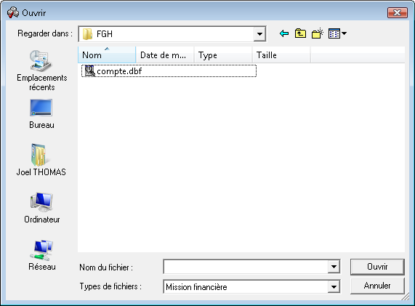

Le nom de la mission s’inscrit en haut de l’écran et les données de la mission financière choisie sont, à présent, opérationnelles.

Configurer une mission financière

Définition de la commande.
Identifier une mission financière par sa section de référence, par sa devise de référence et par son nom, pour ce dernier, il s’agit du nom du pays où la mission œuvre. C’est la première information à introduire dans le logiciel avant toute opération concernant cette mission financière.
En niveau C, cette commande est accessible, uniquement, lors de la première ouverture du programme, juste après son installation ou lors de la création d’une nouvelle mission financière. Par la suite, il est possible de modifier le descriptif de la mission financière et la devise de référence, les autres champs sont inaccessibles.

But.
Cette fonction sert à identifier la mission financière au sein de laquelle les données comptables et financières seront enregistrées.

Fonctionnalité.
Première ouverture du programme ou création d’une nouvelle mission financière.
Après la connexion, l’écran de configuration apparaît.
Sélectionnez le siège de référence.
Sélectionnez le code pays suivi d’un chiffre, ce chiffre sera communiqué par le siège.
Complétez le champ “descriptif de la mission financière”.
Le champ « choix du script de clôture » est paramétré par les masters des sièges.
Sélectionnez la devise de référence. En principe, c’est celle du siège de référence.
Validez l’opération.

Modification de la configuration.
Dans le menu “Fichier”.
Sélectionnez Configurer.
Modifiez le champ “descriptif de la mission financière”.
Sélectionnez la devise de référence. En principe, c’est celle du siège de référence.
Validez l’opération.

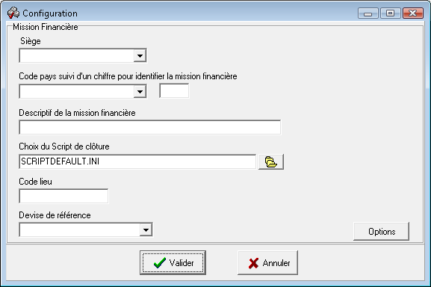

Avant toute utilisation du logiciel, la “charpente” financière de votre mission doit être érigée et, pour ce faire, une série de paramètres doivent être activés ou créés par le responsable financier de la mission financière.
Deux grandes catégories de paramètres existent dans SAGA: les paramètres généraux, qui sont détaillés dans le point B du présent chapitre, et les paramètres mission, qui font l’objet du point C.
Les paramètres généraux sont activés, c’est-à-dire, sélectionnés parmi les listes de paramètres, proposés par défaut, et les paramètres mission sont créés par le responsable financier.
Seuls les paramètres généraux actifs sont utilisables lors des opérations de saisie.

Outre ces deux catégories de paramètres, une série d’autres informations, telles que les mots de passe ou la langue d’utilisation, doivent être données au logiciel, pour qu’il puisse fonctionner. Une description de ces informations est accessible dans les points C et D de ce chapitre.

Le paramétrage sera complété ou revu en fonction de l’évolution de la mission. Par exemple, l’ouverture d’un nouveau projet entraînera, automatiquement, la création de ce projet dans le logiciel; une nouvelle avance accordée à un nouveau membre du personnel national entraînera, automatiquement, une modification des paramètres mission, à savoir l’enregistrement du code, du nom et du prénom de cette personne dans le module “personnel national”, etc.

L’ordre dans lequel les paramètres sont commentés et expliqués ci-après est l’ordre logique d’enregistrement des paramètres. En effet, par exemple, de même qu’il est logique de construire les murs d’une maison avant d’y fixer les portes, il est logique d’activer la devise CFA avant de pouvoir créer les journaux comptables qui enregistreront les dépenses en CFA.

L’accès à certaines étapes du paramétrage est limité à certains utilisateurs. Pour information, quatre types d’utilisateurs potentiels, qui correspondent à quatre niveaux d’accès, œuvrent sur SAGA:

- en A, les Master des sièges, qui ont accès à la gestion des paramètres généraux. Ils sont les seuls à pouvoir les modifier ou en ajouter.
- en B, les consultants des sièges, notamment les experts financiers des missions et leurs assistants (B), les contrôleurs financiers (CH) ou finocos (SP) des sièges, qui ont la possibilité de consulter le paramétrage et les données saisies.
- en C, les responsables financiers des missions financières, qui ont accès au paramétrage mission, à la saisie comptable, aux clôtures et dé clôtures provisoires et aux clôtures définitives.
- en D, les encodeurs des missions financières, qui peuvent saisir et clôturer provisoirement.

Tous les utilisateurs ont la possibilité de consulter et d’éditer les paramètres ou les données d’une mission financière.

Un tableau récapitulatif des droits d’accès, par fonctionnalité du logiciel, est disponible dans le chapitre “documents annexes” de ce manuel.

SAGA vous offre, en niveau A, la possibilité de recoder le code de votre mission financière ainsi que le code lieu. Attention, pour celui-ci tous les journaux ayant l’ancien code lieu seront recoder.

Public : |  | Paramétrage
SIEGE | CAPITALE  PERIPHERIE | Paramétrage

Les paramètres généraux

Définition de la commande.
Paramètres classés par catégorie et existants dans la base de données du logiciel SAGA. Ces paramètres sont communs à toutes les missions financières qui utilisent ce logiciel, et ce quelle que soit la section de référence.
Trois exceptions à cette règle: les comptes liés aux expatriés du plan comptable pour répondre aux législations nationales spécifiques, les listes de financeurs et de devises qui, outre au niveau des données communes, seront susceptibles d’être complétées ou modifiées par les différents sièges.
Les paramètres généraux sont au nombre de huit, selon les cas vous les visualisez ou vous les activez dans une base de données existante. Vous avez la possibilité de visualiser tous les paramètres en cliquant sur le bouton “tous” ou de restreindre la visualisation aux paramètres actifs en cliquant sur le bouton “actifs seuls”.
L’impression de la totalité des paramètres ou des paramètres actifs se fait en cliquant sur le bouton “imprimer”.
La sélection et la visualisation des paramètres généraux sont accessibles à tous les utilisateurs de SAGA, tandis que la modification, la suppression ou l’ajout de paramètres sont des prérogatives réservées aux Masters SAGA des sièges !

Remarque: les paramètres généraux sélectionnés pour la configuration de la mission financière, c’est-à-dire, la section de référence, le pays de la mission et la devise de référence sont automatiquement activés au moment de la configuration.

But.
C’est le sous menu utilisé pour le choix ou la consultation des paramètres principaux du logiciel.

Fonctionnalité.
Dans le menu paramètres/Généraux, sélectionnez l’onglet:

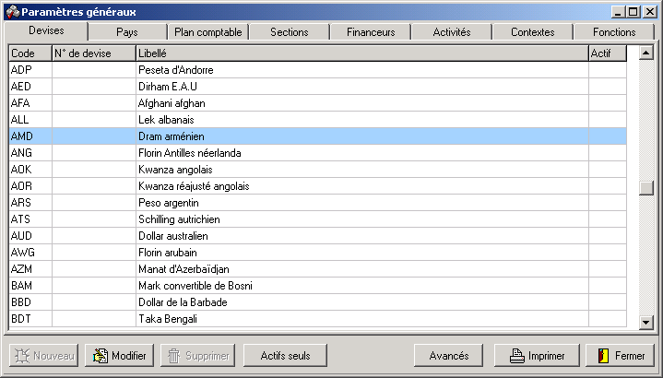

Le plan comptable

Définition de la commande.
Liste de tous les comptes d’imputation utilisés par les missions financières. Ces comptes sont regroupés par classe et par famille. Dans le logiciel SAGA, les classes de comptes et les familles sont dénommées “comptes titre”.
Tous les comptes sont activés, par défaut, car tous sont susceptibles d’être utilisés par la mission.
Les sièges peuvent activer ou désactiver certains comptes, selon leurs contraintes propres.

Notion de « Réservé au siège »
Si cette case est cochée, elle limite l’utilisation de ce compte à des dépenses extracomptable uniquement. Si vous tentez de sélectionner ce compte dans un journal comptable, vous aurez ce message vous indiquant que « ce compte ne peut être utilisé que pour des dépenses siège ».

Notion de « Tiers »
Le tiers rattaché à un compte permet de définir la liste des tiers visibles lors d’une saisie d’une écriture comptable. Si vous décidez de ne pas lier de tiers à un compte donné cela aura pour effet de ne pas déclencher de tiers en saisie d’une écriture comptable.

But.
C’est la commande qui permet de consulter le plan comptable.

Options disponibles
Affichage du code interface : utiliser dans le cadre d’un export ou d’un import en provenance ou vers votre logiciel siège. Le code comptable utilisé pour encoder vos dépenses sera automatiquement remplacé par ce code interface lors de la génération du fichier d’interface. Ce code interface sera rempli par le siège.
Affichage du code national : utiliser dans certaines missions lors d’un audit national par les autorités du pays pour donner la possibilité de sortir les listings d’écritures et la balance générale avec le plan comptable national.
Affichage du compte PCG : utiliser dans le cadre unique de l’export SAGE. Ce champs sera, dans les prochaines versions, supprimé définitivement et sera remplacé par le code interface.

Autres fonctionnalités
SAGA vous offre la possibilité de renseigner pour un compte et pour un type de dépense (Comptable, extracomptable, simulation et forfait) un guide et un exemple qui permettront de guider la personne qui encodera vos écritures lors de la saisie d’une écriture.
Le guide contiendra les informations que devront contenir une écriture (qui/quand/ou/montant) et l’exemple lui contiendra le résultat de ces informations (guillaume/juillet 2009/Paris/1200€)

Les financeurs

Définition de la commande.
Liste des financeurs institutionnels ou privés qui financent les projets de votre association.
Comme spécifié précédemment en début de chapitre, la liste des financeurs peut varier d’une section à l’autre, certains étant des financeurs internationaux, c’est-à-dire communs à toutes les sections, d’autres étant des financeurs typiques d’une section.

Notion de « Code interface »
Ce code est utilisé uniquement dans le cadre d’export de données vers un logiciel de comptabilité siège. Concrètement, ce code est utilisé aujourd’hui dans l’export vers le logiciel SAGE ligne 100.

But.
On fait appel à cette fonction pour la sélection des financeurs qui financent les projets de la mission financière choisie.

Fonctionnalité.
Sélectionnez les financeurs de la mission en cliquant sur la ligne correspondante à celui de votre choix.
Cliquez sur “modifier”: dans la fenêtre de droite, le code, le libellé et le type s’activent.
Cliquez sur le bouton “financeur activé”.
Validez et passez à la sélection du financeur suivant.

Les sections

Définition de la commande.
Liste des sections opérationnelles qui composent votre association (ex : section belge de MSF)

But.
Par cette commande, les sections utiles à la mission financière choisie, sont activées. Les sections utiles sont celles qui soit génèrent des produits ou des charges à imputer par la mission financière, ou soit qui interviennent à titre de section de référence dans l’un des modules de SAGA. (Exemple: paramètres RH)

Fonctionnalité.
Sélectionnez votre section de référence et toute autre section qui intervient dans la mission financière, que ce soit au niveau d’un projet, d’un expatrié, d’un contrat de financement, d’un transfert, etc.
Cliquez sur “modifier”, cochez la case “section activée” et cliquez ensuite sur le bouton “valider”.

Les pays

Définition de la commande.
Liste de tous les pays identifiés par leur nom et leur code ISO.

Notion de « Code interface »
Ce code est utilisé uniquement dans le cadre d’export de données vers un logiciel de comptabilité siège. Concrètement, ce code est utilisé aujourd’hui dans l’export vers le logiciel OM et CCMX

Notion de « Code siège »
Ce code est utilisé uniquement dans le cadre d’export de données vers un logiciel de comptabilité siège. Concrètement, ce code est utilisé aujourd’hui dans l’export vers le logiciel TOTEM. Ce code est susceptible d’être remplacer par le code interface dans un futur assez proche.

But.
C’est ici, que sont activés les pays des missions financières avec lesquelles la mission choisie travaille. La liste complète est utilisée également pour le champ “nationalité” des paramètres RH.

Fonctionnalité.
Sélectionnez les pays utiles.
Cliquez sur “modifier”, “pays activé” et “valider”.

Les devises

Définition de la commande.
Liste de toutes les devises mondiales identifiées par leur nom et leur code ISO (=ISO pays + 1 ère lettre de la devise).
Comme spécifié précédemment en début de chapitre, la liste des devises pourrait varier d’une section à l’autre, certaines étant des phénomènes comptables typiques à une section. Exemple: le kilo shilling somalien (SOK) qui correspond à 1 000 shilling somaliens (SOS).

Notion de « Numéro de devise »
Ce code est utilisé uniquement dans le cadre d’export de données vers un logiciel de comptabilité siège. Concrètement, ce code est utilisé aujourd’hui dans l’export vers le logiciel SAGE.

But.
Dans cette liste, il s’agit d’activer toutes les devises utilisées par la mission pour le paramétrage ou pour l’enregistrement des données.

Fonctionnalité.
Sélectionnez les devises nécessaires.
Cliquez sur “modifier”, “devise activée” et “valider”.

Les activités

Définition de la commande.
Natures des projets selon une typologie définie par toutes les sections MSF. Ces types d’activités sont au nombre de 13, identifiés par une lettre et un libellé.

But.
Vous pouvez visualiser les types d’activités proposées, cette fonction servira au moment du paramétrage des projets de la mission financière.

Fonctionnalité.
Pas de sélection à faire, elles sont toutes actives.

Les contextes

Définition de la commande.
Environnement dans lequel les projets prennent place. Les 4 types de contexte sont définis par un chiffre et un libellé.

But.
Vous pouvez visualiser les types de contextes proposés, cette fonction servira au moment du paramétrage des projets de la mission financière.

Fonctionnalité.
Pas de sélection à faire, tous sont actifs.

Les fonctions

Définition de la commande.
Liste des fonctions expatriées identifiées par un code et le nom de la fonction.

But.
Vous pouvez visualiser les types de fonctions proposées, cette commande servira au moment de l’encodage des expatriés de la mission financière.

Fonctionnalité.
Pas de sélection à faire, toutes sont actives.

Public : |  | Paramétrage
SIEGE | CAPITALE  PERIPHERIE | Paramétrage

Les paramètres missions

Définition de la commande.
Paramètres propres à la mission financière choisie.

But.
C’est le sous menu utilisé par le responsable financier pour la création des paramètres propres à la mission financière choisie.

Fonctionnalité.
Dans le menu “paramètres”.
Sélectionnez “missions”.
Sélectionnez l’une des sept fonctionnalités existantes, l’ordre dans lequel elles sont présentées, dans ce manuel, est l’ordre logique de paramétrage initial.

Les exercices budgétaires

Définition de la commande.
Année civile correspondante à la budgétisation des projets de la mission financière. La budgétisation d’une mission est, pour certaines sections, revue périodiquement en cours d’année civile, il pourrait donc y avoir plusieurs exercices budgétaires pour la même année civile.
Pour les différencier, l’année est suivie d’un tiret et d’un chiffre. Par exemple 2001-1 est l’exercice budgétaire initial, 2001-2 est l’exercice révisé à l’issue du premier trimestre, 2001-3 correspond à la révision de mi-année et ainsi de suite.

Fonctionnalité.
Cliquez sur nouveau
Remarque : Par défaut, lors de la création d’un nouvel exercice budgétaire, celui-ci est activé.
Introduisez le code, c’est à dire l’année civile suivie d’un tiret et du chiffre correspondant à l’exercice désiré. Exemple: 2001-1
Introduisez le libellé. Exemple: Exercice budgétaire initial.
Les dates sont, par défaut, celles de début et de fin de l’année civile correspondante à l’exercice budgétaire défini par le code.
Validez
Si un exercice budgétaire n’est plus utilisé, vous avez la possibilité de le désactiver, ceci vous permettra alors de ne plus voir apparaître un exercice budgétaire devenu inutile lors de chaque encodage ou consultation.
Cette désactivation s’obtient en cliquant sur la touche modifier et ensuite en « décochant » le champ Exercice actif.
Attention, la date de désactivation doit être postérieure à la date de fin d’exercice budgétaire et tout paramètre désactivé pourra être archivé.
Remarque : Avant archivage, tout paramètre désactivé pourra être réactivé.

Vous avez également la possibilité de supprimer un exercice budgétaire mais il est impossible de supprimer un exercice budgétaire utilisé auparavant.

Fonctionnalités complémentaires
Exporter la liste des projets vers Excel
Définition : Cette fonctionnalité permet d’exporter vers Excel la liste des exercices budgétaires.
SAGA créera une ligne par exercices et une colonne par champs de données.
SAGA vous proposera le choix sur la destination du fichier qui sera exporté.

Accès : Clic droit sur la grille contenant la liste des exercices budgétaires puis clic gauche sur le menu contextuel « Exporter les données vers Excel ».

Les projets

Définition de la commande.
Activité précise dans un espace géographique défini. D’un point de vue financier, un projet est un centre de coût.

Notion de « Code interface »
Ce code est utilisé uniquement dans le cadre d’export de données vers un logiciel de comptabilité siège.

But.
Ici, les projets sont définis financièrement en fonction d’une série d’attributs typiques à chacun d’eux.
Le paramétrage se fait en 2 temps. Le premier temps est l’attribution de données propres à la totalité du projet, c’est à dire un numéro d’ordre, un nom, une localisation, des dates de début et de fin, une devise, une section, un type de contexte et un type d’activité. Le second temps est l’encodage du budget du projet relatif à un exercice budgétaire choisi. Il s’agit d’introduire les montants figurant dans la budgétisation annuelle et correspondant au projet.

Fonctionnalité.
Cliquez sur nouveau
Remarque : Par défaut, lors de la création d’un nouveau projet, celui-ci est activé.

Premier temps: onglet projet.
Code du projet : ce code est communiqué par le siège.
Intitulé.
Localité.
Date de début et de fin du projet.
Il va de soi que la date estimée de fin pourra être modifiée à tout moment en fonction de l’évolution du projet.
Devise: celle de la budgétisation, c’est à dire celle du siège de référence du projet.
Section: celle du siège de référence du projet. Attention, il ne s’agit pas automatiquement de la section de référence de la mission mais bien de la section en charge du projet.
Exemple: une mission internationale a un siège de référence, et chaque projet de cette mission est à charge d’une section qui peut être différente de celle du siège de référence.
Contexte.
Activité.

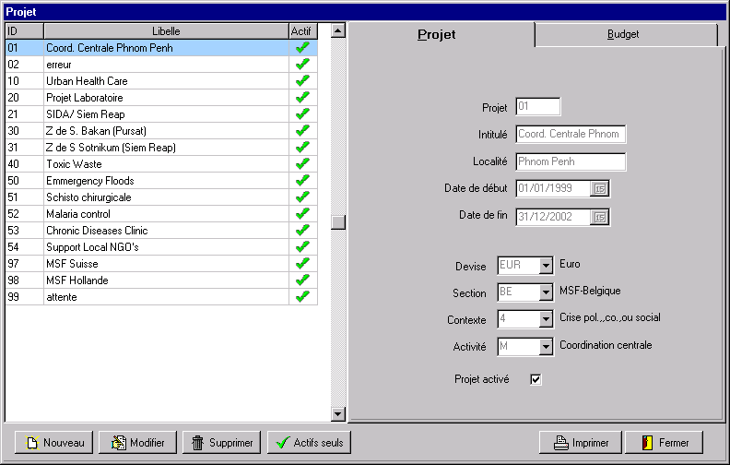

A ce stade, vous ne validez pas, le budget de votre projet doit encore être enregistré.

Second temps: onglet budget
Cliquez sur exercice budgétaire et faites votre choix.
Cliquez sur nouveau.
La boîte de dialogue apparaît.
La possibilité est offerte de saisir le budget par compte ou par famille, dans ce second cas, cliquez sur-le-champ situé à gauche de “saisie par famille” et acceptez en cliquant sur OK.

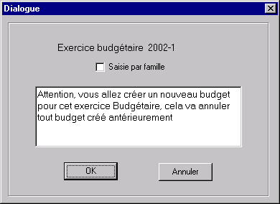
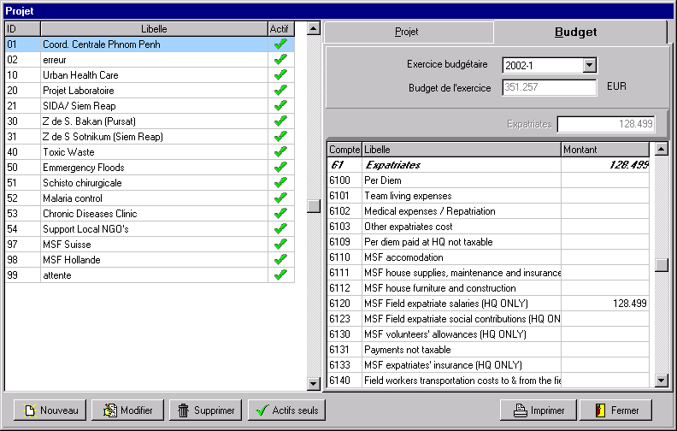

Selon votre choix, la liste de tous les comptes ou des familles seules apparaîtront à l’écran.
Cliquez sur le premier compte ou la première famille.
Le libellé apparaît dans la partie supérieure de la fenêtre.
Cliquez sur le champ libre à droite de ce libellé et introduisez le montant + enter.
Passez à la ligne suivante.
Validez
Le budget d’un projet se paramètre par compte ou par famille. Quel que soit votre choix, le logiciel donne le total par famille dans la partie inférieure de la fenêtre et le total du budget de l’exercice choisi, dans la partie supérieure. Ces totaux correspondent strictement aux totaux figurants dans la budgétisation de l’exercice budgétaire.

Remarque: à chaque exercice budgétaire correspond un budget pour chaque projet existant, il est donc bien entendu inutile de recréer tous vos projets à chaque nouvelle budgétisation !

Si un projet n’est plus utilisé, vous avez la possibilité de le désactiver, ceci vous permettra alors de ne plus voir apparaître un projet devenu inutile lors de chaque encodage.
Cette désactivation s’obtient en cliquant sur la touche « modifier » et ensuite en « décochant » le champ Projet activé.
Attention, la date de désactivation doit être postérieure à la date de fin du projet et tout paramètre désactivé pourra être archivé.

Remarque : Avant archivage, tout paramètre désactivé pourra être réactivé.

Vous avez également la possibilité de supprimer un projet mais il est impossible de supprimer un projet utilisé auparavant.

Fonctionnalités complémentaires

Importer une liste de projets depuis Excel
Définition : Cette fonctionnalité vous permet d’importer automatiquement une liste de projets saisie sous Excel dans SAGA.
Accès :
Cliquez sur le bouton droit de votre souris sur la liste de vos projets
Puis dans cet écran, vous allez définir les informations suivantes :

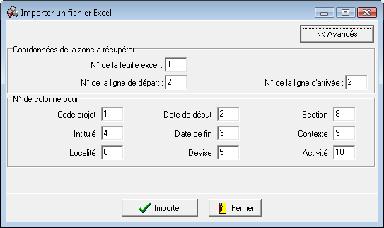

N° de feuille Excel : indiquez dans cette case le n° de l’onglet (ordre de défilement des onglets) où se trouve la liste des projets.
N° de ligne de départ et d’arrivée : indiquez dans ces cases la ligne de départ et la ligne d’arrivée.
Code projet : indiquez dans cette case le n° de la colonne où se trouve le code projet dans Excel (Ex : Colonne A dans Excel => correspond à la colonne 1).
Intitulé : indiquez dans cette case le n° de la colonne où se trouve l’intitulé dans Excel (Ex : Colonne A dans Excel => correspond à la colonne 1).
Localité : indiquez dans cette case le n° de la colonne où se trouve la localité dans Excel (Ex : Colonne A dans Excel => correspond à la colonne 1).
Date de début : indiquez dans cette case le n° de la colonne où se trouve la date de début dans Excel (Ex : Colonne A dans Excel => correspond à la colonne 1).
Date de fin : indiquez dans cette case le n° de la colonne où se trouve la date de fin dans Excel (Ex : Colonne A dans Excel => correspond à la colonne 1).
Devise : indiquez dans cette case le n° de la colonne où se trouve la devise dans Excel (Ex : Colonne A dans Excel => correspond à la colonne 1).
Section : indiquez dans cette case le n° de la colonne où se trouve la section dans Excel (Ex : Colonne A dans Excel => correspond à la colonne 1).
Contexte : indiquez dans cette case le n° de la colonne où se trouve le contexte dans Excel (Ex : Colonne A dans Excel => correspond à la colonne 1).
Activité : indiquez dans cette case le n° de la colonne où se trouve l’activité dans Excel (Ex : Colonne A dans Excel => correspond à la colonne 1).

Les informations suivantes : Code projet et Intitulé sont obligatoires pour pouvoir importer depuis Excel une liste de projets.

Exporter la liste des projets vers Excel
Définition : Cette fonctionnalité permet d’exporter vers Excel la liste des projets.
SAGA créera une ligne par projet et une colonne par champs de données.
SAGA vous proposera le choix sur la destination du fichier qui sera exporté.

Accès : Clic droit sur la grille contenant la liste des projets puis clic gauche sur le menu contextuel « Exporter les données vers Excel ».

Importer un budget d’un projet donné depuis Excel
Définition : Cette fonctionnalité vous permet d’importer un budget saisi sous Excel automatiquement dans SAGA via cet import.

Accès : Sélectionnez un projet donné
Cliquez sur le bouton « Modifier »
Cliquez sur l’onglet « Budget »
Cliquez avec le bouton droit de votre souris sur la grille contenant le budget du projet.
Puis cliquez sur le bouton gauche de votre souris sur le menu contextuel « Importer un budget Excel ».
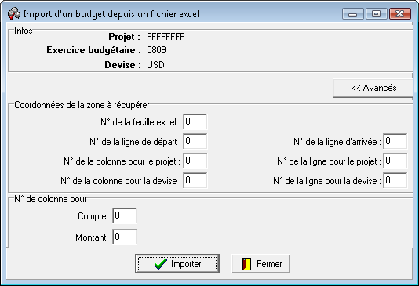

A partir de l’écran ci-dessus, vous devez renseignez les informations suivantes :

N° de feuille Excel : indiquez dans cette case le n° de l’onglet (ordre de défilement des onglets) où se trouve le budget du projet.
N° de ligne de départ et d’arrivée : indiquez dans ces cases la ligne de départ et la ligne d’arrivée.
N° de la colonne et n° de ligne pour le projet : indiquez dans cette case le n° de la colonne et le n° de ligne où se trouve le code projet dans Excel (Ex : Colonne A dans Excel => correspond à la colonne 1). Ceci permettra à SAGA de contrôler si le projet sélectionné est bien celui spécifié à l’emplacement.
N° de la colonne et n° de ligne pour la devise : indiquez dans cette case le n° de la colonne où se trouve l’intitulé dans Excel (Ex : Colonne A dans Excel => correspond à la colonne 1). Ceci permettra à SAGA de contrôler si la devise du projet sélectionné est bien celle spécifiée dans le fichier Excel.
Compte : indiquez dans cette case le n° de la colonne où se trouve le code comptable dans Excel (Ex : Colonne A dans Excel => correspond à la colonne 1).
Montant : indiquez dans cette case le n° de la colonne où se trouve le montant du budget dans Excel (Ex : Colonne A dans Excel => correspond à la colonne 1).

Exporter le budget d’un projet vers Excel

Définition : Cette fonctionnalité vous permet d’exporter le budget d’un projet vers Excel.

Accès : Sélectionnez un projet donné
Cliquez sur le bouton « Modifier »
Cliquez sur l’onglet « Budget »
Cliquez avec le bouton droit de votre souris sur la grille contenant le budget du projet.
Puis cliquez sur le bouton gauche de votre souris sur le menu contextuel « Exporter les données vers Excel ».

Les plans financeurs

Définition de la commande.
Formulaire standard ou modèle, sans chiffres, nécessaire à la saisie d’un budget de contrat de financement. Les modèles de plans financeurs sont composés de lignes de financement auxquelles sont associés des comptes du plan comptable international.
C’est sur base de l’un de ces plans financeurs type que les budgets des contrats de financement sont enregistrés. Néanmoins, il est possible de saisir directement un plan utilisateur dans le sous-menu « contrat de financement » décrit dans le point suivant de ce chapitre.
On parle de “Plans financeurs” pour les modèles créés par les sièges (niveau A) et de “Plans utilisateurs” (niveau C) pour ceux créés par la mission financière.

But.
Cette fonction permet soit de consulter un plan financeur existant soit de créer un nouveau modèle. Pour créer un nouveau plan financeur, deux possibilités sont offertes par le logiciel, modifier un plan financeur existant ou en créer un de toutes pièces.

Fonctionnalité.
Cliquez sur l’une des trois options qui s’offrent à vous.

Charger: sélection de l’un des modèle de plans financeurs existants, dans un but de consultation ou de modifications.
Cliquez sur “Charger”.
Choisissez l’un des modèles existants.
Cliquez sur “ouvrir” ou “open”, le modèle apparaît.

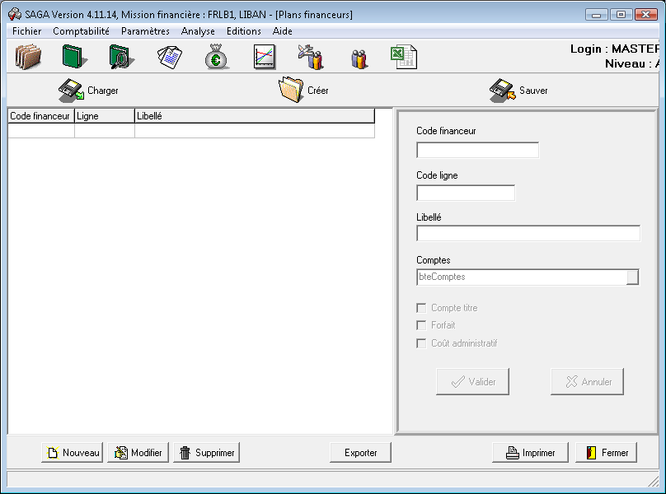

Pour la consultation des comptes associés aux lignes de financement:
Cliquez sur les rubriques des lignes.
Les comptes apparaissent dans la partie droite de la fenêtre.

Pour la modification du modèle du plan financeur courant:
Cliquez sur la rubrique de la ligne que vous désirez modifier.
Cliquez sur “modifier”.
Passez dans la fenêtre de droite.
Code financeur: important, il s’agit du code de la ligne qui définit le classement des lignes de financement. Dans le cas d’un compte titre, il définit également la place d’un sous-total dans le futur budget.

Exemple: le code 01.00 est classé en dessous du code 01 et au-dessus du code 01.01. Dans le budget du contrat de financement, à droite du compte titre 01, il y a le total des montants des lignes 01.00 et 01.01.

Code financeur | Ligne | Libellé
01 |  | Personnel
01.00 | EXPATS | Expatriés
01.01 | NATION | Nationaux
02 |  | Logistique
02.00 | TENTES | Tentes

Code ligne: il s’agit du code qui définit la ligne dans la liste proposée lors du choix de la ligne de financement au sein d’une écriture comptable.
Libellé: le nom de la ligne de financement.
Comptes: sélectionnez les comptes du plan comptable que vous désirez associer à la ligne courante en cliquant sur le carré se trouvant à gauche du compte à activer. Quand un compte est actif, le symbole ✓ s’affiche dans le carré à cocher.

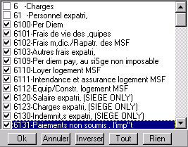

S’il s’agit d’une rubrique forfaitaire, cliquez sur “Forfait” et s’il s’agit d’un compte titre, cliquez sur “Compte titre”, mais dans ce dernier cas vous n’associez pas de “Code ligne” et de “comptes”.
Validez.
Passez à la modification de la rubrique suivante.

Pour ajouter une ligne de financement ou un compte titre, cliquez sur “nouveau”.
Pour supprimer une ligne de financement ou une rubrique dans l’une des lignes existantes, cliquez sur “supprimer”.

Quand les modifications sont terminées, vous enregistrez le nouveau modèle en cliquant sur “Sauver”, introduisez un nom dans le champ “Nom de fichier” et cliquez sur “Sauver”. Un nouveau modèle de “plans utilisateurs” est désormais disponible pour le paramétrage des budgets des contrats de financement.

Tous les plans financeurs, créés par les sièges, sont dans le répertoire “Plans financeurs” et ont une extension.pdo, tandis que les plans créés par le responsable financier de la mission sont dans le répertoire “Plans utilisateurs” et ont une extension.pdu.

Créer: création d’un nouveau plan utilisateur.
Cliquez sur “Créer”.
Cliquez sur “Nouveau” pour créer une nouvelle ligne de financement.
Passez dans la fenêtre de droite.
Code financeur: introduisez vos données tel qu’expliqué ci-dessus dans le point “Charger”.
Code ligne: introduisez vos données.
Libellé: introduisez vos données.
Comptes: sélectionnez les comptes du plan comptable que vous désirez associer à la ligne courante.
Validez et répétez l’opération pour chaque ligne du nouveau plan financeur à créer.

Sauver: enregistrement d’un nouveau plan utilisateur ou sauvegarde de modifications d’un plan utilisateur existant.

La possibilité est offerte d’exporter, un plan financeur ou un plan utilisateur, vers un fichier EXCEL. Cette possibilité permet, par exemple, d’élaborer un budget sur base d’un plan financeur type.

Fonctionnalité.
Quand le plan financeur ou utilisateur est à l’écran.
Cliquez sur le bouton “Exporter”.
Faites le choix du répertoire sous lequel le fichier EXCEL doit être enregistré. Par défaut, le logiciel vous propose, dans le champ du haut de la fenêtre, le répertoire de la mission financière dans laquelle vous travaillez au moment de l’exportation, le choix est donc, libre, mais il est vivement conseillé de créer un répertoire distinct pour ce type de fichiers.
Tapez le nom du fichier dans le champ “nom de fichier” ou “file name”. Par défaut, le logiciel donnera au fichier EXCEL, le nom du plan financeur exporté avec une extension .XLS, mais le choix est libre.
Cliquez sur “sauver”.

Le fichier est à présent disponible, non plus via SAGA, mais via EXCEL. Attention, lors de la première sauvegarde, il est nécessaire de renommer le fichier afin qu’il soit reconnu comme un fichier EXCEL.

Fonctionnalités complémentaires

Importer un modèle depuis Excel
Définition : Cette fonctionnalité vous permet d’importer automatiquement un modèle de plan financeur saisi sous Excel dans SAGA.
Accès :
Cliquez sur le bouton droit de votre souris sur la grille.
Puis dans cet écran, vous allez définir les informations suivantes :

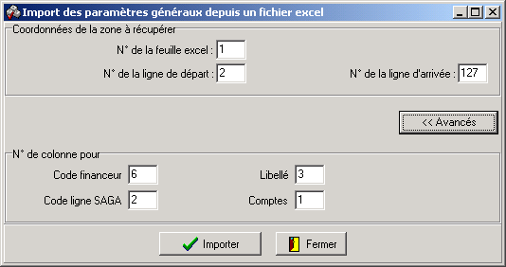

N° de feuille Excel : indiquez dans cette case le n° de l’onglet (ordre de défilement des onglets) où se trouve les données à importer.
N° de ligne de départ et d’arrivée : indiquez dans ces cases la ligne de départ et la ligne d’arrivée.
Code financeur : indiquez dans cette case le n° de la colonne où se trouve le code financeur dans Excel (Ex : Colonne A dans Excel => correspond à la colonne 1).
Code ligne SAGA : indiquez dans cette case le n° de la colonne où se trouve le code ligne SAGA dans Excel (Ex : Colonne A dans Excel => correspond à la colonne 1).
Libellé : indiquez dans cette case le n° de la colonne où se trouve le libellé dans Excel (Ex : Colonne A dans Excel => correspond à la colonne 1).
Comptes : indiquez dans cette case le n° de la colonne où se trouve les codes comptes dans Excel (Ex : Colonne A dans Excel => correspond à la colonne 1).

Les informations suivantes : Code financeur, libellé et comptes sont obligatoires pour pouvoir importer depuis Excel un modèle de plan financeur.

Les contrats de financement

Définition de la commande.
Financements attribués à la mission financière choisie.

But.
Dans les paramètres généraux, les financeurs de la mission ont été sélectionnés, il est question maintenant d’introduire les attributs des financements accordés par ces financeurs. Le paramétrage se fait en trois étapes. La première définit les caractéristiques générales du contrat, la deuxième sélectionne les projets financés par ce contrat et la troisième étape est l’encodage du budget du contrat.

Fonctionnalité.
Cliquez sur nouveau
Remarque : Par défaut, lors de la création d’un nouveau contrat, celui-ci est activé

Première étape: onglet “Contrat”.

Code: La codification des contrats étant différente d’une section à l’autre, chaque section donnera, à ses missions financières, l’instruction nécessaire pour compléter ce champ.
Intitulé: celui qui figure sur la proposition ou le contrat signé.
Vous avez droit à 30 caractères, à vous de synthétiser en gardant l’essentiel.
Financeur: sélectionnez le nom du signataire du contrat parmi la liste des financeurs.
La codification MSF du financeur apparaît dans le champ et le nom complet, à droite du champ.
Référence: celle indiquée sur la proposition ou le contrat signé.
Dates de début et de fin: celles qui figurent sur la proposition ou le contrat signé.
Cochez le champ “Accepté”, si le contrat est signé par le financeur.
Montant: ne pas compléter ce champ, le total y apparaîtra automatiquement lorsque le budget du contrat sera encodé.
Devise: celle figurant sur la proposition ou le contrat signé.
Coûts administratifs : pourcentage du montant total du contrat à ne pas justifier dans un rapport financier, accepté par le bailleur et stipulé dans le contrat. Les coûts administratifs seront remboursés sur une base forfaitaire.

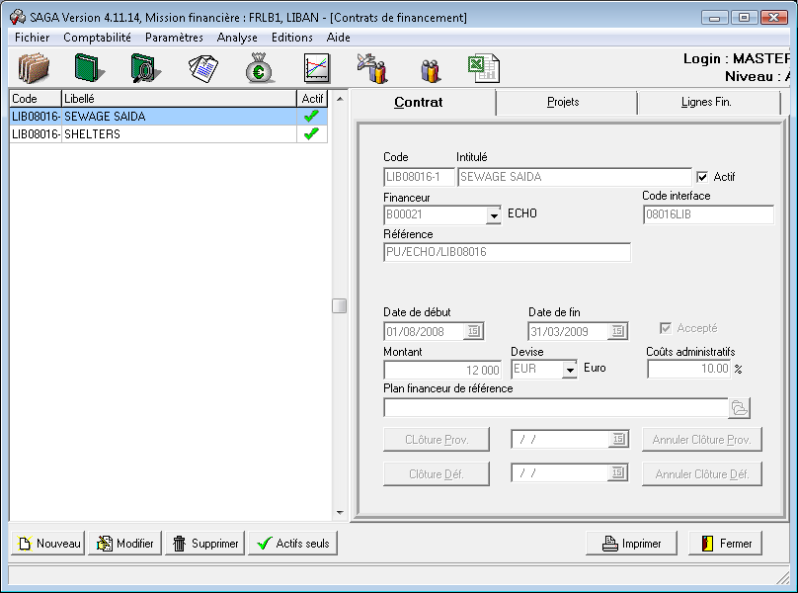

Plan financeur de référence: celui qui correspond au signataire du contrat.
Un choix de plans financeurs types est proposé en cliquant sur l’icône se trouvant à droite du champ libre. Pour sélectionner un plan utilisateur, vous cliquez en bas de la fenêtre, à droite de “plans financeurs”. Vous en sélectionnez un et vous cliquez sur “open” ou “ouvrir”.

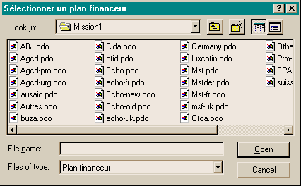

Si aucun ne semble convenir, il est possible d’en créer un nouveau directement dans l’onglet « lignes fin. », dans ce cas, aucune sélection ne sera faite dans l’onglet contrat.

Mais attention, dès qu’un contrat est paramétré et validé, il est impossible de changer de plan financeur !

A ce stade, ne pas se préoccuper des commandes “clôture prov.” et “clôture déf.”.

Deuxième étape: onglet “Projets”.

Cliquez sur le ou les projets, précédemment paramétrés, financés par le contrat.
La liste de tous les projets existants et actifs est visible dans la fenêtre de gauche.
Cliquez sur >: les noms des projets sélectionnés se déplacent vers la fenêtre de droite “projets du contrat”. Le sigle < permet de faire passer les projets de la fenêtre de droite à celle de gauche, ce qui signifie que ces projets ne sont pas financés par le contrat en cours de paramétrage.

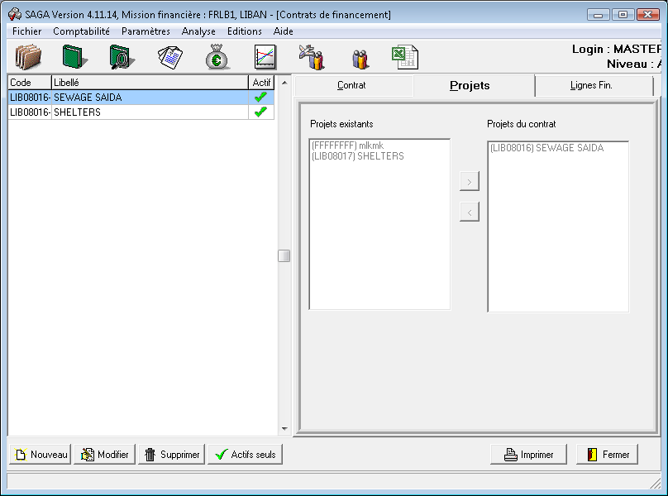

Troisième étape: onglet “Lignes Fin”.

a) Si vous avez sélectionné un plan financeur ou un plan utilisateur dans l’onglet « Contrat », faites comme suit :
Cliquez sur la première ligne de financement.
Cliquez sur le bouton « modif. Ligne fin. ».
Cliquez sur le bouton « modifier » qui apparaît ensuite.
Introduisez le montant dans le champ libre à droite de “Montant”. Ce montant est celui qui figure dans la proposition ou le contrat signé.
« Coûts administratifs » doit être coché uniquement pour la dernière ligne du contrat. Cette ligne représente le pourcentage de frais administratifs acceptés par le bailleur. Le total des coûts administratifs doit correspondre au pourcentage précisé dans l’onglet contrat.
Cliquez sur le champ à gauche de “Forfait”, si la rubrique est forfaitaire.
Le champ “Forfait” est automatiquement coché si la ligne de financement est forfaitaire pour le financeur choisi. Il est toujours possible de désactiver ce champ, par exemple, pour prendre connaissance du montant des dépenses réelles d’une ligne forfaitaire.
Cliquez sur la ligne titre, s’il s’agit d’un compte titre.
Validez l’opération.
Sélectionnez les lignes suivantes et procéder de la même manière.

Les sous-totaux par famille se calculent automatiquement et apparaissent à droite des comptes titre, quant au total du contrat, il figure dans la fenêtre « Total contrat » de l’onglet ligne de financement ainsi que dans la fenêtre « Montant » de l’onglet “Contrat”.

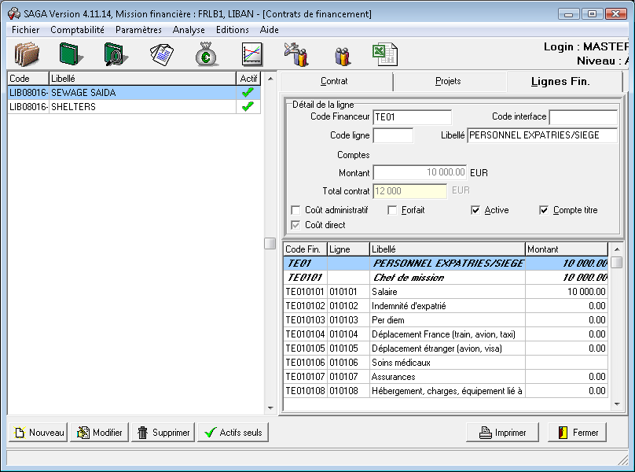

Les rubriques des lignes de financement non utilisées dans le contrat de financement, sont à désactiver en cliquant sur le champ se trouvant à gauche de “Active”. Bien entendu, toutes sont actives, par défaut, dans les plans financeurs type, car toutes sont susceptibles d’être utilisées !

Il est possible d’ajouter, à posteriori, des comptes associés à une ligne de financement en cliquant sur le bouton situé à droite du champ “Comptes” et en cochant les comptes supplémentaires choisis.
Mais, il est déconseillé de supprimer un compte préalablement utilisé.
Il est toujours possible d’ajouter, d’activer ou de désactiver une ligne de financement, à posteriori et les montants alloués par ligne de financement peuvent être modifiés, ultérieurement.
Mais techniquement, il n’est pas possible de supprimer une ligne de financement préalablement utilisée.
Lorsque les trois étapes du paramétrage du contrat de financement sont terminées, vous validez. La fenêtre de l’onglet contrat réapparaît avec le montant total des montants introduits pour les rubriques des lignes de financement. Ce montant total doit impérativement correspondre à celui du montant du contrat de financement.

b) Si vous n’avez pas sélectionné un plan financeur ou un plan utilisateur dans l’onglet « Contrat », procédez comme suit :
Remarque : la logique d’utilisation est le même que celle décrite au point a, pour la saisie d’un plan financeur ou d’un plan utilisateur, l’unique différence est la saisie du budget de chacune des lignes de financement.
Cliquez sur le bouton « Modif.ligne fin. » situé au bas de la fenêtre.
Cliquez sur le bouton « Créer » pour créer une nouvelle ligne.
Code financeur: important, il s’agit du code de la ligne qui définit le classement des lignes de financement. Dans le cas d’un compte titre, il définit également la place d’un sous-total dans le futur budget.
Code ligne: il s’agit du code qui définit la ligne dans la liste proposée lors du choix de la ligne de financement au sein d’une écriture comptable.
Libellé: le nom de la ligne de financement.
Comptes: sélectionnez les comptes du plan comptable que vous désirez associer à la ligne courante en cliquant sur le carré se trouvant à gauche du compte à activer. Quand un compte est actif, le symbole ✓ s’affiche dans le carré à cocher.
Compte titre : S’il s’agit d’un titre de rubrique, cliquez sur cette case et remplissez uniquement les champs « Code financeur » et « Libellé ».
Coût administratif : Cliquez sur cette case si la rubrique est la rubrique qui va totaliser le pourcentage de coût administratif défini dans l’onglet « Contrat ».
Forfait : Cliquez sur cette case si la rubrique est forfaitaire.
Active : Par défaut, cette case est cochée lors de la création d’une nouvelle ligne. Décocher cette case, si vous désirez que cette ligne ne soit plus prise en compte en saisie d’une écritrue.
Coût direct : Cette case est à cocher pour les lignes de financements correspondant à des coûts directs. Cette information est utilisée pour la génération du rapport financier final.

S’il s’agit d’une ligne de financement, tous les champs sont à compléter à l’exception de « Code interface » dont l’usage est limité aux exports vers votre logiciel siège.
Cliquez sur le champ à gauche de “Forfait”, si la rubrique est forfaitaire.

Validez.

Répétez l’opération pour chaque nouvelle ligne à créer.

Il est possible d’ajouter, à posteriori, des comptes associés à une ligne de financement en cliquant sur le bouton situé à droite du champ “Comptes” et en cochant les comptes supplémentaires choisis.
Mais, il est déconseillé de supprimer un compte préalablement utilisé.

Il est toujours possible d’ajouter, à posteriori, une ligne de financement. Les montants alloués par ligne de financement peuvent être modifiés, ultérieurement.
Mais, il n’est pas permis de supprimer une ligne de financement préalablement utilisée.
Lorsque les trois étapes du paramétrage du contrat de financement sont terminées, vous validez. La fenêtre de l’onglet contrat réapparaît avec le montant total des montants introduits pour les rubriques des lignes de financement. Ce montant total doit impérativement correspondre à celui du montant du contrat de financement.
Si un contrat n’est plus utilisé, vous avez la possibilité de le désactiver, ceci vous permettra alors de ne plus voir apparaître un contrat devenu inutile lors de chaque encodage.
Cette désactivation s’obtient en cliquant sur la touche « modifier » et ensuite en « décochant » le champ Actif, situé à droite du champ Intitulé, sur l’onglet contrat.

Attention, le contrat à désactiver doit avoir fait l’objet d’une clôture définitive et tout paramètre désactivé pourra être archivé

Remarque : Tout contrat désactivé pourra être réactivé si la période du contrat ne couvre pas, même partiellement, une période archivée.

Vous avez également la possibilité de supprimer un contrat mais uniquement si celui-ci n’a jamais été utilisé auparavant.

Fonctionnalités complémentaires

Export de la grille vers Homère

Définition : Cette fonctionnalité vous permet d’exporter la liste des contrats définis dans SAGA à un format reconnu par Homère (logiciel de ressources humaines pour le staff national)

Accès : Cliquez avec le bouton droit de votre souris sur la grille contenant la liste des contrats.
Puis cliquez sur le bouton gauche de votre souris sur le menu contextuel « Export de la grille vers Homère ».

Export de la liste des contrats vers Excel

Définition : Cette fonctionnalité permet d’exporter vers Excel la liste des contrats.
SAGA créera une ligne par contrat et une colonne par champs de données.
SAGA vous proposera le choix sur la destination du fichier qui sera exporté.

Accès : Clic droit sur la grille contenant la liste des contrats puis clic gauche sur le menu contextuel « Exporter les données vers Excel ».

Créer le modèle

Définition : Cette fonctionnalité permet de créer un fichier pdo (si vous êtes connecté en niveau A) / pdu (si vous êtes connecté en niveau C) à partir du budget sélectionné. Le montant du budget par ligne de financement ne sera pas repris dans le fichier généré.
SAGA vous proposera le choix sur la destination du fichier qui sera exporté.

Accès : Clic droit sur la grille contenant le budget d’un contrat puis clic gauche sur le menu contextuel « Créer le modèle ».

Importer un budget Excel

Définition : Cette fonctionnalité vous permet d’importer un budget saisi sous Excel automatiquement dans SAGA via cet import.

Accès : Sélectionnez un contrat donné
Cliquez sur le bouton « Modifier »
Cliquez sur l’onglet « Lignes fin. »
Cliquez avec le bouton droit de votre souris sur la grille contenant le budget du contrat.
Puis cliquez sur le bouton gauche de votre souris sur le menu contextuel « Importer un budget Excel ».

Pré requis : le budget ne doit pas être utilisé en comptabilité et ne pas être clôturé.
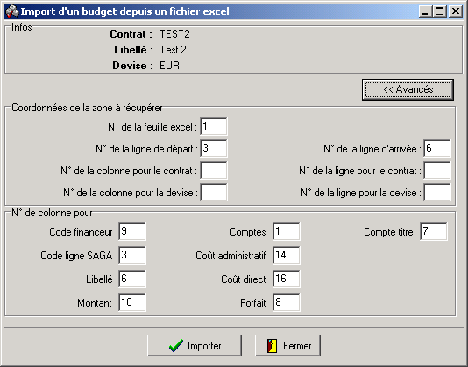

A partir de l’écran ci-dessus, vous devez renseignez les informations suivantes :

N° de feuille Excel : indiquez dans cette case le n° de l’onglet (ordre de défilement des onglets) où se trouve le budget du projet.
N° de ligne de départ et d’arrivée : indiquez dans ces cases la ligne de départ et la ligne d’arrivée.
N° de la colonne et n° de ligne pour le contrat : indiquez dans cette case le n° de la colonne et le n° de ligne où se trouve le code contrat dans Excel (Ex : Colonne A dans Excel => correspond à la colonne 1). Ceci permettra à SAGA de contrôler si le contrat sélectionné est bien celui spécifié à l’emplacement.
N° de la colonne et n° de ligne pour la devise : indiquez dans cette case le n° de la colonne où se trouve l’intitulé dans Excel (Ex : Colonne A dans Excel => correspond à la colonne 1). Ceci permettra à SAGA de contrôler si la devise du contrat sélectionné est bien celle spécifiée dans le fichier Excel.
Code financeur : indiquez dans cette case le n° de la colonne où se trouve le code financeur dans Excel (Ex : Colonne A dans Excel => correspond à la colonne 1).
Code ligne SAGA : indiquez dans cette case le n° de la colonne où se trouve le code de la ligne SAGA dans Excel (Ex : Colonne A dans Excel => correspond à la colonne 1).
Libellé : indiquez dans cette case le n° de la colonne où se trouve le libellé de la ligne de financement dans Excel (Ex : Colonne A dans Excel => correspond à la colonne 1).
Montant : indiquez dans cette case le n° de la colonne où se trouve le montant du budget dans Excel (Ex : Colonne A dans Excel => correspond à la colonne 1).
Comptes : indiquez dans cette case le n° de la colonne où se trouve les comptes définis pour la ligne de financement dans Excel (Ex : Colonne A dans Excel => correspond à la colonne 1).
Coût administratif : indiquez dans cette case le n° de la colonne où se trouve l’information « Coût administratif » (valeurs admises : O, Y, VRAI, TRUE. Les autres valeurs seront considérées comme une valeur à Non) définis pour la ligne de financement dans Excel (Ex : Colonne A dans Excel => correspond à la colonne 1).
Coût direct : indiquez dans cette case le n° de la colonne où se trouve l’information « Coût direct » (valeurs admises : O, Y, VRAI, TRUE. Les autres valeurs seront considérées comme une valeur à Non) définis pour la ligne de financement dans Excel (Ex : Colonne A dans Excel => correspond à la colonne 1).
Forfait : indiquez dans cette case le n° de la colonne où se trouve l’information « Forfait » (valeurs admises : O, Y, VRAI, TRUE. Les autres valeurs seront considérées comme une valeur à Non) définis pour la ligne de financement dans Excel (Ex : Colonne A dans Excel => correspond à la colonne 1).
Compte titre : indiquez dans cette case le n° de la colonne où se trouve l’information « Compte titre » (valeurs admises : O, Y, VRAI, TRUE. Les autres valeurs seront considérées comme une valeur à Non) définis pour la ligne de financement dans Excel (Ex : Colonne A dans Excel => correspond à la colonne 1).

Exporter le budget d’un contrat vers Excel

Définition : Cette fonctionnalité permet d’exporter vers Excel le budget d’un contrat.
SAGA vous proposera le choix sur la destination du fichier qui sera exporté.

Accès : Clic droit sur la grille contenant le budget d’un contrat puis clic gauche sur le menu contextuel « Exporter les données vers Excel ».

Multi sélection de lignes de financement pour suppression

Définition : Cette fonctionnalité permet de sélectionner plusieurs lignes à la fois en utilisant la touche CTRL + clic sur la ligne concernée afin de supprimer un lot de lignes en une seule fois.

Accès : Clic gauche sur la grille contenant le budget d’un contrat puis CTRL + clic gauche sur la ligne concernée. Répéter plusieurs fois l’opération jusqu’à que vous ayez sélectionné toutes vos lignes à supprimer.

Les personnels expatriés

Définition de la commande.
Personnel expatrié travaillant pour la mission financière.

But.
Tous les expatriés de la mission interviennent financièrement dans la mission: par le biais des contrats de financements qui couvrent les dépenses inhérentes à ces expatriés, lors de la saisie des avances à tiers et dans la budgétisation annuelle.
Une mise à jour permanente est donc de rigueur.
Le lien entre les paramètres « ressources humaines » et les contrats de financement se fera via la saisie dans le journal des forfaits.
La saisie des paramètres, identifiant les expatriés, comporte quatre onglets.
Les informations générales des onglets “Expatrié” et “Suivi Missions” sont obligatoires pour la sauvegarde initiale des données, tandis que celles figurants dans les deux autres onglets peuvent être enregistrées ultérieurement.
A tout moment, il est possible de modifier toutes les informations paramétrées précédemment, à l’exception du code, bien entendu.

Fonctionnalité.
Cliquez sur nouveau.
Remarque : Par défaut, lors de la création d’un nouvel expatrié, celui-ci est activé

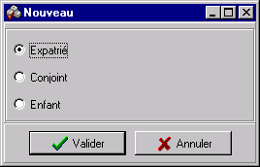

S’il s’agit d’un nouvel expatrié pour la mission, cliquez sur Expatriés, s’il s’agit du conjoint ou de l’enfant d’un expatrié déjà encodé, positionnez-vous sur l’expat titulaire et choisissez Conjoint ou Enfant.

Le programme proposera une nouvelle fiche avec par défaut le code du titulaire suivi d’un P (pour partner) dans le cas d’un conjoint et de C (Children) + un N° d’ordre s’il s’agit d’un enfant

Remarque : Les fiches de conjoint ou d’enfant d’expatriés présentent une version simplifiée des « fiches expatriés ».

Onglet “Expatrié”
Code alphanumérique de dix positions: La codification des expatriés étant différente d’une section à l’autre, chaque section donnera, à ses missions financières, l’instruction nécessaire pour compléter ce champ.

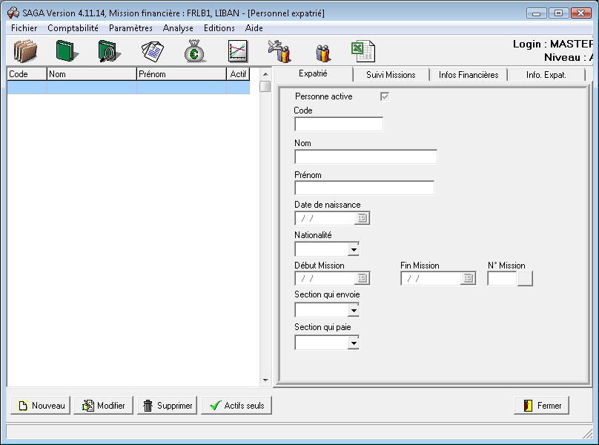

Nom.
Prénom.
Date de naissance.
Nationalité.
Début et fin de mission.
N° de mission.
Section qui envoie.
Section qui paie.

« N° mission”

Définition de la commande.
Identification du nombre de contrat d’un même expatrié pour une même mission.
Si l’expatrié vient pour la première fois du 01/01/2006 au 30/06/2006, on indiquera 1 dans le n° de mission. S’il revient du 30/10/2006 au 30/06/2007, on indiquera 2 dans le n° de mission et ainsi de suite.

But.
L’indication du n° de mission permet de faire le suivi des différents contrats d’un même expatrié dans une même mission.

Fonctionnalité.
Modifier.
Cliquez sur le + du numéro de mission.
Actualisez les nouvelles dates de début et fin de mission en fonction du nouveau contrat (remarque : il s’agit bien d’un nouveau contrat et non l’extension des dates du premiers).

Onglet “Suivi Missions”

Cliquez sur nouveau pour créer une nouvelle mission.
Fonction: à choisir dans la liste des fonctions MSF des paramètres généraux.
Activité : celle de la mission à désigner dans la liste suivante

1 Travail.
1.1 Repos local.
3 Formation hors mission.
4 Travail au siège.
5 Autre absence hors mission.

La sélection de l’activité numéro 5 « Autre absence hors mission » vous donne accès à un choix complémentaire dont le dernier est un champ libre à l’encodage.

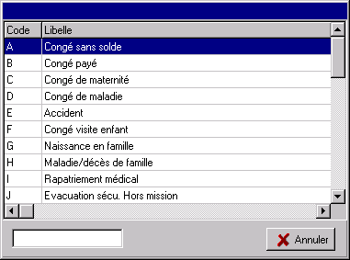

Début et fin: ces dates sont obligatoirement comprises dans la période totale de prestation au sein de la mission financière, c’est-à-dire celles définies dans l’onglet “Expatrié”. Tout changement de fonction, d’activité, de projet ou de contrat de financement, entraîne obligatoirement la saisie d’une nouvelle mission. Un expatrié, durant toute la période totale de prestation au sein de la mission financière doit avoir une imputation par activité, par projet et par contrat.

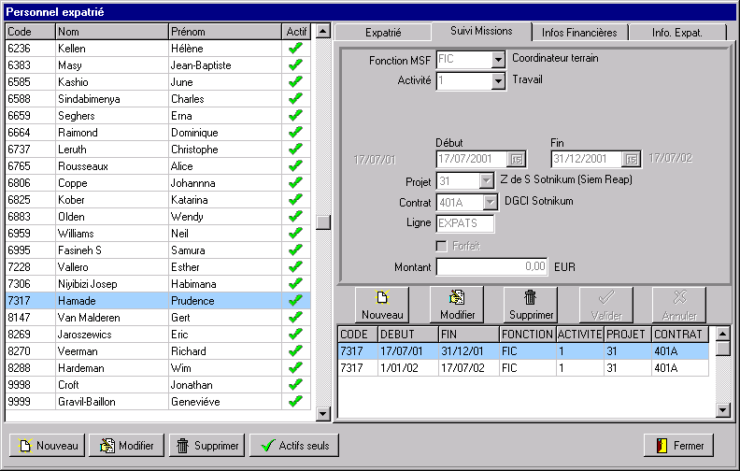

Projet.
Contrat.
Ligne.
Forfait: case à cocher si la ligne, du contrat de financement choisi, est forfaitaire.
Montant: celui du forfait mensuel, le cas échéant. La devise du forfait est, bien évidement celle du contrat.

Onglet “Infos Financière”

Montant per diem mensuel: indiquez le montant et la devise.
Allocation familiale mensuelle totale: indiquez le montant et la devise.

Remarque: comme signalé en début de chapitre, ces informations ne sont pas impérativement requises pour la validation du paramétrage initial de l’expatrié. En clair, si certaines informations manquent, elles pourront être spécifiées ultérieurement.

Onglet “Info. Expat.”

Statut: choix parmi les six possibilités suivantes
1 Permanent du siège.
2 Salarié terrain.
3 Pool d’urgence.
4 Volontaire.
5 Coopérant ONG.
6 Autres.
Passeport: numéro, expire-le.
Visa : Pays, expire-le.
Billet d’avion: compagnie, numéro du billet, expiration, itinéraire..
Champ libre: tout commentaire pertinent.

Même remarque que pour l’onglet Info. Financière, à savoir que ces informations ne sont pas impérativement requises pour la validation du paramétrage initial de l’expatrié.

Si un Expatrié n’est plus utilisé, vous avez la possibilité de le désactiver, ceci vous permettra alors de ne plus le voir apparaître lors de chaque encodage ou consultation.
Cette désactivation s’obtient en cliquant sur la touche « modifier » et ensuite en « décochant » le champ Personne Active, sur l’onglet Expatrié.

Attention, la personne à désactiver ne doit plus être présente en mission et ne pas avoir d’avance non-soldée.

Remarque : Avant archivage, tout paramètre désactivé pourra être réactivé mais n’oubliez pas que tout paramètre désactivé pourra être archivé.

Vous avez également la possibilité de supprimer un expatrié désactivé mais faite très attention au fait qu’il n’a pas été présenté sur un contrat de bailleur institutionnel, le bailleur pourrait demander des preuves que celui-ci n’a pas été présenté sur plusieurs contrats simultanément et, en effaçant un expatrié, vous perdriez l’historique de ses affectations.

Les personnels nationaux

Définition de la commande.
Personnel travaillant pour la mission et engagé localement. D’un point de vue financier, seuls les membres du personnel national tributaires d’une avance, doivent figurer dans ce module.

Notion de « Code interface »
Ce code est utilisé uniquement dans le cadre d’export de données vers un logiciel de comptabilité siège.

But.
Les membres du personnel national interviennent financièrement lors de la saisie des avances à tiers.

Fonctionnalité.
Cliquez sur nouveau.
Remarque : Par défaut, lors de la création d’un nouveau membre du personnel national, celui-ci est activé

Code alphanumérique: les initiales de la personne suivis d’un nombre, ou encore les quatre premières lettres du nom de la personne.
Il est important de savoir que c’est sur base du code que le classement est défini, il est donc souhaitable d’utiliser une codification standardisée.
Nom.
Prénom.
Commentaires: la fonction de la personne, la date de son engagement et le nom du projet pour lequel la personne travaille. Ce champ est libre, toute information utile peut y figurer.
Validez.

Si un membre du personnel national n’est plus utilisé et n’a plus d’avance ouverte, vous avez la possibilité de le désactiver, ceci vous permettra alors de ne plus le voir apparaître lors de chaque encodage ou consultation.
Cette désactivation s’obtient en cliquant sur la touche modifier et ensuite en « décochant » le champ Personne Active.

Remarque : Avant archivage, tout paramètre désactivé pourra être réactivé mais tout paramètre désactivé pourra être archivé..

Vous avez également la possibilité de supprimer un membre du personnel national mais uniquement si son code n’est pas utilisé.

Fonctionnalités complémentaires

Export de la grille vers Homère

Définition : Cette fonctionnalité vous permet d’exporter la liste des personnels nationaux définis dans SAGA à un format reconnu par Homère (logiciel de ressources humaines pour le staff national)

Accès : Cliquez avec le bouton droit de votre souris sur la grille contenant la liste des personnels nationaux.
Puis cliquez sur le bouton gauche de votre souris sur le menu contextuel « Export de la grille vers Homère ».

Import d’un fichier Excel

Définition : Cette fonctionnalité vous permet d’importer une liste de vos personnels nationaux saisie sous Excel automatiquement dans SAGA via cet import.

Accès : Cliquez avec le bouton droit de votre souris sur la grille contenant la liste des personnels nationaux.
Puis cliquez sur le bouton gauche de votre souris sur le menu contextuel « Importer un fichier à partir d’Excel ».

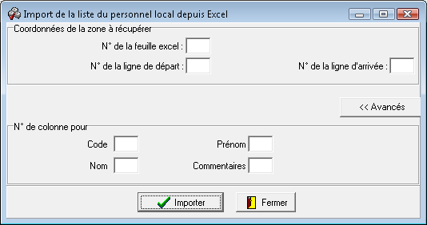

A partir de l’écran ci-dessus, vous devez renseignez les informations suivantes :

N° de feuille Excel : indiquez dans cette case le n° de l’onglet (ordre de défilement des onglets) où se trouve le budget du projet.
N° de ligne de départ et d’arrivée : indiquez dans ces cases la ligne de départ et la ligne d’arrivée.
Code : indiquez dans cette case le n° de la colonne où se trouve le code du personnel national dans Excel (Ex : Colonne A dans Excel => correspond à la colonne 1).
Nom : indiquez dans cette case le n° de la colonne où se trouve le nom du personnel national dans Excel (Ex : Colonne A dans Excel => correspond à la colonne 1).
Prénom : indiquez dans cette case le n° de la colonne où se trouve le prénom du personnel national dans Excel (Ex : Colonne A dans Excel => correspond à la colonne 1).
Commentaires : indiquez dans cette case le n° de la colonne où se trouve la zone commentaire dans Excel (Ex : Colonne A dans Excel => correspond à la colonne 1).

Puis vous devez cliquer sur le bouton « Importer » et ensuite sélectionnez le fichier Excel contenant l’ensemble de vos personnels nationaux.
Le fichier peut rester ouvert tout le temps de l’opération mais attention à enregistrer les données si vous y avez apporté des modifications.

Les fournisseurs

Définition de la commande.
Fournisseurs de biens ou services de la mission financière.

Notion de « Code interface »
Ce code est utilisé uniquement dans le cadre d’export de données vers un logiciel de comptabilité siège.

But.
Les fournisseurs interviennent financièrement lors de la saisie des avances à tiers.

Fonctionnalité.
Cliquez sur nouveau.
Remarque : Par défaut, lors de la création d’un nouveau fournisseur, celui-ci est activé

Code : les initiales de la compagnie suivis d’un chiffre ou les premières lettres du nom du fournisseur.
Compagnie : le nom du fournisseur.
Contact : le nom de la personne de contact de ce fournisseur.
Commentaires : le type de fournitures ou de services disponibles chez ce fournisseur ou encore une indication de prix. Ce champ est libre, toute information utile peut y figurer.
Validez.

Si un fournisseur n’est plus utilisé et n’a plus d’avance ouverte, vous avez la possibilité de le désactiver, ceci vous permettra alors de ne plus le voir apparaître lors de chaque encodage ou consultation.
Cette désactivation s’obtient en cliquant sur la touche modifier et ensuite en « décochant » le champ Fournisseur Actif.

Remarque : Avant archivage, tout paramètre désactivé pourra être réactivé mais tout paramètre désactivé pourra être archivé..

Vous avez également la possibilité de supprimer un fournisseur mais uniquement si son code n’est pas utilisé.

Fonctionnalités complémentaires

Export de la grille vers Homère

Définition : Cette fonctionnalité vous permet d’exporter la liste des fournisseurs définis dans SAGA à un format reconnu par Homère (logiciel de ressources humaines pour le staff national)

Accès : Cliquez avec le bouton droit de votre souris sur la grille contenant la liste des fournisseurs.
Puis cliquez sur le bouton gauche de votre souris sur le menu contextuel « Export de la grille vers Homère ».

Import d’un fichier Excel

Définition : Cette fonctionnalité vous permet d’importer une liste de vos fournisseurs saisie sous Excel automatiquement dans SAGA via cet import.

Accès : Cliquez avec le bouton droit de votre souris sur la grille contenant la liste des fournisseurs.
Puis cliquez sur le bouton gauche de votre souris sur le menu contextuel « Importer un fichier à partir d’Excel ».

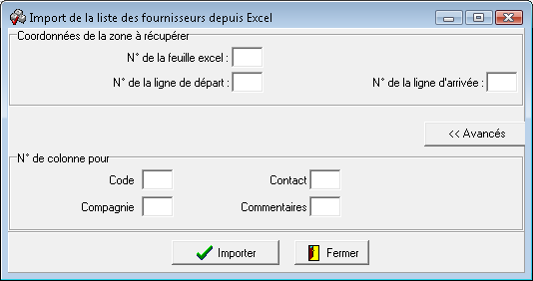

A partir de l’écran ci-dessus, vous devez renseignez les informations suivantes :

N° de feuille Excel : indiquez dans cette case le n° de l’onglet (ordre de défilement des onglets) où se trouve le budget du projet.
N° de ligne de départ et d’arrivée : indiquez dans ces cases la ligne de départ et la ligne d’arrivée.
Code : indiquez dans cette case le n° de la colonne où se trouve le code du fournisseur dans Excel (Ex : Colonne A dans Excel => correspond à la colonne 1).
Compagnie : indiquez dans cette case le n° de la colonne où se trouve le nom de la compagnie dans Excel (Ex : Colonne A dans Excel => correspond à la colonne 1).
Contact : indiquez dans cette case le n° de la colonne où se trouve le contact dans Excel (Ex : Colonne A dans Excel => correspond à la colonne 1).
Commentaires : indiquez dans cette case le n° de la colonne où se trouve la zone commentaire dans Excel (Ex : Colonne A dans Excel => correspond à la colonne 1).

Puis vous devez cliquer sur le bouton « Importer » et ensuite sélectionnez le fichier Excel contenant l’ensemble de vos fournisseurs.
Le fichier peut rester ouvert tout le temps de l’opération mais attention à enregistrer les données si vous y avez apporté des modifications.

Les taux de change

Définition de la commande.
Table des taux de change entre les devises utilisées par la mission financière.

But.
Cette table est nécessaire pour toutes les conversions des données encodées dans le logiciel, d’une devise vers une autre. Vous recevrez les taux applicables mensuellement de votre siège de référence.

Encodage manuel
Les taux de change ne peuvent être encodés que si un journal au moins a été créé pour la mission.
Sélectionnez le mois pour lequel vous désirez saisir les taux de change dans le champ se trouvant à droite de l’indication “Taux pour le mois de”.

La partie centrale de la fenêtre est subdivisée en trois :
- Dans la colonne de gauche se trouvent les devises actives, suivies du code ISO.
- Dans la colonne du centre, les taux de change apparaissent automatiquement par rapport à la devise de référence de la mission.
- Dans la colonne de droite, les taux de change sont à introduire manuellement en cliquant deux fois sur le champ désigné, il s’agit de la parité par rapport à la devise indiquée dans le champ en haut à droite de la fenêtre. La case « devise d’approvisionnement » doit rester cochée si la devise indiquée est celle à partir de laquelle les changes sont effectués pour obtenir la devise locale dont on veut introduire le taux. Ces taux ou leur mode de calcul seront communiqués par le siège de référence.

Les taux de change s’éditent via le bouton “imprimer” qui se trouve au bas de la fenêtre.

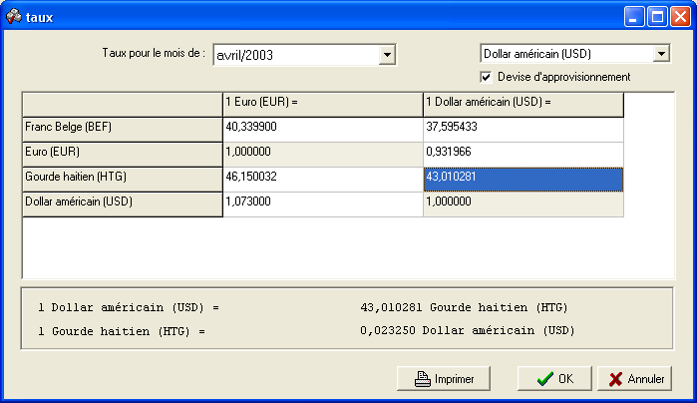

Les taux de change financeurs

Définition de la commande.
Table des taux de change imposés par un bailleur.

But.
Cette table est uniquement utilisée si le bailleur impose de travailler avec des taux de change différents des taux de change en vigueur dans la mission. Dans ce cas, cette table est nécessaire pour l’élaboration des suivis contrats et rapports financiers dans la devise du contrat de financement.

Fonctionnalité.
Créer un nom de fichier.txf dans lequel vous allez enregistrer les taux de change relatifs au contrat : par exemple Austrian Government

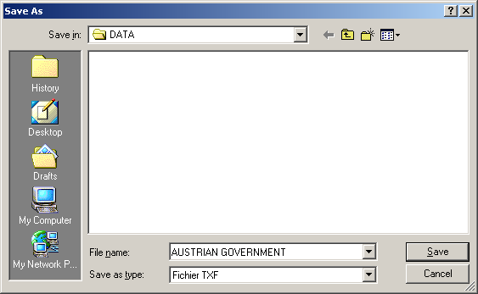

Sauvez.

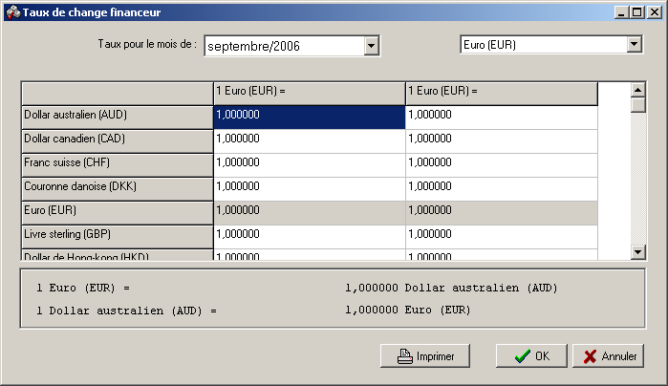

La procédure pour l’encodage manuel des taux financeurs est exactement la même que pour les taux de change généraux de la mission.

Une fois les taux financeurs encodés, il vous sera possible dans le menu impression de choisir ces taux pour les suivis contrats, suivis de projets, balances, rapports analytiques, les rapports financiers relatifs à ce financeur et les rapports financiers finaux.

Importer les taux de change depuis Excel
Définition : Cette fonctionnalité vous permet d’importer les taux de change saisis sous Excel automatiquement dans SAGA via cet import.

Accès : Cliquez avec le bouton droit de votre souris sur la grille contenant les taux de change.
Puis cliquez sur le bouton gauche de votre souris sur le menu contextuel « Importer un fichier à partir d'excel ».

Import des taux de change sur une année
Si vous devez importer les taux depuis le début de l’année, vous devez sélectionner le type d’import « Annuel » puis indiquer à SAGA la colonne de départ. (ex : Mois de janvier = colonne 6)
Si dans votre fichier, toutes les colonnes pour chacun des mois de l’année ne sont pas renseignées, celles-ci ne seront pas importées.

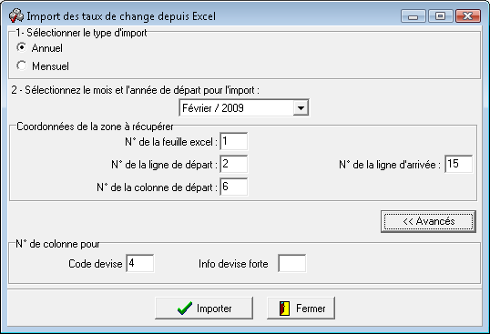

A partir de l’écran ci-dessus, vous devez renseignez les informations suivantes :

Sélectionnez le mois et l’année de départ pour l’import : sélectionnez dans cette liste le mois de départ pour l’import. Si vous sélectionnez le mois de février, SAGA incrémentera automatiquement le mois suivant jusqu’à la fin de l’année. (maximum 12 mois)
N° de feuille Excel : indiquez dans cette case le n° de l’onglet (ordre de défilement des onglets) où se trouve les taux de change.
N° de ligne de départ et d’arrivée : indiquez dans ces cases la ligne de départ et la ligne d’arrivée.
N° de colonne de départ : indiquez dans cette case le n° de la colonne du mois sélectionné (ex : Février 2009).
Code devise : indiquez dans cette case le n° de la colonne où se trouve le code de la devise. Cette information est obligatoire et sera utilisée pour s’assurer que la devise existe et qu’elle activée. Dans ces 2 cas, le taux ne sera pas récupéré.
Info devise forte : indiquez dans cette case le n° de la colonne où se trouve l’indication si la devise est une devise forte ou non (La valeur de la cellule doit-être sous cette forme : Y ou O pour Oui et N pour non).

Puis vous devez cliquer sur le bouton « Importer » et ensuite sélectionnez le fichier Excel contenant l’ensemble de vos taux de change.
Le fichier peut rester ouvert tout le temps de l’opération mais attention à enregistrer les données si vous y avez apporté des modifications.

Import des taux de change pour un mois donné
Si vous devez importer les taux pour un mois donné, vous devez sélectionner le type d’import « mensuel » puis indiquer à SAGA la colonne du mois sélectionné. (ex : Mois de février = colonne 6)
Si dans votre fichier, la colonne ne contient aucune information, le taux ne sera pas importé.

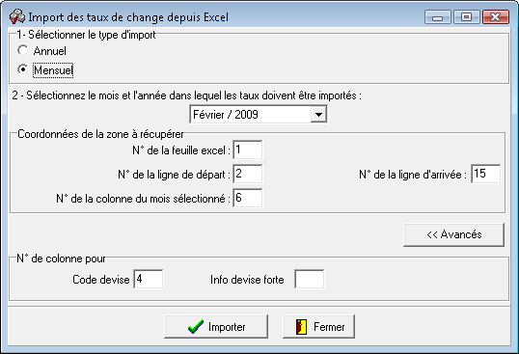

A partir de l’écran ci-dessus, vous devez renseignez les informations suivantes :

Sélectionnez le mois et l’année dans lequel les taux doivent être importés : sélectionnez dans cette liste le mois où vous voulez importer les taux de change.
N° de feuille Excel : indiquez dans cette case le n° de l’onglet (ordre de défilement des onglets) où se trouve les taux de change.
N° de ligne de départ et d’arrivée : indiquez dans ces cases la ligne de départ et la ligne d’arrivée.
N° de colonne du mois sélectionné : indiquez dans cette case le n° de la colonne du mois sélectionné (ex : Février 2009).
Code devise : indiquez dans cette case le n° de la colonne où se trouve le code de la devise. Cette information est obligatoire et sera utilisée pour s’assurer que la devise existe et qu’elle activée. Dans ces 2 cas, le taux ne sera pas récupéré.
Info devise forte : indiquez dans cette case le n° de la colonne où se trouve l’indication si la devise est une devise forte ou non (La valeur de la cellule doit-être sous cette forme : Y ou O pour Oui et N pour non).

Puis vous devez cliquer sur le bouton « Importer » et ensuite sélectionnez le fichier Excel contenant l’ensemble de vos taux de change.
Le fichier peut rester ouvert tout le temps de l’opération mais attention à enregistrer les données si vous y avez apporté des modifications.

Les journaux

Définition de la commande.
Paramétrage des journaux comptables, extra comptables, simulations et forfaits de la mission financière.

But.
Cette étape est primordiale, c’est au sein des journaux que les données financières sont encodées. Une mise à jour systématique est nécessaire.
Par exemple, toute nouvelle devise utilisée en dépenses ou en recettes par la mission entraînera automatiquement la création d’un ou de plusieurs nouveaux journaux de cette devise dans le logiciel.

Fonctionnalité.
Cliquez sur nouveau
Remarque : Par défaut, lors de la création d’un nouveau journal, celui-ci est activé
Type de journal: à sélectionner dans la liste suivante :

Caisse (C): journal comptable.
Banque (B): journal comptable.
O.D. (V): journal comptable.
Extra-comptable (E).
Extra-comptable automatique (A).
Simulation (O).
Forfait (L).

Des journaux W et X existent aussi pour MSF-B : ils sont créés automatiquement par Saga et servent aux OD générées.

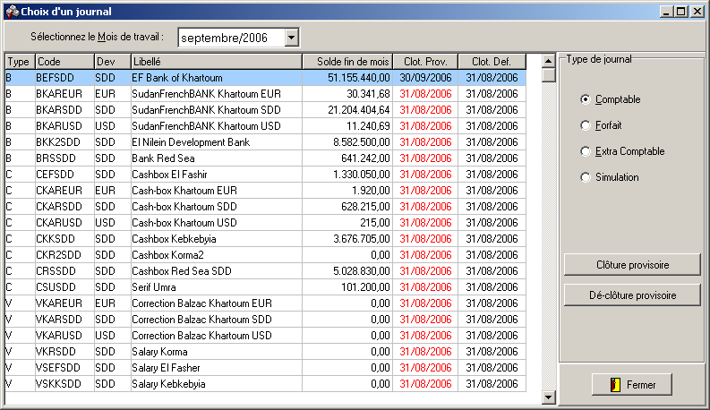

Nom: à définir en 3 lettres.
Devise: à sélectionner dans les devises activées dans les paramètres généraux.
Pour le journal extra-comptable, c’est automatiquement celle du siège de référence de la mission financière. Dans le cas de missions internationales, il pourrait y avoir plusieurs journaux extra-comptables dont les devises seraient celles des différents sièges.
Les journaux des simulations et des forfaits sont multidevises, c’est au niveau de la saisie des simulations ou des forfaits que la devise sera définie.
Libellé: type, localité et devise du journal.
Date de création: celle du premier jour du premier mois de saisie des écritures.
Solde à la création: seuls les journaux comptables ont un solde.
Cette possibilité n’est utile que lors de l’installation de SAGA dans les missions financières, par la suite, tout nouveau journal créé aura automatiquement un solde nul !
Validez

Désactivation d’un journal

Définition de la commande.
La désactivation d’un journal bloque son accès aux imputations.

Conditions de désactivation d’un journal :
Le solde du journal doit être égal à 0.
Toutes les périodes de ce journal doivent être clôturées définitivement.

Remarque : le journal est toujours accessible pour les mois antérieurs a la date de désactivation et les écritures passées durant ces mois sont bien sûr conservées.

Fonctionnalité.
Dans le menu « Paramètres »/ »Mission »  « Journaux ».
Cliquez sur le bouton « Désactivation ».

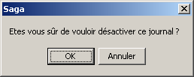

La date du jour apparaît par défaut dans le champ situé à droite de « Date de Désactivation ». Toute autre date postérieure au dernier jour du dernier mois clôturé peut être choisie.
Validez.
Le journal est à présent désactivé.

Attention : tout paramètre désactivé pourra être archivé

Vous pouvez à tout moment réactiver le journal en utilisant la touche réactivation.

Fonctionnalités complémentaires
SAGA vous offre la possibilité en niveau A de changer le type du journal, la devise et le code lieu. Ces changements auront pour conséquences le recodage de toutes les écritures liées à l’ancien code journal.

Public : |  | Administration
SIEGE | CAPITALE  PERIPHERIE | Administration

Administration

Déconnexion / Connexion

Définition de la commande.
Processus qui permet de passer d’un niveau d’accès à un autre sans quitter le logiciel. Un tableau récapitulatif des droits d’accès, par fonctionnalité du logiciel, est disponible dans le chapitre “documents annexes” de ce manuel.

But.
Pratiquement, en mission, seuls les niveaux d’accès C et D sont utilisés. Pour rappel, le niveau C est celui du responsable financier et le niveau D, celui du comptable national.

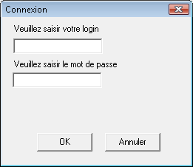

Fonctionnalité
Veuillez saisir votre login: voir point suivant “Gestion des mots de passe”.
Veuillez saisir votre mot de passe: tapez le mot de passe choisi. Voir point suivant “Gestion des mots de passe”.
Validez en cliquant sur le bouton « Ok »

Gestion des mots de passe

Définition de la commande.
Paramétrage des mots de passe des niveaux d’accès.
Le système des mots est lié à un ordinateur et pas à une base de données. Ceci signifie qu’une restauration de base de données sur un ordinateur conserve les mots de passe tels que définis par l’utilisateur de cet ordinateur. Une modification des mots de passe en périphérie ne vous empêche pas de pouvoir restaurer et consulter cette comptabilité.
En conséquence, vous pouvez également modifier vos mots de passe sans en aviser le siège.

But.
Cette fonction permet de paramétrer le nom, le login, le mot de passe et le niveau d’accès d’un utilisateur de SAGA.
L’accès à la saisie, la modification ou la suppression d’un utilisateur est limité par le niveau d’accès de l’utilisateur. Un tableau récapitulatif des droits d’accès, par fonctionnalité du logiciel, est disponible dans le chapitre “documents annexes” de ce manuel.
En clair, un responsable financier, tributaire du niveau C, pourra saisir, modifier ou supprimer les informations, liées à la gestion des mots de passe, d’un utilisateur de niveau D, et il pourra modifier son identité, son propre login et son mot de passe personnel d’utilisateur de niveau C, mais il ne pourra apporter aucune modification aux données d’un utilisateur de son niveau ou d’un niveau d’accès supérieur. Un utilisateur de niveau D aura accès à la gestion de ses données personnelles, uniquement.

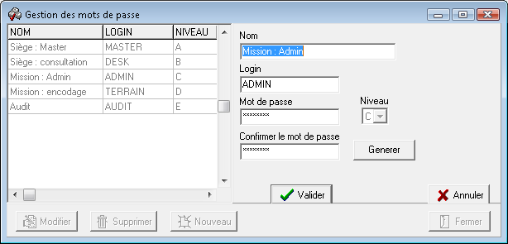

Fonctionnalité
Identité: introduisez votre nom ou votre fonction.
Login: tapez la lettre du niveau d’accès ou vos initiales, par exemple.
Password: tapez le mot de passe de votre choix, au gré de votre humeur, bubulle ou placide, l’important est de ne pas l’oublier !
Niveau: sélectionnez le niveau d’accès. Seuls les niveaux accessibles apparaissent.
Validez.

Public : |  | Langue
SIEGE | CAPITALE  PERIPHERIE | Langue

Changement de langue

Langues de travail de SAGA: le logiciel travaille en français, en anglais, en espagnol et en portugais.
Pour passer de l’une à l’autre, cliquez sur la langue souhaitée !

Public : |  | Analyse
SIEGE | CAPITALE  PERIPHERIE | Analyse

Le logiciel permet l’analyse des données comptables en fonction d’une clé de répartition – ou AXE ANALYTIQUE - préalablement définie.

De la même manière que les écritures comptables de charge dans SAGA doivent être liées à un projet, un contrat et une ligne de financement, ces écritures peuvent être liées à une axe analytique et une ligne analytique supplémentaire si l’utilisateur le désire.

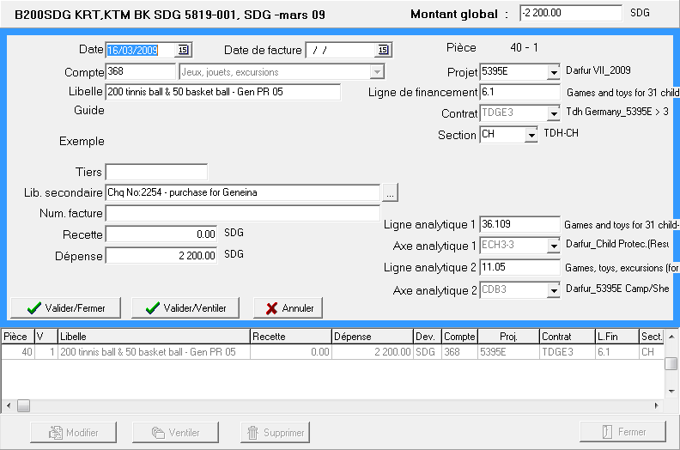

Un axe analytique est divisé en différentes lignes analytiques qui peuvent être encodées manuellement ou automatiquement via un plan analytique.
On peut comparer l’axe analytique au contrat de financement, les lignes analytiques aux lignes de financement et le plan analytique au plan financeur.

Si, par exemple, l’axe analytique défini est « Centres de coût », les différentes lignes analytiques seront les différents centres de coûts au sein d’un même projet.

Le point A et B présentent respectivement la définition et le fonctionnement de l’axe analytique et du plan analytique. A chaque siège de référence de définir l’utilisation de ceux-ci.

Axe analytique

Définition.
Clé de répartition des dépenses.

But.
Possibilité d’affectation d’une information analytique à une écriture comptable. La création d’un axe analytique se réalise en deux étapes. Lors de la première, on définit les caractéristiques générales de l’axe. Lors de la seconde, on encode les différentes lignes analytiques qui composent l’axe.

Fonctionnalité.
Cliquez sur nouveau.
Remarque : par défaut, lors de la création d’un axe, celui-ci est activé.

Première étape : onglet « Axe analytique »

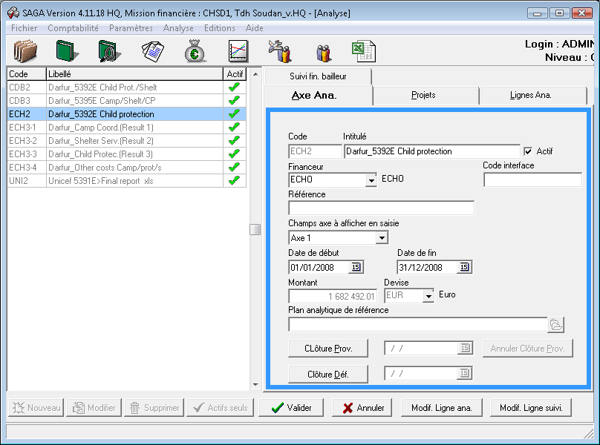

Code: La codification des axes étant différente d’une section à l’autre, chaque section donnera, à ses missions financières, l’instruction nécessaire pour compléter ce champ.
Intitulé: celui qui figure sur la proposition ou le contrat signé s’il s’agit d’un cofinancement
Vous avez droit à 30 caractères, à vous de synthétiser en gardant l’essentiel.
Financeur: sélectionnez le nom du signataire du contrat s’il s’agit d’un cofinancement parmi la liste des financeurs.
Référence: celle indiquée sur la proposition ou le contrat signé.
Champ axe à afficher en saisie : SAGA dispose de 2 axes supplémentaires en saisie d’une écriture. Vous pouvez décider d’utiliser l’axe 1 pour gérer vos cofinancements et d’utiliser l’axe 2 pour suivre un type de dépense.
Dates de début et de fin: celles qui figurent sur la proposition ou le contrat signé s’il s’agit d’un cofinancement, sinon la période sur laquelle vous voulez analysée vos dépenses.
Montant: ne pas compléter ce champ, le total y apparaîtra automatiquement lorsque le budget de l’axe sera encodé.
Devise: celle figurant sur la proposition ou le contrat signé s’il s’agit d’un cofinancement, sinon celle qui correspond au budget saisi.

Plan analytique de référence: celui qui correspond au signataire du contrat s’il s’agit d’un cofinancement.
Un choix de plans analytiques types est proposé en cliquant sur l’icône se trouvant à droite du champ libre. Pour sélectionner un plan utilisateur, vous cliquez en bas de la fenêtre, à droite de “plans analytiques”. Vous en sélectionnez un et vous cliquez sur “open” ou “ouvrir”.

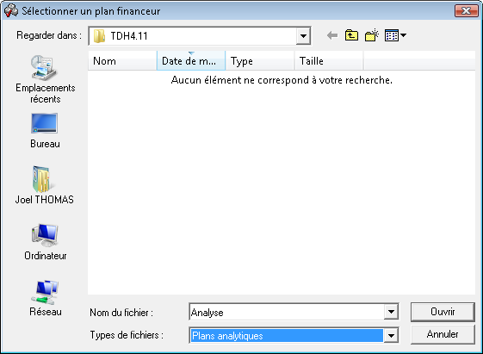

Si aucun ne semble convenir, il est possible d’en créer un nouveau directement dans l’onglet « lignes ana. », dans ce cas, aucune sélection ne sera faite dans l’onglet axe.

Mais attention, dès qu’un axe est paramétré et validé, il est impossible de changer de plan analytique !

A ce stade, ne pas se préoccuper des commandes “clôture prov.” et “clôture déf.”.

Deuxième étape: onglet “Projets”.

Cliquez sur le ou les projets, précédemment paramétrés, financés par l’axe.
La liste de tous les projets existants et actifs est visible dans la fenêtre de gauche.
Cliquez sur >: les noms des projets sélectionnés se déplacent vers la fenêtre de droite “projets de l’axe”. Le sigle < permet de faire passer les projets de la fenêtre de droite à celle de gauche, ce qui signifie que ces projets ne sont pas financés par l’axe en cours de paramétrage.

Troisième étape: onglet “Lignes ana.”.

a) Si vous avez sélectionné un plan analytique ou un plan utilisateur dans l’onglet « Axe ana. », faites comme suit :
Cliquez sur la première ligne analytique.
Cliquez sur le bouton « modif. Ligne ana. ».
Cliquez sur le bouton « modifier » qui apparaît ensuite.
Introduisez le montant dans le champ libre à droite de “Montant”. Ce montant est celui qui figure dans la proposition ou le contrat signé.
Cliquez sur le champ à gauche de “Forfait”, si la rubrique est forfaitaire.
Le champ “Forfait” est automatiquement coché si la ligne analytique est forfaitaire pour le financeur choisi. Il est toujours possible de désactiver ce champ, par exemple, pour prendre connaissance du montant des dépenses réelles d’une ligne forfaitaire.
Cliquez sur la ligne titre, s’il s’agit d’un compte titre.
Validez l’opération.
Sélectionnez les lignes suivantes et procéder de la même manière.

Les sous-totaux par famille se calculent automatiquement et apparaissent à droite des comptes titre, quant au total de l’axe, il figure dans la fenêtre « Total axe » de l’onglet ligne analytique ainsi que dans la fenêtre « Montant » de l’onglet “Axe ana.”.

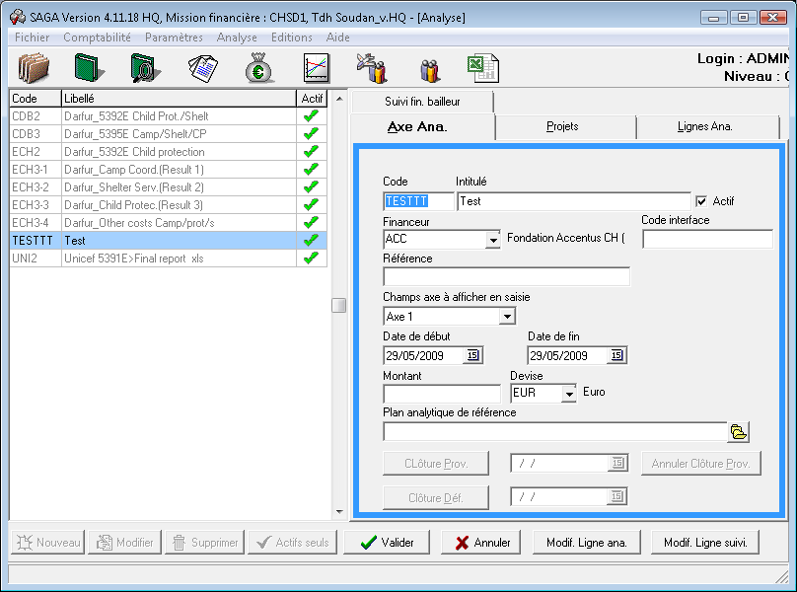

Les rubriques des lignes analytiques non utilisées dans l’axe analytique, sont à désactiver en cliquant sur le champ se trouvant à gauche de “Active”. Bien entendu, toutes sont actives, par défaut, dans les plans analytiques type, car toutes sont susceptibles d’être utilisées !

Il est possible d’ajouter, à posteriori, des comptes associés à une ligne analytique en cliquant sur le bouton situé à droite du champ “Comptes” et en cochant les comptes supplémentaires choisis.
Mais, il est déconseillé de supprimer un compte préalablement utilisé.
Il est toujours possible d’ajouter, d’activer ou de désactiver une ligne analytique, à posteriori et les montants alloués par ligne analytique peuvent être modifiés, ultérieurement.
Mais techniquement, il n’est pas possible de supprimer une ligne de financement préalablement utilisée.
Lorsque les trois étapes du paramétrage de l’axe analytique sont terminées, vous validez. La fenêtre de l’onglet axe ana. réapparaît avec le montant total des montants introduits pour les rubriques des lignes analytiques. Ce montant total doit impérativement correspondre à celui du montant de l’axe analytique.

b) Si vous n’avez pas sélectionné un plan analytique ou un plan utilisateur dans l’onglet « Axe ana. », procédez comme suit :
Remarque : la logique d’utilisation est le même que celle décrite au point a, pour la saisie d’un plan analytique ou d’un plan utilisateur, l’unique différence est la saisie du budget de chacune des lignes analytiques.
Cliquez sur le bouton « Modif.ligne ana. » situé au bas de la fenêtre.
Cliquez sur le bouton « Créer » pour créer une nouvelle ligne.
Code financeur: important, il s’agit du code de la ligne qui définit le classement des lignes analytique. Dans le cas d’un compte titre, il définit également la place d’un sous-total dans le futur budget.
Code ligne: il s’agit du code qui définit la ligne dans la liste proposée lors du choix de la ligne analytique au sein d’une écriture comptable.
Libellé: le nom de la ligne analytique.
Comptes: sélectionnez les comptes du plan comptable que vous désirez associer à la ligne courante en cliquant sur le carré se trouvant à gauche du compte à activer. Quand un compte est actif, le symbole ✓ s’affiche dans le carré à cocher.
Compte titre : S’il s’agit d’un titre de rubrique, cliquez sur cette case et remplissez uniquement les champs « Code financeur » et « Libellé ».
Forfait : Cliquez sur cette case si la rubrique est forfaitaire.
Active : Par défaut, cette case est cochée lors de la création d’une nouvelle ligne. Décocher cette case, si vous désirez que cette ligne ne soit plus prise en compte en saisie d’une écriture.

S’il s’agit d’une ligne analytique, tous les champs sont à compléter à l’exception de « Code interface » dont l’usage est limité aux exports vers votre logiciel siège.
Cliquez sur le champ à gauche de “Forfait”, si la rubrique est forfaitaire.

Validez.

Répétez l’opération pour chaque nouvelle ligne à créer.

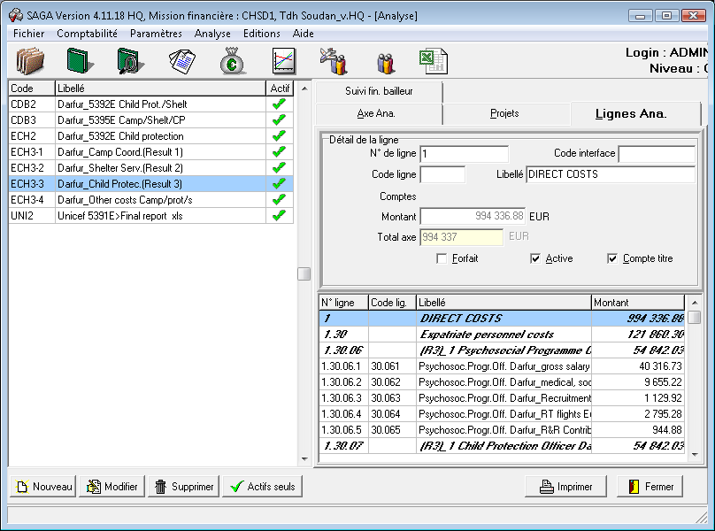

Il est possible d’ajouter, à posteriori, des comptes associés à une ligne analytique en cliquant sur le bouton situé à droite du champ “Comptes” et en cochant les comptes supplémentaires choisis.
Mais, il est déconseillé de supprimer un compte préalablement utilisé.

Il est toujours possible d’ajouter, à posteriori, une ligne de analytique. Les montants alloués par ligne analytique peuvent être modifiés, ultérieurement.
Mais, il n’est pas permis de supprimer une ligne analytique préalablement utilisée.
Lorsque les trois étapes du paramétrage de l’axe sont terminées, vous validez. La fenêtre de l’onglet axe réapparaît avec le montant total des montants introduits pour les rubriques des lignes analytiques. Ce montant total doit impérativement correspondre à celui du montant de l’axe.
Si un axe n’est plus utilisé, vous avez la possibilité de le désactiver, ceci vous permettra alors de ne plus voir apparaître un axe devenu inutile lors de chaque encodage.
Cette désactivation s’obtient en cliquant sur la touche « modifier » et ensuite en « décochant » le champ Actif, situé à droite du champ Intitulé, sur l’onglet contrat.

Attention, l’axe à désactiver doit avoir fait l’objet d’une clôture définitive et tout paramètre désactivé pourra être archivé

Remarque : Tout axe désactivé pourra être réactivé si la période de l’axe ne couvre pas, même partiellement, une période archivée.

Vous avez également la possibilité de supprimer un axe mais uniquement si celui-ci n’a jamais été utilisé auparavant.

Fonctionnalités complémentaires

Export de la grille vers Homère

Définition : Cette fonctionnalité vous permet d’exporter la liste des axes définis dans SAGA à un format reconnu par Homère (logiciel de ressources humaines pour le staff national)

Accès : Cliquez avec le bouton droit de votre souris sur la grille contenant la liste des contrats.
Puis cliquez sur le bouton gauche de votre souris sur le menu contextuel « Export de la grille vers Homère ».

Export de la liste des axes vers Excel

Définition : Cette fonctionnalité permet d’exporter vers Excel la liste des axes.
SAGA créera une ligne par axe et une colonne par champs de données.
SAGA vous proposera le choix sur la destination du fichier qui sera exporté.

Accès : Clic droit sur la grille contenant la liste des axes puis clic gauche sur le menu contextuel « Exporter les données vers Excel ».

Créer le modèle

Définition : Cette fonctionnalité permet de créer un fichier pao (si vous êtes connecté en niveau A) / pau (si vous êtes connecté en niveau C) à partir du budget sélectionné. Le montant du budget par ligne analytique ne sera pas repris dans le fichier généré.
SAGA vous proposera le choix sur la destination du fichier qui sera exporté.

Accès : Clic droit sur la grille contenant le budget d’un axe puis clic gauche sur le menu contextuel « Créer le modèle ».

Importer un budget Excel

Définition : Cette fonctionnalité vous permet d’importer un budget saisi sous Excel automatiquement dans SAGA via cet import.

Accès : Sélectionnez un axe donné
Cliquez sur le bouton « Modifier »
Cliquez sur l’onglet « Lignes ana. »
Cliquez avec le bouton droit de votre souris sur la grille contenant le budget de l’axe.
Puis cliquez sur le bouton gauche de votre souris sur le menu contextuel « Importer un budget Excel ».

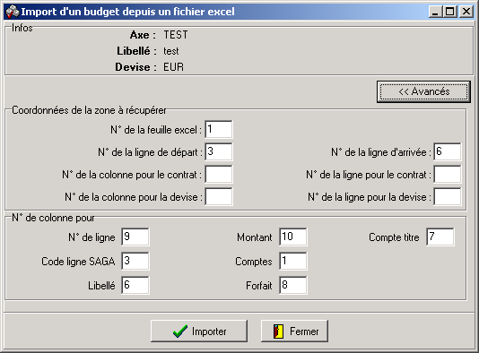

A partir de l’écran ci-dessus, vous devez renseignez les informations suivantes :

N° de feuille Excel : indiquez dans cette case le n° de l’onglet (ordre de défilement des onglets) où se trouve le budget du projet.
N° de ligne de départ et d’arrivée : indiquez dans ces cases la ligne de départ et la ligne d’arrivée.
N° de la colonne et n° de ligne pour l’axe : indiquez dans cette case le n° de la colonne et le n° de ligne où se trouve le code axe dans Excel (Ex : Colonne A dans Excel => correspond à la colonne 1). Ceci permettra à SAGA de contrôler si l’axe sélectionné est bien celui spécifié à l’emplacement.
N° de la colonne et n° de ligne pour la devise : indiquez dans cette case le n° de la colonne où se trouve l’intitulé dans Excel (Ex : Colonne A dans Excel => correspond à la colonne 1). Ceci permettra à SAGA de contrôler si la devise du contrat sélectionné est bien celle spécifiée dans le fichier Excel.
N° de ligne : indiquez dans cette case le n° de la colonne où se trouve le code financeur dans Excel (Ex : Colonne A dans Excel => correspond à la colonne 1).
Code ligne SAGA : indiquez dans cette case le n° de la colonne où se trouve le code de la ligne SAGA dans Excel (Ex : Colonne A dans Excel => correspond à la colonne 1).
Libellé : indiquez dans cette case le n° de la colonne où se trouve le libellé de la ligne analytique dans Excel (Ex : Colonne A dans Excel => correspond à la colonne 1).
Montant : indiquez dans cette case le n° de la colonne où se trouve le montant du budget dans Excel (Ex : Colonne A dans Excel => correspond à la colonne 1).
Comptes : indiquez dans cette case le n° de la colonne où se trouve les comptes définis pour la ligne analytique dans Excel (Ex : Colonne A dans Excel => correspond à la colonne 1).
Forfait : indiquez dans cette case le n° de la colonne où se trouve l’info « forfait » définis pour la ligne analytique dans Excel (Ex : Colonne A dans Excel => correspond à la colonne 1).
Compte titre : indiquez dans cette case le n° de la colonne où se trouve l’info « compte titre » définis pour la ligne analytique dans Excel (Ex : Colonne A dans Excel => correspond à la colonne 1).

Exporter le budget d’un axe vers Excel

Définition : Cette fonctionnalité permet d’exporter vers Excel le budget d’un axe.
SAGA vous proposera le choix sur la destination du fichier qui sera exporté.

Accès : Clic droit sur la grille contenant le budget d’un axe puis clic gauche sur le menu contextuel « Exporter les données vers Excel ».

Multi sélection de lignes analytiques pour suppression

Définition : Cette fonctionnalité permet de sélectionner plusieurs lignes à la fois en utilisant la touche CTRL + clic sur la ligne concernée afin de supprimer un lot de lignes en une seule fois.

Accès : Clic gauche sur la grille contenant le budget d’un axe puis CTRL + clic gauche sur la ligne concernée. Répéter plusieurs fois l’opération jusqu’à que vous ayez sélectionné toutes vos lignes à supprimer.

Les plans analytiques

Définition de la commande.
Formulaire standard ou modèle, sans chiffres, nécessaire à la saisie d’un budget d’un axe. Les modèles de plans analytiques sont composés de lignes analytiques auxquelles sont associés des comptes du plan comptable international.
C’est sur base de l’un de ces plans analytiques type que les budgets des axes analytiques sont enregistrés. Néanmoins, il est possible de saisir directement un plan utilisateur dans le sous-menu « analytiques » décrit dans le point suivant de ce chapitre.
On parle de “Plans analytiques” pour les modèles créés par les sièges (niveau A) et de “Plans utilisateurs” (niveau C) pour ceux créés par la mission financière.

But.
Cette fonction permet soit de consulter un plan analytique existant soit de créer un nouveau modèle. Pour créer un nouveau plan analytique, deux possibilités sont offertes par le logiciel, modifier un plan analytique existant ou en créer un de toutes pièces.

Fonctionnalité.
Cliquez sur l’une des trois options qui s’offrent à vous.

Charger: sélection de l’un des modèle de plans analytiques existants, dans un but de consultation ou de modifications.
Cliquez sur “Charger”.
Choisissez l’un des modèles existants.
Cliquez sur “ouvrir” ou “open”, le modèle apparaît.

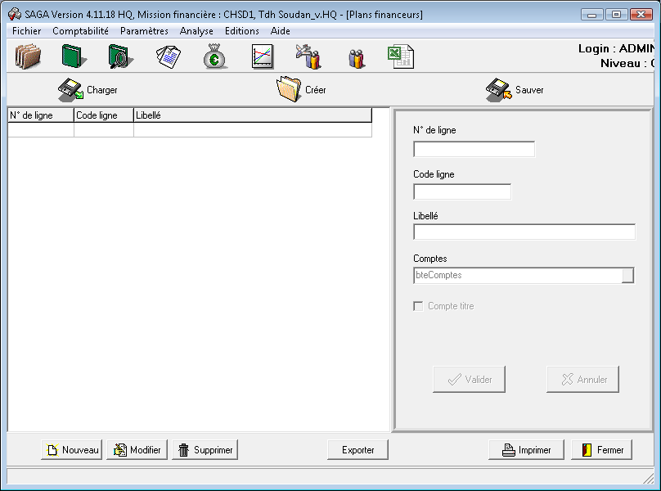

Pour la consultation des comptes associés aux lignes analytiques:
Cliquez sur les rubriques des lignes.
Les comptes apparaissent dans la partie droite de la fenêtre.

Pour la modification du modèle du plan analytique courant:
Cliquez sur la rubrique de la ligne que vous désirez modifier.
Cliquez sur “modifier”.
Passez dans la fenêtre de droite.
N° de ligne : important, il s’agit du code de la ligne qui définit le classement des lignes analytiques. Dans le cas d’un compte titre, il définit également la place d’un sous-total dans le futur budget.

Exemple: le code 01.00 est classé en dessous du code 01 et au-dessus du code 01.01. Dans le budget d’un axe, à droite du compte titre 01, il y a le total des montants des lignes 01.00 et 01.01.

N° de ligne | Ligne | Libellé
01 |  | Personnel
01.00 | EXPATS | Expatriés
01.01 | NATION | Nationaux
02 |  | Logistique
02.00 | TENTES | Tentes

Code ligne: il s’agit du code qui définit la ligne dans la liste proposée lors du choix de la ligne analytique au sein d’une écriture comptable.
Libellé: le nom de la ligne de financement.
Comptes: sélectionnez les comptes du plan comptable que vous désirez associer à la ligne courante en cliquant sur le carré se trouvant à gauche du compte à activer. Quand un compte est actif, le symbole ✓ s’affiche dans le carré à cocher.

S’il s’agit d’une rubrique forfaitaire, cliquez sur “Forfait” et s’il s’agit d’un compte titre, cliquez sur “Compte titre”, mais dans ce dernier cas vous n’associez pas de “Code ligne” et de “comptes”.
Validez.
Passez à la modification de la rubrique suivante.

Pour ajouter une ligne analytique ou un compte titre, cliquez sur “nouveau”.
Pour supprimer une ligne analytique ou une rubrique dans l’une des lignes existantes, cliquez sur “supprimer”.

Quand les modifications sont terminées, vous enregistrez le nouveau modèle en cliquant sur “Sauver”, introduisez un nom dans le champ “Nom de fichier” et cliquez sur “Sauver”. Un nouveau modèle de “plans utilisateurs” est désormais disponible pour le paramétrage des budgets des axes analytiques.

Tous les plans analytiques, créés par les sièges, sont dans le répertoire “Plans analytiques” et ont une extension.pao, tandis que les plans créés par le responsable financier de la mission sont dans le répertoire “Plans utilisateurs” et ont une extension.pau.

Créer: création d’un nouveau plan utilisateur.
Cliquez sur “Créer”.
Cliquez sur “Nouveau” pour créer une nouvelle ligne analytique.
Passez dans la fenêtre de droite.
N° de ligne: introduisez vos données tel qu’expliqué ci-dessus dans le point “Charger”.
Code ligne: introduisez vos données.
Libellé: introduisez vos données.
Comptes: sélectionnez les comptes du plan comptable que vous désirez associer à la ligne courante.
Validez et répétez l’opération pour chaque ligne du nouveau plan analytique à créer.

Sauver: enregistrement d’un nouveau plan utilisateur ou sauvegarde de modifications d’un plan utilisateur existant.

La possibilité est offerte d’exporter, un plan analytique ou un plan utilisateur, vers un fichier EXCEL. Cette possibilité permet, par exemple, d’élaborer un budget sur base d’un plan analytique type.

Fonctionnalité.
Quand le plan analytique ou utilisateur est à l’écran.
Cliquez sur le bouton “Exporter”.
Faites le choix du répertoire sous lequel le fichier EXCEL doit être enregistré. Par défaut, le logiciel vous propose, dans le champ du haut de la fenêtre, le répertoire de la mission financière dans laquelle vous travaillez au moment de l’exportation, le choix est donc, libre, mais il est vivement conseillé de créer un répertoire distinct pour ce type de fichiers.
Tapez le nom du fichier dans le champ “nom de fichier” ou “file name”. Par défaut, le logiciel donnera au fichier EXCEL, le nom du plan financeur exporté avec une extension .XLS, mais le choix est libre.
Cliquez sur “sauver”.

Le fichier est à présent disponible, non plus via SAGA, mais via EXCEL. Attention, lors de la première sauvegarde, il est nécessaire de renommer le fichier afin qu’il soit reconnu comme un fichier EXCEL.

Fonctionnalités complémentaires

Importer un modèle depuis Excel
Définition : Cette fonctionnalité vous permet d’importer automatiquement un modèle de plan analytique saisi sous Excel dans SAGA.
Accès :
Cliquez sur le bouton droit de votre souris sur la grille.
Puis dans cet écran, vous allez définir les informations suivantes :

N° de feuille Excel : indiquez dans cette case le n° de l’onglet (ordre de défilement des onglets) où se trouve les données à importer.
N° de ligne de départ et d’arrivée : indiquez dans ces cases la ligne de départ et la ligne d’arrivée.
Code financeur : indiquez dans cette case le n° de la colonne où se trouve le code financeur dans Excel (Ex : Colonne A dans Excel => correspond à la colonne 1).
Code ligne SAGA : indiquez dans cette case le n° de la colonne où se trouve le code ligne SAGA dans Excel (Ex : Colonne A dans Excel => correspond à la colonne 1).
Libellé : indiquez dans cette case le n° de la colonne où se trouve le libellé dans Excel (Ex : Colonne A dans Excel => correspond à la colonne 1).
Comptes : indiquez dans cette case le n° de la colonne où se trouve les codes comptes dans Excel (Ex : Colonne A dans Excel => correspond à la colonne 1).

Les informations suivantes : Code financeur, libellé et comptes sont obligatoires pour pouvoir importer depuis Excel un modèle de plan financeur.

Public : |  | Saisie
SIEGE | CAPITALE  PERIPHERIE | Saisie

Le paramétrage initial de la mission financière est terminé. Le point suivant est l’encodage des données ou saisie. C’est dans ce chapitre que sont expliquées les fonctionnalités permettant de définir la période de la saisie, le type de journal à utiliser pour les différents types de données à encoder et le processus de saisie de ces données.

Ouvrir un mois

Définition de la commande.
Création des mois de travail.
Pour les mois de travail non clôturés, ils sont, au maximum, au nombre de trois et... se suivent, bien entendu. Le premier mois de travail est automatiquement celui du premier journal créé.
A l’exception de la saisie, tous les mois créés, clôturés ou non, sont disponibles en permanence pour toutes fonctions faisant appel à une période comprise entre le premier et le dernier mois créé.

But.
L’ouverture des différents mois de travail permet d’encoder des mouvements dans les différents journaux pour la période couverte par ces mois. Le logiciel donne donc la possibilité de travailler sur les trois mois en parallèle.
Par exemple, si les trois mois ouverts sont janvier, février et mars 1999, il est possible de saisir des dépenses dans le journal de la caisse capitale du mois de mars alors que janvier et février sont toujours ouverts car certaines informations sont manquantes pour janvier et que les journaux de périphérie de février ne sont pas tous arrivés.

Fonctionnalité.
Dans le menu “Comptabilité”.
Cliquez sur ouvrir un mois.

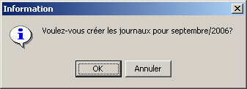

Le logiciel demande si vous voulez ouvrir les journaux du mois de (ce sera le mois qui suit le dernier mois ouvert).
Cliquez sur OK.
Le nouveau mois est ouvert, la saisie des écritures pour cette période peut commencer.

Pour information, un message sera affiché pour indiquer que l’opération est terminée.

Journaux

La saisie des mouvements au sein des différents journaux peut commencer, mais tout d’abord le type de journal à utiliser est à définir:

- Dans les journaux comptables de caisse, de banque ou d’OD sont enregistrés tous les mouvements et opérations diverses des caisses et des comptes bancaires: risquons la lapalissade en précisant que les mouvements physiques des caisses se retrouveront dans les journaux de caisse, les mouvements des comptes bancaires dans les journaux de banque et les opérations qui ne génèrent pas de mouvements de fonds, c’est-à-dire les opérations diverses, dans les journaux d’OD.
Pour rappel, dans le journal des O.D., sont enregistrées les modifications d’imputations, les justifications d’avances, les dépenses faites par une autre mission financière et certaines écritures de correction.

- Dans les journaux extra comptables sont enregistrées toutes les charges imputées par le siège de référence pour le compte de la mission financière ou imputées par un autre siège de référence, dans le cas de missions conjointes à plusieurs sections. Pour MSF-B, un journal d’OD extra-comptables est créé pour les OD générées automatiquement lors de la validation des écritures importées du siège.

- Dans le journal des forfaits est enregistré toute composante d’une ligne de financement forfaitaire d’un contrat de financement. Par exemple, les expatriés présents dans la mission financière et dont les fonctions sont budgétisées forfaitairement, les véhicules présents dans la mission financière et budgétisés forfaitairement, ou encore les pourcentages de frais administratifs accordés par certains financeurs et calculés sur base de sous-totaux de dépenses réelles.

- Dans le journal des simulations sont enregistrées toutes les commandes en cours et toutes estimations de charges futures susceptibles d’affiner les suivis, telles que les indemnités ou les salaires des expatriés, par exemple.

Fonctionnalité.
Cliquez sur l’icône “saisir journal comptable” ou dans le menu “Comptabilité”/”saisir journal”.
Cliquez sur le type de journal désiré:

Comptable

Sélectionnez le mois de travail désiré.
Par défaut, le dernier mois, précédemment utilisé, est proposé.
La liste des journaux comptables existants dans ce mois apparaît, ainsi que solde par journal en fin de mois.
Sélectionnez le journal dans cette liste en cliquant à deux reprises sur la ligne du journal choisi.
Cliquez sur “nouveau” pour créer une nouvelle écriture.
Introduisez la date de la pièce à saisir.
Sélectionnez le compte correspondant au type d’opération de la pièce à saisir.
En cliquant sur le champ “Compte”, le plan comptable apparaît. Vous recherchez le compte, soit en faisant défiler le menu déroulant, soit en tapant manuellement le compte. Le compte introduit manuellement s’affiche dans la petite fenêtre du bas de la fenêtre des comptes et le curseur se positionne automatiquement au bon endroit du menu.

S’il s’agit d’un compte d’avances.
Complétez le champ “libellé”.
Cliquez sur le champ “tiers”.
Selon le compte d’avance choisi, la liste des expatriés, des employés nationaux ou des fournisseurs, apparaît.
Cliquez sur le nom à sélectionner.
Dans le champ “tiers” apparaît le code du tiers, et dans le champ “libellé secondaire”, le nom sélectionné.
Indiquez le montant en recettes ou en dépenses.
Validez la saisie en cliquant sur le champ “ Valider/Fermer ”.

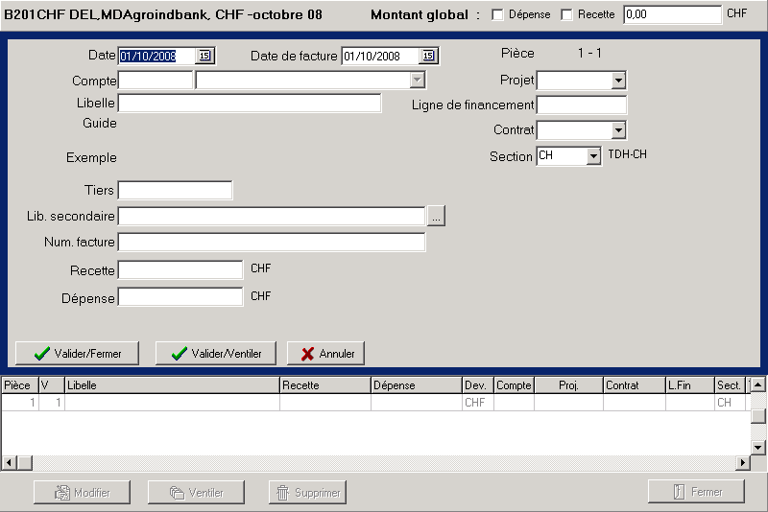

Remarque: pour les comptes d’avance paiement financement institutionnel - le champ contrat est à compléter et automatiquement, dans le champ “tiers”, apparaît le code du financeur.

S’il s’agit d’un compte de transferts.
Complétez le champ “libellé”.
Cliquez sur le champ “tiers”.
Selon le compte de transfert choisi, le siège de référence, la liste des autres missions, des autres sections ou des autres journaux, apparaît.
Cliquez sur le nom à sélectionner.
Dans le champ “tiers” apparaît le code du tiers, et dans le champ “libellé secondaire”, le nom complet du tiers sélectionné.
Indiquez le montant en recettes ou en dépenses.
Validez la saisie.

Remarque 1: s’il s’agit d’une opération de change, dès que le compte de transfert interne avec change est saisi, une boite de dialogue vous demande le montant et la devise de l’autre journal, ces informations figurent dans le champ libellé secondaire.
Complétez le champ “libellé”.
Cliquez sur le champ “tiers”.
Tous les journaux de la devise désignée dans le libellé secondaire sont proposés.
Cliquez sur le nom du journal à sélectionner.
Indiquez le montant en recettes ou en dépenses.
Validez la saisie.

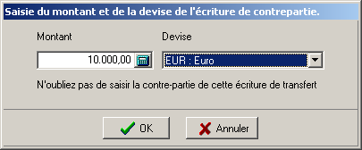

Remarque 2: les dépenses faites pour le compte d’une autre mission ou d’une autre section font partie de la classe des transferts car ils sont considérés comme des transferts et non comme des charges pour la mission financière choisie. La seule exception à cette règle est le cas des missions conjointes où, bien entendu, tout est encodé directement en charge.

S’il s’agit d’un compte de classe 6 - les charges.
Complétez le champ “libellé” ainsi que le champ « Tiers » (accès aux tables des tiers existants) si vous le jugez approprié.
Complétez également le champ “libellé secondaire”, si nécessaire.
Le champ libellé secondaire est libre mais en cliquant sur le bouton situé à droite du champ pour le “libellé secondaire”, un écran apparaît proposant d’introduire soit un numéro de bon de commande, soit un numéro de chèque, soit d’identifier la charge comme un bien d’investissement.

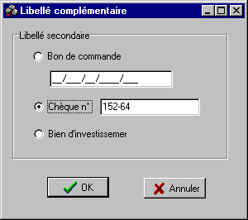

Indiquez le montant en recettes ou en dépenses.
Cliquez sur le champ “projet” et sélectionnez celui pour le compte duquel la charge doit être enregistrée.
Cliquez sur le champ “ligne de financement”, le programme propose toutes les lignes qui comportent le compte choisi et qui sont existantes et actives dans les contrats qui couvrent le projet sélectionné.
Par exemple, une dépense est enregistrée sur le compte 6620 et sur le projet 01. Pour ce compte et ce projet, huit lignes de financement liées à huit contrats de financement sont proposées. En sélectionnant la ligne “FORMAT”, le contrat 203C est automatiquement sélectionné.

La dépense est donc automatiquement enregistrée sur un contrat qui accepte et qui couvre ce type de dépense pour le projet choisi.

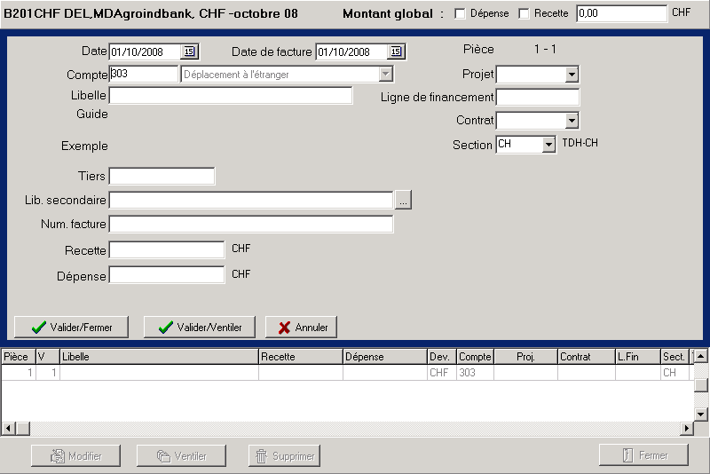

Remarque: la section de référence est celle qui est en charge du projet choisi.

Cliquez sur le champ “ligne Analytique”, le programme propose toutes les lignes qui comportent le compte choisi et qui sont actives dans les axes qui couvrent le projet sélectionné.
Par exemple, une dépense est enregistrée sur le compte 6620 et sur le projet 01. Pour ce compte et ce projet, 4 lignes analytiques de 4 axes sont proposées. En sélectionnant la ligne “WORKSHOP EL FASHIR”, l’axe « Cost center » est automatiquement sélectionné.
La dépense est donc automatiquement enregistrée sur un axe qui accepte et qui couvre ce type de dépense pour le projet choisi.
Les champs axes analytiques et lignes analytiques ne sont pas obligatoires.
Validez la saisie.

S’il s’agit d’un compte de classe 7 - les produits.
Complétez le champ “libellé” ainsi que le champ « Tiers » (accès aux tables des tiers existants) si vous le jugez approprié.
Complétez également le champ “libellé secondaire”, si nécessaire.
Indiquez le montant en recettes ou en dépenses (en principe, il s’agit d’une recette).
Cliquez sur le champ “projet” et sélectionnez celui pour le compte duquel le produit doit être enregistré.
Cliquez sur le champ “ligne de financement”, le programme propose toutes les lignes qui comportent le compte choisi et qui sont existantes et actives dans les contrats qui couvrent le projet sélectionné.
Validez la saisie.

Extra-comptable

La procédure manuelle de saisie des mouvements au sein du journal extra-comptable est la même que celle utilisée pour la saisie des mouvements des journaux comptables des comptes de charges.
Le champ “tiers” est libre, le nom du fournisseur ou de l’expatrié concerné par la dépense peut y figurer.
Le champ “libellé secondaire” est libre également, néanmoins en cliquant sur le bouton situé à droite du champ, le logiciel offre la possibilité d’indiquer un numéro de bon de commande, un numéro de chèque ou d’identifier la charge comme un bien d’investissement.

Remarque 1: ce qui doit impérativement figurer dans les champs libellé, tiers et libellé secondaire est défini par les sièges de référence, chaque section donnera à ses missions financières, les instructions nécessaires pour compléter ces champs.

Remarque 2: une procédure d’importation automatique des dépenses des sièges est utilisée par certaines sections, les procédures typiques sont détaillées par ailleurs.

Forfaits

Sélectionnez le mois de travail désiré.
Bien que le journal des forfaits ne se clôture pas, il faut enregistrer, mensuellement, les montants des forfaits mensuels correspondants aux personnes ou au matériel financés sur les lignes de financement forfaitaires des contrats de financement. Cette procédure est impérative pour le suivi mensuel des contrats de financement.

Cliquez sur l’intitulé du journal
Cliquez sur “nouveau”.
Introduisez la date de la pièce à saisir.
C’est, par défaut, la date du dernier jour du mois pour lequel le forfait est enregistré, si la personne ou le matériel est financé pour une partie de mois, il s’agira du dernier jour financé.
Complétez le champ “libellé”.
Le libellé doit impérativement comporter les éléments suivants:
Soit, s’il s’agit d’un forfait “personnel”: le nom, la fonction et la période financée durant le mois en cours.
Soit, s’il s’agit d’un forfait “véhicule”: le descriptif (camion, 4X4...), le numéro MSF ou le numéro de châssis et la période financée durant le mois en cours.
Soit, s’il s’agit d’un forfait “matériel”: le descriptif (base H.F., e-mail...), le numéro de série ou d’inventaire et la période financée durant le mois en cours.
Indiquez le montant en dépenses et sélectionnez la devise.
Le journal des forfaits est multi-devise, vous sélectionnez celle du contrat de référence.

Le mode de calcul du forfait à saisir peut différer d’un financeur à l’autre, selon ses contraintes propres.
Mais en principe, si la personne ou le matériel financés forfaitairement, sont présentés durant un mois calendrier complet, pas de problème, on applique strictement le forfait mensuel, et ce quel que soit le nombre de jours du mois. Par contre, pour les fractions de mois, le calcul sera le suivant:
(Montant du forfait mensuel X 12 / 365) X nombre de jours financés.

Remarque: pour ECHO, les mois ont toujours trente jours, le calcul sera le suivant:
Montant du forfait mensuel / 30 X nombre de jours financés.

Cliquez sur le champ “projet” et sélectionnez celui pour le compte duquel le forfait doit être enregistré.
Cliquez sur le champ “ligne de financement”, le programme propose toutes les lignes de financement forfaitaires existantes et actives dans les contrats qui couvrent le projet sélectionné.
Validez la saisie.

Simulations

Sélectionnez le mois de travail désiré.
Bien que le journal des simulations ne se clôture pas, il faut mettre à jour, mensuellement, les montants des commandes ou autres simulations de charges du siège, telles que celles afférentes aux expatriés.
Cette procédure est impérative pour le suivi mensuel des contrats de financement.

Cliquez sur l’intitulé du journal.
Cliquez sur “nouveau”.
Introduisez la date de la simulation à saisir.
Sélectionnez le compte correspondant au type de charge à saisir.
Seuls les comptes de classe 6 sont actifs pour la saisie des simulations.
Complétez le champ “libellé”:
Si ce sont des frais liés aux coûts des expatriés, soit vous détaillez par personne, soit vous inscrivez un libellé globalisant la nature et la période de la dépense estimée.
S’il s’agit d’une commande de matériel, la nature de la commande et la quantité d’items commandés.
Complétez, s’il y a lieu, le champ “libellé secondaire”: il s’agit du numéro du bon de commande ou de toute autre information utile.
Complétez le champ “tiers”: il s’agit du nom du fournisseur ou de l’expatrié.
Indiquez le montant estimé en dépenses et la devise.
Il est exceptionnel de saisir une recette dans un journal des simulations, nous n’aborderons donc pas ce cas dans le présent manuel.
Cliquez sur le champ “projet” et sélectionnez celui pour le compte duquel la commande doit être enregistrée.
Cliquez sur le champ “ligne de financement”, le programme propose toutes les lignes qui comportent le compte choisi et qui sont existantes et actives dans les contrats qui couvrent le projet sélectionné.
Validez la saisie.

Ventilation et modification d’une écriture d’un journal

Ventilation

Définition de la commande.
Fractionnement du montant d’une opération comptable permettant de donner une imputation différente à chacune des fractions ou ventilations de cette opération.

But.
Certaines pièces justificatives concernent plusieurs contrats de financement, plusieurs projets ou plusieurs comptes. Il y a lieu, dans ce cas, de ventiler l’enregistrement de ces pièces justificatives par code contrat, par code projet ou par compte.
Toutes ces ventilations ont le même numéro d’ordre et un numéro secondaire différent et séquentiel. La somme des montants de ces ventilations est égale au montant total de l’opération, c’est à dire au montant figurant sur la pièce justificative.

Fonctionnalité.
La saisie de l’opération se fait de la façon décrite ci-dessus selon le type de journal et de compte, les seules variantes sont, d’une part, la saisie du montant total au début de l’opération et, d’autre part la validation de chacune des ventilations.

Tapez le montant total dans la case située à droite de « montant global ». Ce montant étant généralement une dépense, vous devrez cliquer sur la case « Dépense », SAGA ajoutera automatiquement le signe moins devant le montant. Si c’est une recette, vous devrez cliquer sur la case « Recette », SAGA enlèvera le signe s’il était présent devant le montant.
- Complétez les champs de la première ventilation comme décrit dans le point précédent en fonction du type de compte.
Validez la saisie en cliquant sur le champ “ Valider/Ventiler ” et ensuite sur la touche “Ventiler” qui se trouve au bas de l’écran.
Le programme propose automatiquement le numéro d’ordre de la pièce accompagné du numéro secondaire séquentiel de la ventilation.
Lors des ventilations consécutives, le total restant à imputer apparaît dans le champ « dépense ». Bien entendu, s’il s’agit d’une recette, le solde sera dans le champ « recette ».
La dernière ventilation saisie est validée en cliquant sur le champ “Valider/Fermer”.

Modification et écriture de correction

Définition de la commande.
Changement d’un ou de plusieurs éléments d’une opération enregistrée. Si le changement est fait sur l’écriture initiale, il s’agit d’une modification, si le changement entraîne l’annulation de l’écriture initiale, c’est une écriture de correction.

Remarque : tout changement de ligne de financement et/ou de contrat d’une écriture passée dans un mois clôturé est enregistré dans un fichier. Il est possible d’imprimer la liste des modifications faites via le script de clôture, option « changement d’imputation par contrat ». Toutes les modifications faites depuis l’installation de la version 3.00 y apparaîtront tous mois confondus (jusqu’à fin 2002 pour MSF-B).

But.
Il peut s’avérer nécessaire de procéder à des modifications ou à des corrections de tout ou partie d’une opération enregistrée au sein des journaux. Il est fastidieux d’énumérer toutes les bonnes raisons qui justifient ces modifications ou ces corrections. L’essentiel est de savoir que tous les champs d’une écriture, figurants dans un journal non clôturé, peuvent être modifiés; pour une écriture figurant dans un journal clôturé, seuls les champs “libellé”, “lignes de financement” et “contrat”, peuvent l’être. L’écriture de correction permet le changement de tout ce qui ne peut pas être modifié directement dans l’écriture initiale.
Pour MSF-B : la modification des champs “lignes de financement” et “contrat” entraîne la création d’une OD automatique dans un journal spécifique.
Remarque: seuls les journaux comptables sont clôturés mensuellement, toute modification d’écriture des autres journaux, peut donc être faite à tout moment pour autant que le contrat de financement ou l’année ne soit pas clôturé.

Deux types de clôtures sont possibles, la clôture provisoire et la clôture définitive. Le chapitre “Clôtures” détaille les procédures et contraintes pour tous les cas de figure, ainsi que les processus de dé-clôture.
Néanmoins, dans un souci de clarté, les deux cas de figure, concernant les modifications ou corrections d’écritures au sein de journaux clos ou non, sont détaillés ci-dessous.

Les champs lignes et axes analytiques ne sont pas figés lors de la clôture mensuelle et sont modifiables à tous moments sans écritures de correction.

a) Cas d’un journal comptable non clôturé.

Procédure de modification.
Reprenez à l’écran le journal de l’écriture à modifier.
Cliquez sur l’écriture choisie.
Cliquez sur “modifier”.
Procédez à vos modifications, tous les champs sont modifiables.
Validez la saisie.

b) Cas d’un journal comptable clôturé.

Procédure de modification.
Reprenez à l’écran le journal de l’écriture à modifier.
Cliquez sur l’écriture choisie.
Cliquez sur “modifier”.
Procédez à vos modifications, seuls les champs “libellé”, “lignes de financement” et “contrat” sont modifiables.
Validez la saisie.

Procédure de correction.
Première étape: annulation de l’écriture initiale.
Sélectionnez le journal des OD.
Cliquez sur nouveau.
Retapez tous les champs de l’écriture initiale, à l’exception du libellé qui sera “annulation journal X, mois Y, n° Z”, et du montant qui sera porté en dépenses ou en recettes selon que l’écriture initiale est en recettes ou en dépenses.
Validez la saisie.
Deuxième étape: saisie de la nouvelle écriture.
Procédez de la façon décrite précédemment selon le type de compte choisi.

Remarque importante: si la correction porte sur le montant ou s’il s’agit d’un transfert, l’écriture de correction doit impérativement apparaître dans le même journal que l’écriture initiale. Il s’agit, bien entendu, du même journal d’un mois postérieur à l’écriture initiale.

Public : |  | Lettrage
SIEGE | CAPITALE  PERIPHERIE | Lettrage

Définition de la commande.
Le lettrage sert à marquer les écritures s’annulant pour ne conserver que les avances ou les transferts non soldés. Cette procédure est réversible et peut être corrigée.

But.
Les comptes d’avances récupérables en mission et les comptes de transfert en mission peuvent être lettrés pour assurer un meilleur suivi de ceux-ci.

Fonctionnalité.
Dans le menu « Comptabilité/ Lettrage»

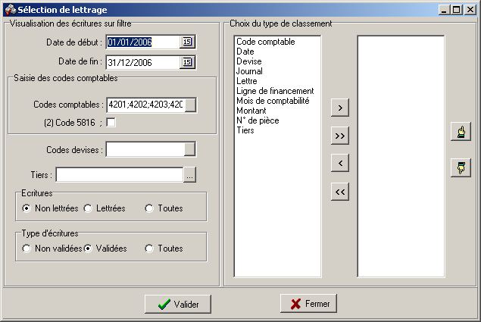

Sélectionnez la date de début et de fin de sélection.
Sélectionnez le ou les codes comptables
Sélectionnez le ou les codes devises
Sélectionnez le ou les tiers concernés
Sélectionnez le type d’écritures concernées.

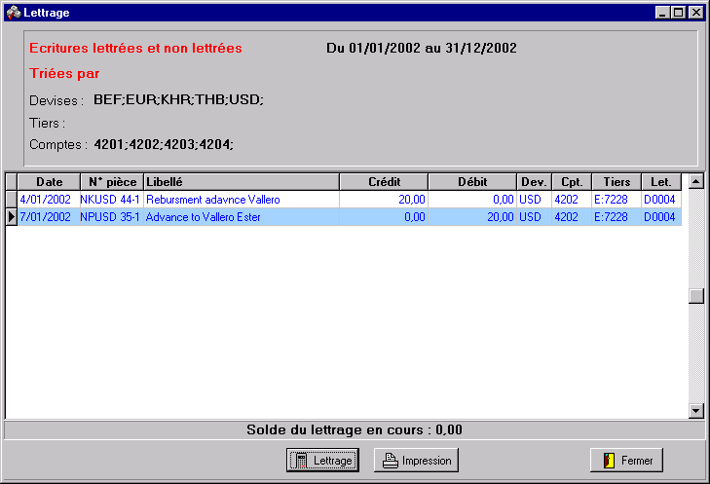

Se positionner sur les lignes que l’on souhaite lettrer et double-cliquer pour les sélectionner.
Attention, le solde du total des lignes sélectionnées doit être à zéro.
Cliquez sur Lettrage (ou Insert)
Les lignes lettrées se voient attribuer une référence de lettrage.

Remarque : Les impressions des historiques de ces comptes donnent la possibilité d’imprimer les écritures lettrées, non lettrées ou toutes les écritures.

Fonctionnalités complémentaires
Voir l’écriture
Définition : Cette fonctionnalité vous permet d’accéder au contenu de l’écriture depuis le module de lettrage.

Accès : Clic droit depuis la liste des écritures puis clic gauche sur le menu contextuel « Voir l’écriture ».

Public : |  | Editions
SIEGE | CAPITALE  PERIPHERIE | Editions

Nous avons vu comment paramétrer une mission financière et comment saisir les données de cette mission. Le présent chapitre explique comment éditer ou, autrement dit, imprimer le résultat du travail de saisie.
Pour l’édition des données saisies et du traitement de ces données, deux outils sont disponibles: les impressions et le sélecteur.
C’est l’utilisation de ces outils qui fait l’objet de ce chapitre.

Pour mémoire, les paramètres généraux et mission s’éditent directement au sein de la fonction, via le bouton “imprimer”.

Impressions

Définition de la commande.
L’option “Impressions” du menu “Editions” permet d’éditer les journaux, les balances, les historiques, les suivis, les rapports financiers, le personnel expatrié, l’outil de calcul du taux de change moyen pondéré, et les rapports analytiques.

Lors de la sélection d’un type d’impression vous pouvez sélectionner si vous désirez imprimer directement sans éditer à l’écran l’impression. Vous pouvez aussi choisir d’utiliser les taux de change financeur pour les suivis contrats et rapports financiers si nécessaire.

Fonctionnalité.
Dans le menu Editions/Impressions ou cliquez sur l’icône Editions.
Sélectionnez le type d’impression souhaité.

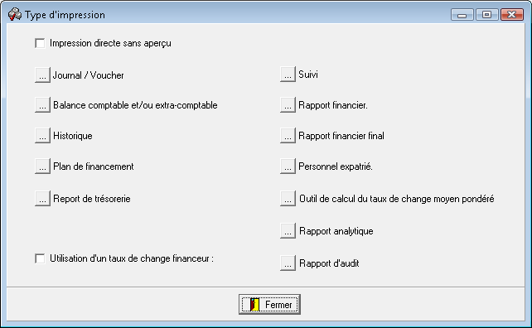

Journal

Définition de la commande.
Editions des journaux comptables, extra-comptables, des forfaits et des simulations.

Fonctionnalité.
Assistant d’impression.
Cliquez sur Journal.
Sélectionnez le type de journal à imprimer.
Pour la sélection, vous cliquez sur le champ situé à gauche des noms des types de journaux.
Sélectionnez le mois de travail.

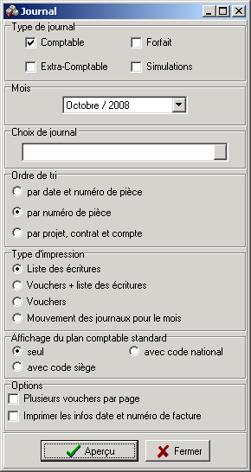

Cliquez sur le bouton situé à droite du champ « Choix de journal ».

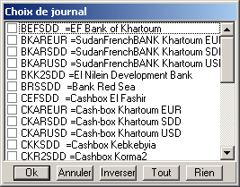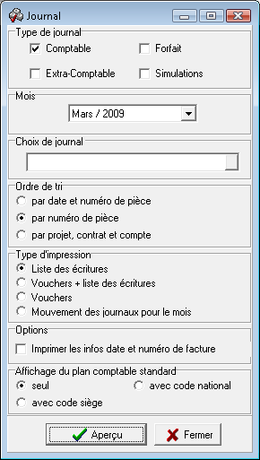

La liste des journaux du type choisi précédemment apparaît.
Cliquez sur le ou les journaux à éditer.
Validez via le bouton OK.
Sélectionnez l’ordre de tri souhaité.
Cliquez sur “Aperçu”.

Le premier des journaux choisi apparaît à l’écran. Pour passer d’une page à l’autre, vous cliquez sur les flèches rouges situées en haut, à gauche de la fenêtre. Pour imprimer, vous cliquez sur l’icône “impression”.
Si vous désirez une impression partielle de votre sélection, vous sélectionnez les pages voulues et vous validez via le bouton OK.

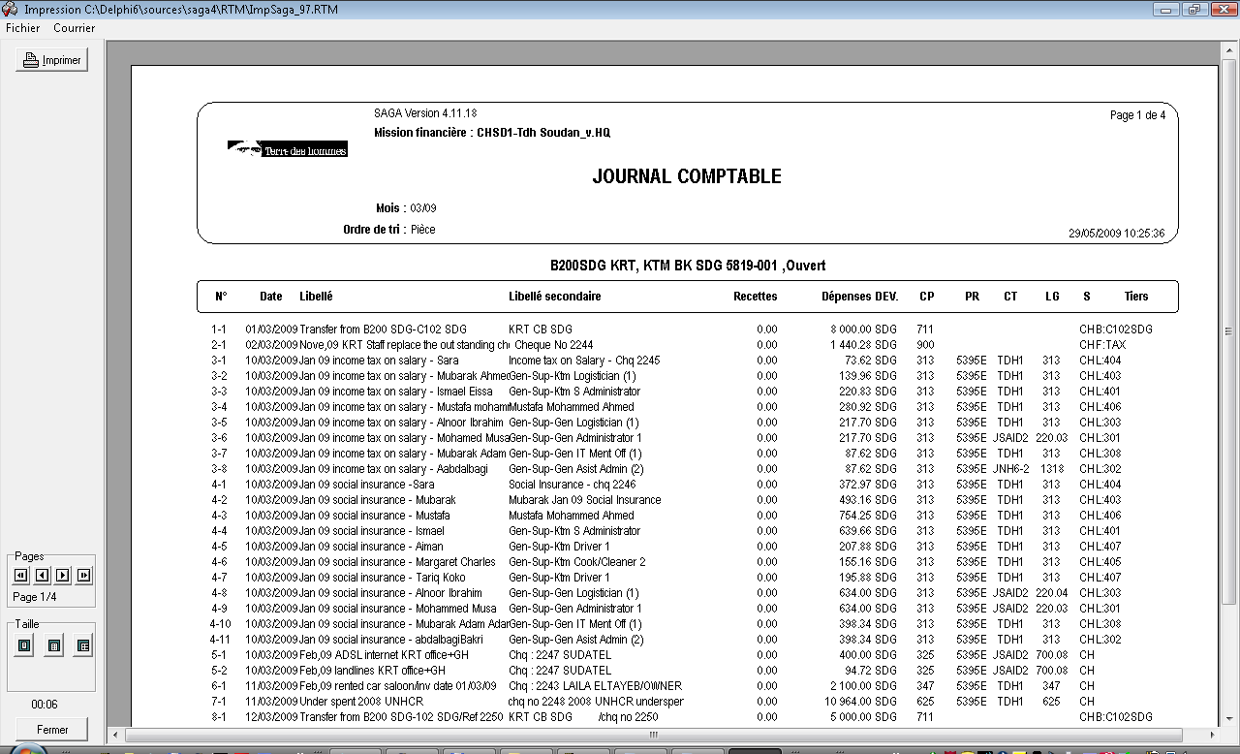

Options disponibles
Plusieurs vouchers par page.
Cette option vous permet d’imprimer plusieurs vouchers par page. Cette fonctionnalité a été développée dans un souci d’économie de papier et d’encre.

Imprimé les infos date et n° de facture
Cette option vous permet d’afficher dans le document les informations Date et numéro de facture.

Balance comptable et/ou extra-comptable

Définition de la commande.
Edition de récapitulatifs mensuels ou plurimensuels d’écritures comptables, consolidés dans une devise.
La valorisation peut se faire selon le taux de change du mois de la comptabilité ou selon le taux de la date d’opération indiquée lors de la saisie.

Dans SAGA, il existe quatre types de balances comptables et/ou extra-comptables: celle des charges et des produits, celle des avances, celle des transferts et celle des balances par devises.

Fonctionnalité.
Cliquez sur “Balance comptable et/ou extra-comptable”.
Sélectionnez le type de balance et le type de journaux.
Sélectionnez le mois de début et le mois de fin de sélection.
Sélectionnez la devise de consolidation désirée parmi les devises actives.
Sélectionnez l’ordre de tri voulu.
Sélectionnez la valorisation désirée.
Si vous avez choisi le type de balance par devise, sélectionnez le type de balance.

Si vous désirez un récapitulatif détaillé par écriture, cliquez sur le champ situé à droite de “DETAIL”, sans cette sélection, vous obtenez un récapitulatif par comptes

Cliquez sur “Aperçu“

Pour imprimer, vous cliquez sur l’icône “imprimer”.
Si vous désirez une impression partielle de votre sélection, cliquez FICHIER/IMPRIMER.

Balance générale et balance générale consolidée

En attente du descriptif par TDH.

Historique

Définition de la commande.
Edition de récapitulatifs de données comptables, consolidés dans une devise. Il existe trois types d’historiques, dans SAGA: celui des avances, celui des transferts internes et celui des autres transferts.

Fonctionnalité.
Cliquez sur Historique.
Sélectionnez le type d’historique.

a) Avances.
Cliquez sur “Avances”.
Sélectionnez le type d’avance.
Sélectionnez le type de journal.
Sélectionnez la devise de consolidation.
Sélectionnez la date de début et la date de fin de sélection.
Sélectionnez le type de Tiers
Sélectionnez le type d’écritures
Sélectionnez le ou les tiers pour lequel un historique est désiré. Pour sélectionner plusieurs tiers, vous cliquez sur chacun d’eux en maintenant la touche Ctrl de votre clavier enfoncée.
Cliquez sur “Aperçu”.

Pour imprimer, vous cliquez sur l’icône “impression”.
Si vous désirez une impression partielle de votre sélection, cliquez sur FICHIER/IMPRIMER.

b) Transferts internes.
Cliquez sur “Transferts internes”.
Sélectionnez la date de début et la date de fin de sélection.
Sélectionnez le type de transfert.
Sélectionnez le type d’écritures.
Cliquez sur “Aperçu”.

Pour imprimer, vous cliquez sur l’icône “impression”.
Si vous désirez une impression partielle de votre sélection, cliquez sur FICHIER/IMPRIMER.

c) Autres transferts
Cliquez sur “Autres transferts”.
Sélectionnez la devise de consolidation.
Sélectionnez le type de transfert.
S’il s’agit de transferts avec d’autres sections ou d’autres missions financières, ces tiers sont à sélectionner dans la fenêtre qui apparaît en cliquant sur le bouton de droite du champ vide.
Sélectionnez le type de valorisation.
Cliquez sur “ Aperçu ”.

Pour imprimer, vous cliquez sur l’icône “impression”.
Si vous désirez une impression partielle de votre sélection, cliquez sur FICHIER/IMPRIMER.

Plan de financement

Définition de la commande.
Edition permettant de connaître la couverture financière de votre mission.

Fonctionnalité.
Cliquez sur plan de financement.
Puis sélectionnez la période, le type de tri voulu puis le ou les projets concernés ainsi que le ou les contrats.

Vous avez la possibilité de choisir le type de valorisation pour la consolidation des écritures : soit par mois de comptabilité (SAGA utilisera le taux du mois de saisie de l’écriture), soit la date d’opération (SAGA utilisera le taux du mois de la date d’opération).

Options disponibles
Inclure les journaux extra-comptables automatiques (A) et O.D automatiques (W) : Cette option permet de prendre ces journaux dans les différents calculs.
Une seule étape de conversion pour les dépenses par contrat : Cette option permet de supprimer les étapes intermédiaires mises en place lors du développement de cette impression pour ne prendre en compte qu’une seule étape de conversion. Cela permet de réduire l’écart de change généré par ces différentes étapes de conversion.

Report de trésorerie

Définition de la commande.
Edition permettant de connaître le besoin en trésorerie sur les 12 prochains mois suivant la date sélectionnée.

Fonctionnalité.
Cliquez sur « Report de trésorerie »
Puis sélectionnez la date où vous voulez que soit calculé l’évaluation du besoin en trésorerie.

SAGA listera dans cette impression l’ensemble des contrats actifs et calculera le total des dépenses à la date sélectionnée et répartira le solde (budget du contrat – Total des dépenses) sur les 12 prochains mois. SAGA prendra en compte dans cette répartition la date de fin du contrat et si celui-ci se finit avant les 12 mois, le solde sera réparti sur le nombre de mois restant à couvrir.

Suivis

Définition de la commande.
Edition de tableaux synthétisant l’évolution des charges imputables à un projet, à un contrat de financement ou à un axe analytique.
Il existe trois types de suivis, dans SAGA: le suivi de projets, le suivi de contrats de financement.

Fonctionnalité.
Cliquez sur Suivi.
Sélectionnez le type de suivi.
Cliquez sur “suivant”.

a) Suivi de projets
Cliquez sur “Suivi de projets”.
Sélectionnez le type de suivi de projets.
Si le suivi par mois de comptabilité est choisi, le tri des dépenses peut être fait par mois de comptabilité (pour un suivi budgétaire) ou par date d’opération (pour un suivi opérationnel).
Sélectionnez l’exercice budgétaire ou la période de suivi (Max 24 mois).
Sélectionnez la devise de consolidation.
Sélectionnez le type du suivi budgétaire de projets.
Sélectionnez le statut des projets.
Sélectionnez le ou les projets en cliquant sur le bouton de droite du champ vide.
La liste des projets apparaît.
Cliquez sur le ou les projets voulus et validez via le bouton OK.
Sélectionnez le ou les types de journaux. En choisissant “Total”, toutes les écritures de tous les types de journaux sont sélectionnées.
Choisissez le niveau de détail. Voir chapitre “paramètres mission, projets, onglet budget”.
Sélectionnez le type de valorisation.

Présentation du suivi de projets par exercice budgétaire.
Si le budget du projet sélectionné est paramétré par compte, le suivi de projet par compte se présente comme suit:
• la liste des comptes et leurs libellés,
• les charges totalisées par compte et classées par mois,
• les totaux annuels par compte,
• le budget du projet de l’exercice budgétaire choisi,
• le pourcentage de dépenses par rapport au budget initial.

Si le budget du projet sélectionné est paramétré par famille, le suivi de projet par famille se présente comme suit:
• la liste des familles et leurs libellés,
• les charges totalisées par famille et classées par mois,
• les totaux annuels par famille,
• le budget du projet de l’exercice budgétaire choisi,
• le pourcentage de dépenses par rapport au budget initial.

Rien n’empêche l’édition d’un suivi de projet par famille si le paramétrage du budget de ce projet est par compte ou inversement, mais bien entendu, dans la colonne “budget” du suivi, seuls les montants paramétrés apparaissent !

Présentation du suivi de projets par mois de comptabilité.
Si le budget du projet sélectionné est paramétré par compte, le suivi de projet par compte se présente comme suit:
• la liste des comptes et leurs libellés,
• les charges totalisées par compte et classées par mois,
• les totaux des dépenses pour la période sélectionnée par compte,

Si le budget du projet sélectionné est paramétré par famille, le suivi de projet par famille se présente comme suit:
• la liste des familles et leurs libellés,
• les charges totalisées par famille et classées par mois,
• les totaux des dépenses pour la période sélectionnée par famille,

Rien n’empêche l’édition d’un suivi de projet par famille si le paramétrage du budget de ce projet est par compte ou inversement, mais bien entendu, dans la colonne “budget” du suivi, seuls les montants paramétrés apparaissent !

Cliquez sur “ Aperçu ”.

Pour imprimer, vous cliquez sur l’icône “impression”.
Si vous désirez une impression partielle de votre sélection, cliquez sur FICHIER/IMPRIMER.

Export vers Excel
Il est possible d’exporter un suivi de projet en Excel.
Dans l’ « Aperçu »
Cliquez sur l’indication « Fichier » en haut à gauche de l’écran.
Choisissez le menu « exporter »
Choisissez le format Excel et cliquez sur OK.
Spécifiez un répertoire et complétez le nom du fichier et enregistrez.

b) Suivi de contrats de financement
Cliquez sur “Suivi de contrats de financement”.
Cliquez sur “suivant”.
Sélectionnez le statut des contrats.
Sélectionnez le contrat voulu en cliquant sur le bouton situé à droite du champ vide et validez via le bouton OK.
Sélectionnez la devise de consolidation, par défaut celle du contrat.
Sélectionnez le type de suivi de contrats: global ou détaillé.
Si vous avez choisi « détaillé », Sélectionnez la date de début et de fin du suivi.
Sélectionnez le type de dépenses : sur base du contrat ou dépenses réelles uniquement.
Cliquez sur “Aperçu”.
.
Pour imprimer, vous cliquez sur l’icône “impression”.
Si vous désirez une impression partielle de votre sélection, cliquez sur FICHIER/IMPRIMER.

Export vers Excel
Il est possible d’exporter un suivi de contrat en Excel.
Dans l’ « Aperçu »
Cliquez sur l’indication « Fichier » en haut à gauche de l’écran.
Choisissez le menu « exporter »
Choisissez le format Excel et cliquez sur OK.
Spécifiez un répertoire et complétez le nom du fichier et enregistrez.

Présentation du suivi global de contrat de financement:

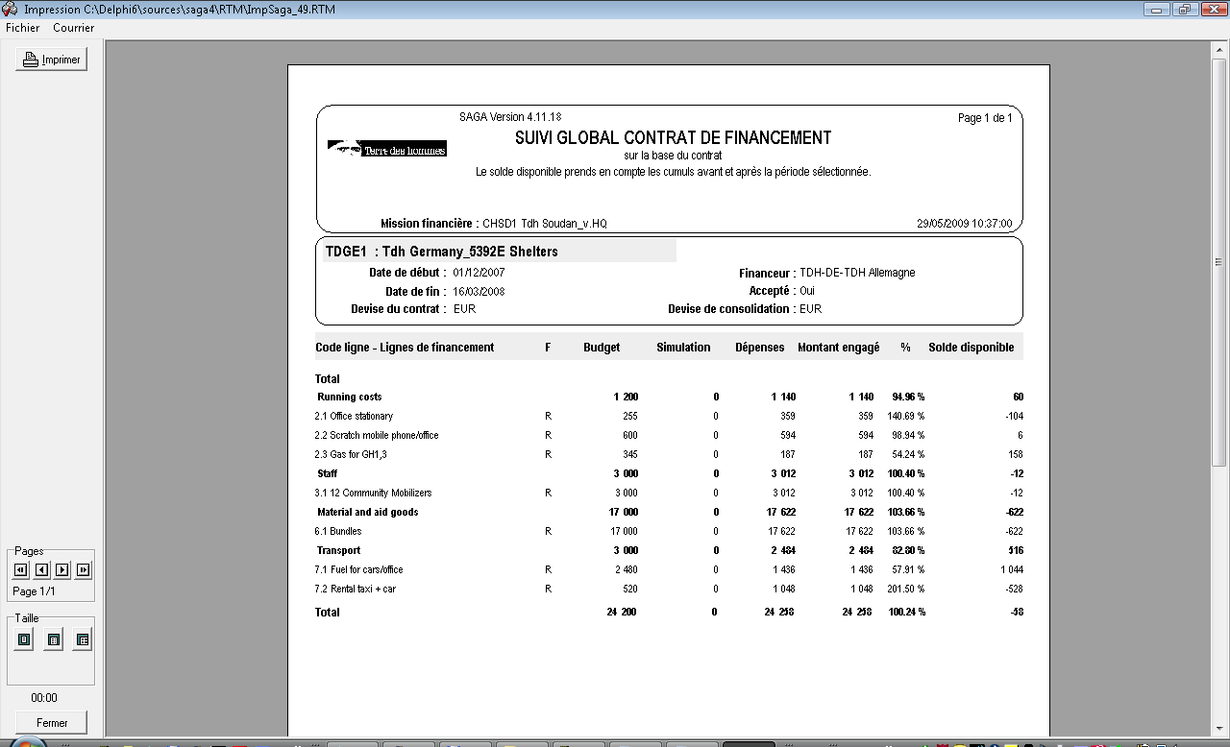

• lignes de financement,
• statut “Forfaitaire” ou “Réel” des lignes de financement,
• budget de la ligne de financement,
• total des simulations par lignes,
• total des dépenses par lignes,
• montant total engagé, c’est-à-dire total des charges + total des simulations
• pourcentage du montant total par rapport au budget total,
• solde disponible, c’est-à-dire la différence entre le budget et le montant total engagé,

Remarque : si le pourcentage des coûts administratifs a été introduit dans le contrat de financement et que la ligne « coûts administratifs » a été activée comme telle (voir paramétrage contrat de financement) :
Le montant des coûts administratifs est automatiquement calculé et pris en compte dans le suivi du contrat.

Présentation du suivi détaillé de contrat de financement:

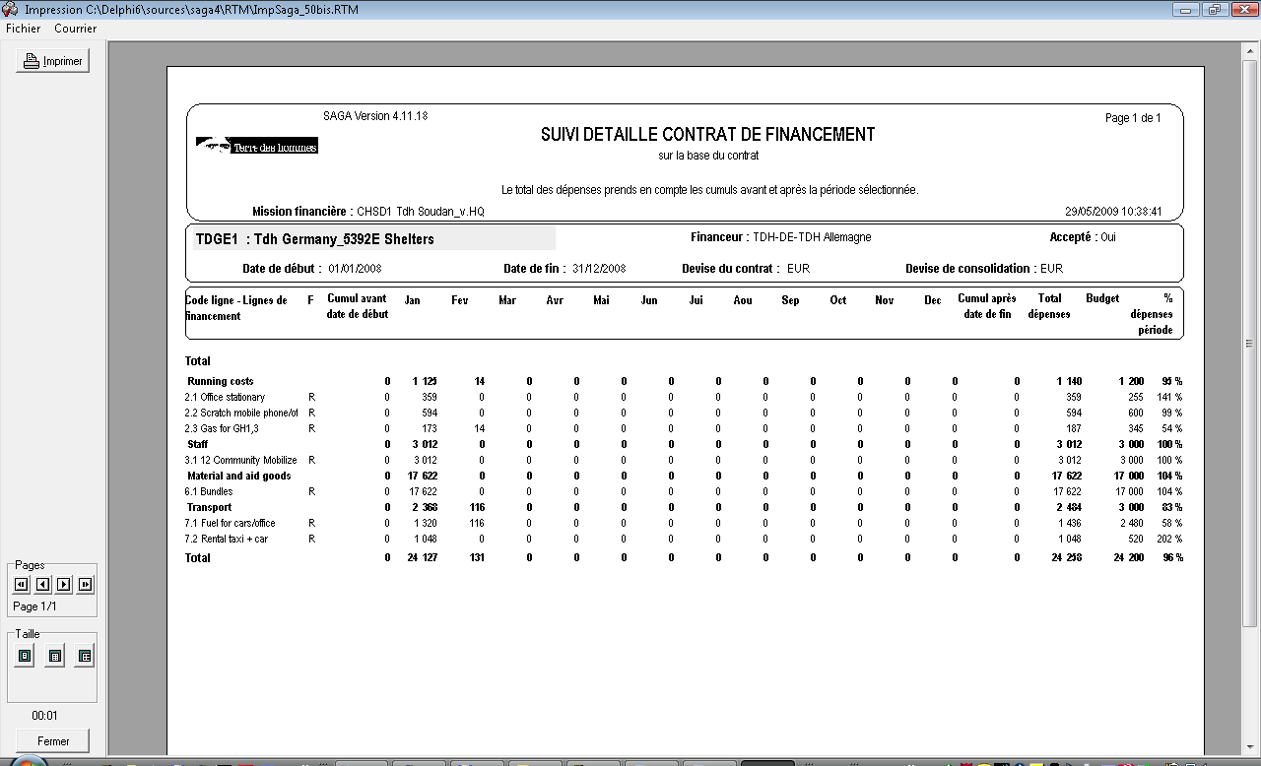

• lignes de financement pour chaque type de journal et pour le total cumulé de tous les types de journaux,
• statut “Forfaitaire” ou “Réel” des lignes de financement.
• total cumulé des mois précédant le début de la période sélectionnée,
• les charges totalisées par ligne et classées par mois,
• total cumulé des mois suivant la fin de la période sélectionnée
• le total par ligne,
• le budget de la ligne de financement,
• le pourcentage de dépenses pour la période sélectionnée par rapport au budget de la ligne de financement.

Remarque: le taux de change utilisé pour le suivi de contrat de financement est celui du mois de la date des écritures.

Options disponibles
Regroupement des contrats sélectionnés en un seul
Cette option vous permet d’éditer un seul suivi de plusieurs contrats ayant la même structure en termes de budget financeur.

Sans les montants avec des zéros
Cette option vous permet de ne pas imprimer les lignes dont tous les montants sont à zéro.

Imprimer uniquement les lignes titres
Cette option vous permet d’imprimer uniquement les en-têtes de chapitre.

Affichage des décimales
Cette option vous permet d’afficher les montants avec leurs décimales non arrondis.

Exclusion des écritures de produits
Cette option vous permet de ne pas prendre en compte dans le suivi de contrat global et détaillé les écritures de produits.

c) Suivi d’un axe analytique
Cliquez sur suivi axe analytique.
Cliquez sur suivant.
Sélectionnez l’axe voulu.
Sélectionnez la devise de consolidation.
Sélectionnez la période.
Sélectionnez le type d’impression.
Cliquez sur « Aperçu ».

Pour imprimer, vous cliquez sur l’icône “impression”.
Si vous désirez une impression partielle de votre sélection, cliquez sur FICHIER/IMPRIMER.

Export vers Excel
Il est possible d’exporter un suivi de contrat en Excel.
Dans l’ « Aperçu »
Cliquez sur l’indication « Fichier » en haut à gauche de l’écran.
Choisissez le menu « exporter »
Choisissez le format Excel et cliquez sur OK.
Spécifiez un répertoire et complétez le nom du fichier et enregistrez.

Options disponibles
Regroupement des axes sélectionnés en un seul
Cette option vous permet d’éditer un seul suivi de plusieurs contrats ayant la même structure en termes de budget financeur.

Sans les montants avec des zéros
Cette option vous permet de ne pas imprimer les lignes dont tous les montants sont à zéro.

Imprimer uniquement les lignes titres
Cette option vous permet d’imprimer uniquement les en-têtes de chapitre.

Affichage des décimales
Cette option vous permet d’afficher les montants avec leurs décimales non arrondis.

Exclusion des écritures de produits
Cette option vous permet de ne pas prendre en compte dans le suivi analytique global et détaillé les écritures de produits.

d) Suivi des versements bailleurs

En attente d’un descriptif par TDH

Rapport financier (ou grand livre analytique)

Définition de la commande.
Edition, pour une période déterminée, d’une liste de charges et de forfaits, consolidée dans une devise et relative à un contrat de financement.

Fonctionnalité.
Cliquez sur Rapport financier.
Cliquez sur choix du contrat.
Cliquez sur “choix de la ligne de financement” si vous ne désirez pas imprimer la totalité du rapport.
Cliquez sur période du suivi. Par défaut, il s’agit de la période du contrat.
Cliquez sur devise de consolidation. Par défaut, c’est la devise du contrat.
Sélectionnez l’ordre de tri.
Cliquez sur le choix de la base du rapport financier, selon que vous désirez les dépenses réelles ou, tel que paramétré dans le contrat, les dépenses forfaitaires des lignes de financement forfaitaires et les dépenses réelles des lignes de financement non-forfaitaires.
Pour MSF-B, choisissez si vous voulez voir toutes les écritures ou uniquement celles non annulées par une OD automatique (Ecritures non corr. Auto.).

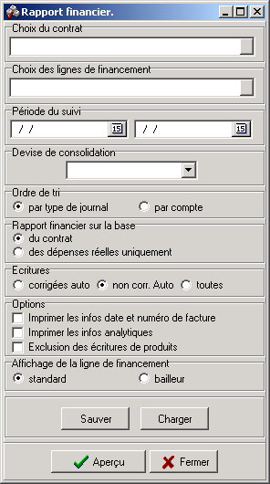

Il est possible de sauver un rapport financier.
Après avoir défini le contrat, la période, les lignes de financement et la devise de consolidation, vous cliquez sur sauver; l’écran “sauver un rapport financier” apparaît, vous tapez le nom choisi dans le champ “file “name” et vous cliquez sur “save”.
Votre rapport est enregistré sous un format SAGA “rapport financier”, ce fichier a l’extension .rap.
Pour le retrouver par la suite, vous cliquez sur le bouton “charger”, vous cliquez sur le nom du fichier désiré et votre rapport est à nouveau accessible à la visualisation ou à l’édition.

Il est possible également d’exporter un rapport financier vers Excel.
Cliquez sur exporter vers Excel.
Cliquez sur « aperçu ».

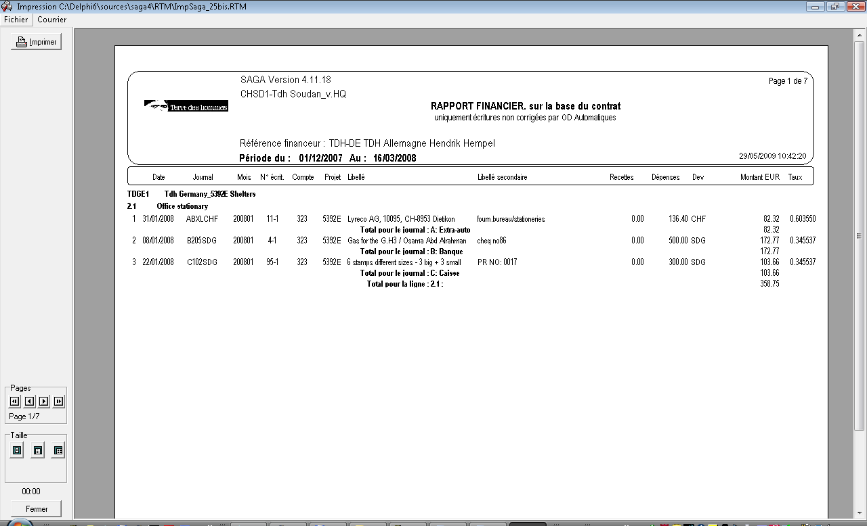

Cliquez sur « Fichier ».
Cliquez sur « Exporter ».
Sélectionnez le type de format, en l’occurrence, le format Excel.
Cliquez sur OK.
Choisissez l’endroit où le rapport doit être sauvegardé.

Le rapport est à présent disponible au départ d’Excel.

Présentation du rapport financier:

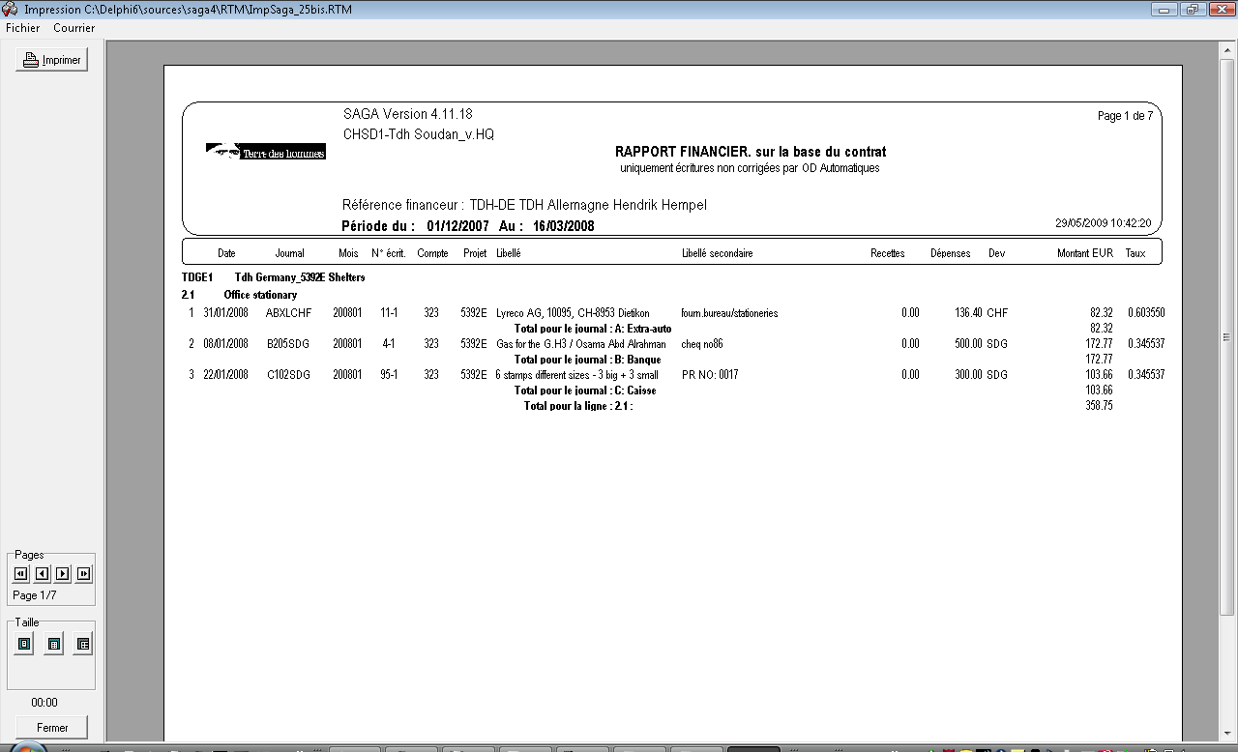

Vous avez, par colonne en partant de la gauche :
• numérotation séquentielle des écritures sélectionnées,
• dates des écritures,
• identification du journal de l’écriture,
• mois du journal,
• numéro de l’écriture,
• compte,
• projet,
• libellé,
• libellé secondaire,
• montant en recettes ou en dépenses,
• devise,
• montant en devise de consolidation du rapport financier,
• taux de change utilisé.

Pour imprimer, vous cliquez sur l’icône “impression”.
Si vous désirez une impression partielle de votre sélection, cliquez sur FICHIER/IMPRIMER.

Remarque: le taux de change utilisé pour les rapports financiers est le même que pour les suivis de contrat de financement. Pour rappel, c’est celui du mois de la date des écritures.

Options disponibles
Imprimer les infos date et numéro de facture
Cette option vous permet d’afficher les informations date et n° de facture présente en saisie d’une écriture.

Imprimer les infos analytiques
Cette option vous permet d’afficher les informations analytiques.

Exclusion des écritures de produits
Cette option vous permet de ne pas prendre en compte dans le rapport financier les écritures de produits.

Affichage de la ligne de financement
Cette option vous permet d’afficher le code financeur paramétré dans le budget d’un contrat. L’ordre de tri sera automatiquement changé pour prendre en compte l’ordre de tri suivant le code financeur.

Rapport financier final

Définition de la commande.
Ce module vous permet de générer le rapport financier final au format Excel. SAGA utilise un modèle fourni par ACSUR (ONG Espagnol basée à Madrid). Ce modèle n’est pas traduit en français ou en anglais pour le moment.
SAGA créera un fichier Excel avec 2 onglets :
- le rapport financier reprenant la structure du bailleur définie dans le paramétrage du contrat de financement.
- Les justificatifs reprenant l’ensemble des écritures attachées à une ligne de financement.

Fonctionnalités
Cliquez sur « Rapport financier final »
Puis vous devez choisir :
- Le contrat
- la période du réalisé
- la date de fin pour le cumul des dépenses
- la devise intermédiaire (non obligatoire)
- la devise locale
- la devise de consolidation
Cette impression ne concerne qu’un seul contrat.
Vous devez laisser le paramétrage par défaut fourni par SAGA car il est basé sur le modèle fourni par ACSUR.

Personnel expatrié

Définition de la commande.
Edition d’informations relatives aux paramètres RH.
Six types d’éditions sont disponibles dans SAGA, pour le personnel expatrié: le suivi expatriés, le suivi administratif, le suivi mission, le rapport financier, la fiche expatrié ou la fiche famille.

Fonctionnalité.
Cliquez sur Personnel expatrié.

a) Suivi Expatriés
Cliquez sur suivi expatriés.

Définition de la commande.
Edition d’une liste des expatriés présents dans la mission financière choisie, pour une période déterminée.

Sélectionnez l’ordre de tri.
Sélectionnez la période du suivi.
Cliquez sur “Aperçu”.

Pour imprimer, vous cliquez sur le bouton “imprimer”.
Si vous désirez une impression partielle de votre sélection, cliquez sur fichier et configuration imprimante

b) Suivi administratif
Cliquez sur suivi administratif.

Définition de la commande.
Edition d’une sélection de données administratives triées, relatives aux personnes présentes dans la mission financière.

Sélectionnez l’ordre de tri.
Sélectionnez le type de suivi.
Sélectionnez la période du suivi.
Cliquez sur “Aperçu”.

Pour imprimer, vous cliquez sur le bouton “imprimer”.
Si vous désirez une impression partielle de votre sélection, cliquez sur fichier et configuration imprimante

c) Suivi mission
Cliquez sur suivi mission.

Définition de la commande.
Edition, pour une période déterminée, d’informations triées, de l’onglet suivi mission des paramètres.

Sélectionnez le type de suivi mission.
Selon le type de suivi choisi, sélectionnez la période du suivi, le projet, le contrat de financement ou le nom de la personne.
Cliquez sur “Aperçu”.
Pour imprimer, vous cliquez sur le bouton “imprimer”.
Si vous désirez une impression partielle de votre sélection, cliquez sur fichier et configuration imprimante

d) Rapport financier
Cliquez sur rapport financier

Définition de la commande.
Edition d’un rapport financier interne relatif au personnel expatrié.

Sélectionnez le contrat.
Sélectionnez la période du suivi (par défaut, la période du contrat)
Cliquez sur “Aperçu”.
Pour imprimer, vous cliquez sur le bouton “imprimer”.
Si vous désirez une impression partielle de votre sélection, cliquez sur fichier et configuration imprimante

e) Fiche Expatrié

Définition de la commande.
Edition d’une fiche relative au personnel expatrié.

Sélectionnez une date de présence de l’expatrié.
Sélectionnez l’expatrié.
Cliquez sur “Aperçu”.

f) Fiche Famille

Définition de la commande.
Edition d’une fiche relative aux conjoints et enfants du personnel expatrié.

Sélectionnez l’expatrié.
Cliquez sur “Aperçu”.

Pour imprimer, vous cliquez sur le bouton “imprimer”.
Si vous désirez une impression partielle de votre sélection, cliquez sur fichier et configuration imprimante

Outil de calcul du taux de change moyen pondéré

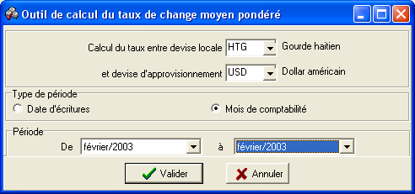

Définition de la commande.
Edition d’un calcul d’un taux de change moyen pondéré
Le calcul se fait sur base des écritures en 5816 balancées pour la période indiquée entre les deux devises choisies. Le choix de la période peut se faire selon la période comptable ou sur base de la date des opérations.

Si la sélection se fait sur base du mois de comptabilité, alors Saga prend en compte le solde des journaux dans la devise locale du mois précédent le début de la période.

Sélectionnez les devises à comparer.
Sélectionnez le type de période.
Sélectionnez la période de début et la période de fin.
Cliquez sur “Aperçu”.

Remarque : Une édition automatique des transferts des 5816 non-balancés apparaît automatiquement après l’édition du calcul du taux de change moyen pondéré.

Pour imprimer, vous cliquez sur le bouton “imprimer”.
Si vous désirez une impression partielle de votre sélection, cliquez sur fichier et configuration imprimante.

Rapport analytique

Définition de la commande.
Edition, pour une période déterminée, d’une liste de charges consolidée dans une devise relative à un axe analytique.

Fonctionnalité.
Cliquez sur Rapport analytique.
Cliquez sur choix de l’axe.
Cliquez sur “choix de la ligne analytique” si vous ne désirez pas imprimer la totalité du rapport.
Cliquez sur période du suivi. Par défaut, il s’agit de la période de l’axe.
Cliquez sur devise de consolidation. Par défaut, c’est l’euro.
Sélectionnez l’ordre de tri.
Choisissez si vous voulez voir toutes les écritures ou uniquement celles non annulées par une OD automatique (Ecritures non corr. Auto.).

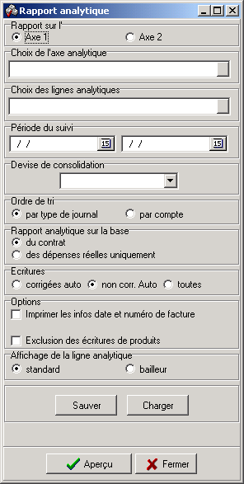

Il est possible d’exporter un rapport analytique vers Excel.
Cliquez sur exporter vers Excel.
Cliquez sur « aperçu ».
Cliquez sur « Fichier ».
Cliquez sur « Exporter ».
Sélectionnez le type de format, en l’occurrence, le format Excel.
Cliquez sur OK.
Choisissez l’endroit où le rapport doit être sauvegardé.

Le rapport est à présent disponible au départ d’Excel.

Options disponibles
Imprimer les infos date et numéro de facture
Cette option vous permet d’afficher les informations date et n° de facture présente en saisie d’une écriture.

Exclusion des écritures de produits
Cette option vous permet de ne pas prendre en compte dans le rapport financier les écritures de produits.

Affichage de la ligne analytique
Cette option vous permet d’afficher le n° de ligne paramétré dans le budget d’un contrat. L’ordre de tri sera automatiquement changé pour prendre en compte l’ordre de tri suivant le n° de ligne.

Rapport d’audit

Définition de la commande.
Objectif
Ce rapport permets de produire par devise un rapport sur le mouvement des fonds d'une période en cours; en comparaison avec la période précédente.
Ainsi l'auditeur du SAGA peux faire un constat classique de "cash flow" et "mouvements de fonds"" afin d'organiser son audit et de présenter un rapport audit par devise. Une consolidation des devises peut que se faire qu'en externe du système SAGA (p. ex. sur Excel).

Commentaire sur les rubriques
La période est classiquement mais pas nécessairement entre le 1er janvier et 31 décembre de l'année en cours d'audit, comparé avec l'année passée.

La balance d'ouverture des comptes de liquidités donne les situations des comptes de liquidité (caisses et banques) à la date du début
de la période - c'est à dire la situation de la trésorerie du pays au début de la période auditée.

Les mouvements des comptes "avances" et "provisions" donne le changement des comptes transitoire d'une période à l'autre. Un montant positif indique un changement donnant une augmentation de la liquidité, un montant négatif le contraire, Exemples: si la position "avance" de la fin de la période est supérieure à la situation de la fin de la précédente période, l'effet sur la trésorerie est négatif - si la position pour "fournisseurs" de la fin de la période est supérieure à la situation de la fin de la précédente période, l'effet sur la trésorerie est positif.

Toutes les recettes sont des mouvements de fonds qui augmentent les liquidités, soit par des transferts du siège, soit par des contributions reçues sur place. Les recettes sont totalisées pour l'année en cours et l'année passée.

Les dépenses de la période diminuent les positions des liquidités. Le rapport donnent ses dépenses regroupées selon le plan comptable pour l'année en cours et l'année passée.

Les" transferts internes" résultent des mouvements de devises.

Le rapport finit par le calcul de la totalité de la trésorerie à la fin de des périodes selon les rubriques ci-dessus.

Ce total doit impérativement correspondre aux balances de fermeture des comptes de liquidité (caisses et banques) à la date du fin de la période - c'est à dire la situation finale de la trésorerie du pays par devise pour l'audit en cours.

Sélecteur

Définition de la commande.
Le sélecteur permet l’impression, la visualisation, l’exportation et la sauvegarde de sélections de données saisies au sein des journaux.
Mais, ce n’est pas tout, via le sélecteur, vous avez la possibilité de modifier vos écritures. Bien entendu, les conditions de modifications sont les mêmes que celles décrites dans le point C.2 du chapitre “saisie”.

But.
La sélection précise de données comptables, optimalise le suivi de certains types de dépenses non identifiées individuellement dans les impressions. Quand la sélection est définie, vous avez la possibilité de la visualiser et de la modifier, de l’imprimer, de l’exporter vers un fichier Excel, de la sauver et de la charger par la suite ou de la fermer !
Les boutons liés à ces fonctions sont disponibles en bas de votre écran.

Fonctionnalité.
Dans le menu Editions/Sélecteur ou cliquez sur l’icône « Sélecteur ».

1. Onglet “Sélection”
Tous les champs des journaux sont susceptibles d’être sélectionnés, sauf les numéros de pièces.
Dans la partie gauche de la fenêtre, sélectionnez par journal, par compte - ( la sélection d’un code-titre (par exemple le 67) entraîne la sélection automatique de tous les codes comptables de la famille (dans cet exemple, les codes de 6700 à 6751) - par projet, par contrat, par ligne de financement, par section, par devise. Pour inverser une sélection, cliquez sur la fonction « inverser » de l’écran de choix de sélection ou sur le bouton vert situé à gauche d’un des champs de sélection.

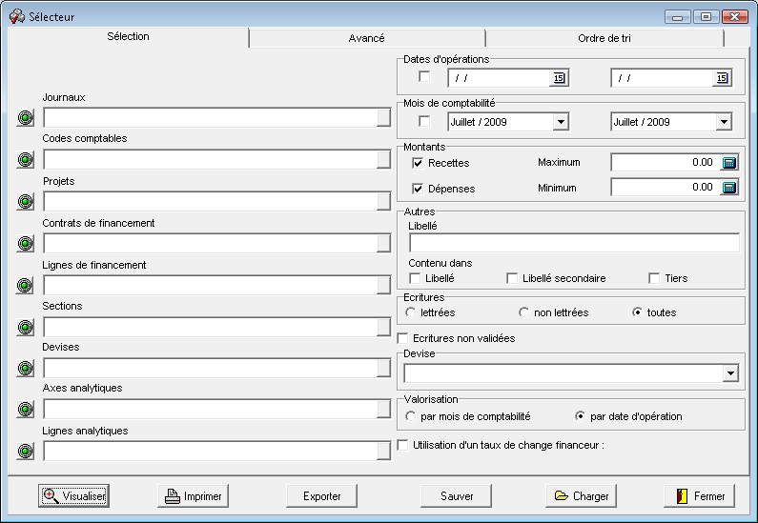

Dans la partie droite de la fenêtre, sélectionnez par date ou par mois de comptabilisation.

Les autres champs permettent d’affiner la sélection, par exemple, en définissant un montant en recette ou en dépense, une information contenue dans le libellé, le libellé secondaire ou le champ tiers, ou encore en sélectionnant les écritures non-validées.

Par défaut, si aucune sélection n’est faite sur l’un des champs, toutes les données relatives à ce champ sont sélectionnées.
Par exemple, si vous avez choisi un projet, un contrat de financement et une période, toutes les écritures, quels que soient les montants, de tous les journaux, de tous les comptes, de toutes les lignes de financement du contrat de financement choisi, sont automatiquement sélectionnés.

Indiquez la devise de consolidation et le type de valorisation souhaité. La conversion par écriture dans la devise choisie n’est possible que dans la fonction « imprimer ».

2. Onglet « Avancé »
Cet onglet vous permet de rechercher dans toute la table compta.dbf l’ensemble des écritures correspondant aux codes de lettrages renseignés dans le champ « Code de lettrage ». Si vous recherchez plusieurs codes différents, ces codes doivent être séparés par des points virgules.

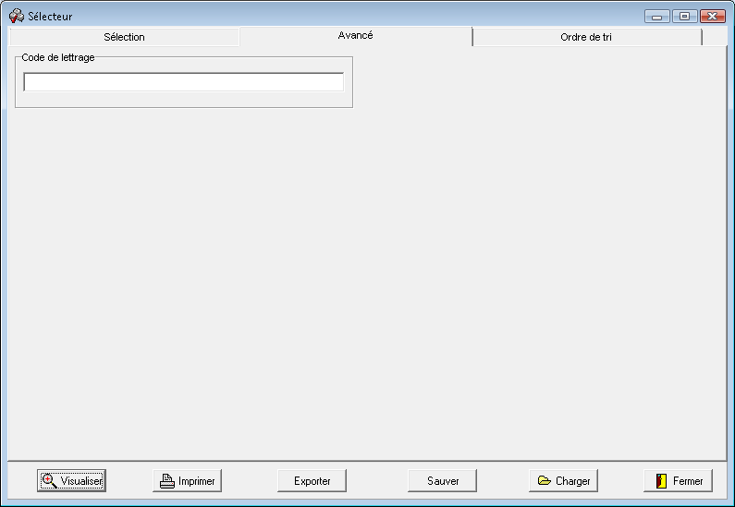

3. Onglet “Ordre de tri”

Sélectionnez les clés de tri souhaitées en cliquant sur celles qui vous intéresses dans la fenêtre de gauche et en cliquant sur > pour les faire apparaître dans la fenêtre de droite. Pour faire disparaître certaines clés de tri de la sélection, cliquez sur <. Pour modifier l’ordre des clés de tri, utilisez les boutons  &  qui déplaceront la clé sélectionnée vers le haut ou vers le bas.
Le résultat de votre sélection sera donc trié selon l’ordre choisi.
Par exemple, si la première clé de tri est “journal”, la deuxième est “date” et la troisième est “ligne de financement”, votre sélection sera triée en premier lieu par journal, en deuxième lieu par date et en troisième lieu par ligne de financement.

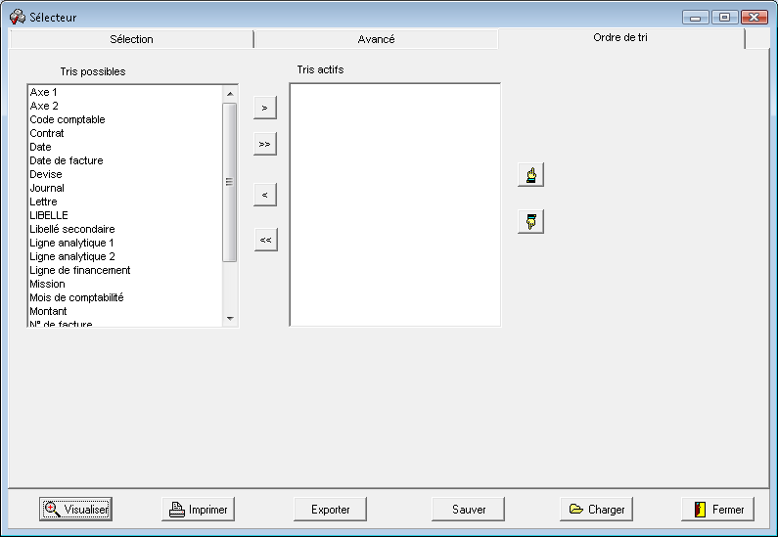

Cliquez sur “Visualiser”
La sélection apparaît à l’écran, pour modifier une écriture, positionnez le curseur dessus, cliquez et procédez comme expliqué dans le point C.2 du chapitre “Saisie”.

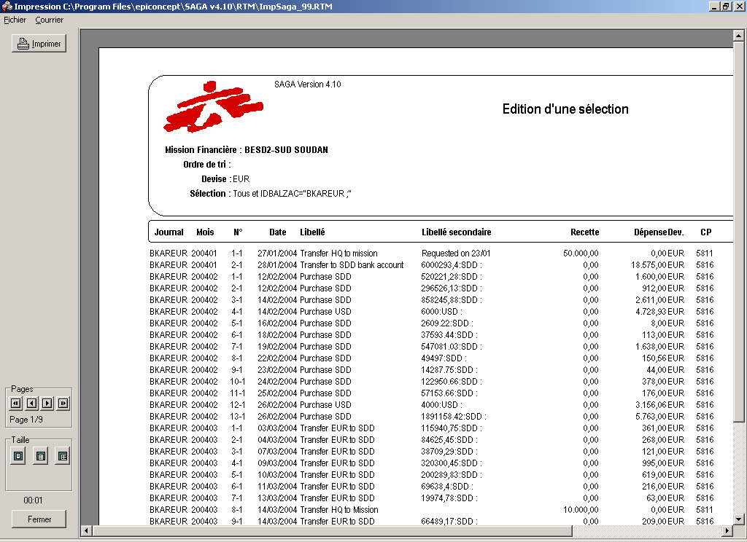

Cliquez sur “Imprimer”... pour éditer la sélection.
La première page de la sélection apparaît à l’écran. Pour passer d’une page à l’autre, vous cliquez sur les flèches rouges situées en haut, à gauche de la fenêtre. Pour imprimer, vous cliquez sur l’icône “impression”.
Cliquez sur “Exporter” pour exporter la sélection vers un fichier Excel.
Vous tapez le nom du fichier dans le champ situé à droite de “file name” ou de “nom de fichier”.
Cliquez sur “Sauver” pour sauvegarder une sélection.
Cliquez sur “Charger” pour récupérer une sélection sauvegardée auparavant.

Audit de la base

Définition :
L’audit de la base permet de vérifier qu’aucune corruption de la base comptable ne s’est produite.

Fonctionnalité.
Menu comptabilité.
Cliquez sur « Audit de la base »
L’audit de la base comptable commence et Saga indique combien de lignes avec problème ont été détectées.
Un rapport pouvant être imprimé apparaît à l’écran.

La détection de l’origine du problème doit être faite par votre siège et Epiconcept.

Public : |  | Clôtures
SIEGE | CAPITALE  PERIPHERIE | Clôtures

Par le paramétrage et la saisie, l’édifice financier, qu’est la mission financière, est érigé. Le chapitre “Editions” explique comment sélectionner et imprimer les différentes parties de cet édifice. L’étape suivante concerne les “Clôtures”.

Une clôture est un processus qui fige provisoirement ou définitivement, une série de données comptables, pour une période précise.

Trois types de clôtures existent dans SAGA: la clôture comptable mensuelle, la clôture comptable annuelle et la clôture des rapports financiers. Pour ces trois types, deux niveaux de clôtures sont possibles: la clôture provisoire et la clôture définitive.

Les niveaux de clôtures de chaque type, sont définis et expliqués dans le présent chapitre.

Clôture comptable mensuelle

Clôture provisoire

Définition de la commande.
La clôture comptable provisoire fige provisoirement certaines composantes d’une écriture comptable d’un journal donné et d’un mois donné.
Les composantes figées sont: le numéro d’ordre, la date, le compte, le libellé secondaire, le tiers, le montant, le projet et la section. Les composantes modifiables sont, par conséquent, le libellé principal, la ligne de financement et le contrat de financement lié à cette ligne.
Une fois le journal clôturé provisoirement, il est impossible de saisir de nouvelles écritures ou d’annuler une écriture existante.
La clôture provisoire se fait individuellement pour chaque journal comptable. Seuls les journaux comptables sont clôturés ainsi que le journal extra-comptable W pour les OD automatiques (MSF-BE). (Voir ci-dessous pour la clôture simultanée de tous les journaux).
La clôture provisoire est un processus réversible; il est possible de clôturer et dé clôturer provisoirement, autant de fois que nécessaire.

But.
C’est une protection locale des écritures d’un journal comptable. Par exemple, lorsque la saisie d’un journal est terminée et que les écritures ont été vérifiées, il est préférable de clôturer provisoirement ce journal afin d’éviter de toucher aux écritures.

Conditions de clôture provisoire.
Pour les journaux de caisse, le solde ne peut être négatif.
Pour les journaux de banque, pas de condition sur le solde, néanmoins le logiciel vous fera remarquer un éventuel solde négatif.
Pour les journaux des opérations diverses, le solde doit être égal à zéro.
Le cas échéant, les écritures importées doivent être validées.
La clôture provisoire d’un journal comptable est possible lorsque la clôture du mois antérieur du même journal est faite.

Fonctionnalité.
Dans le menu “comptabilité” ou cliquez sur l’icône “saisie comptable”.
Cliquez sur saisir journaux.
Cliquez sur “Comptable”.
Sélectionnez le mois de travail désiré.
La liste des journaux comptables existants dans ce mois apparaît.
Sélectionnez le journal choisi dans cette liste.
Le journal apparaît à l’écran.
Cliquez sur le bouton “Clot. Prov.”.

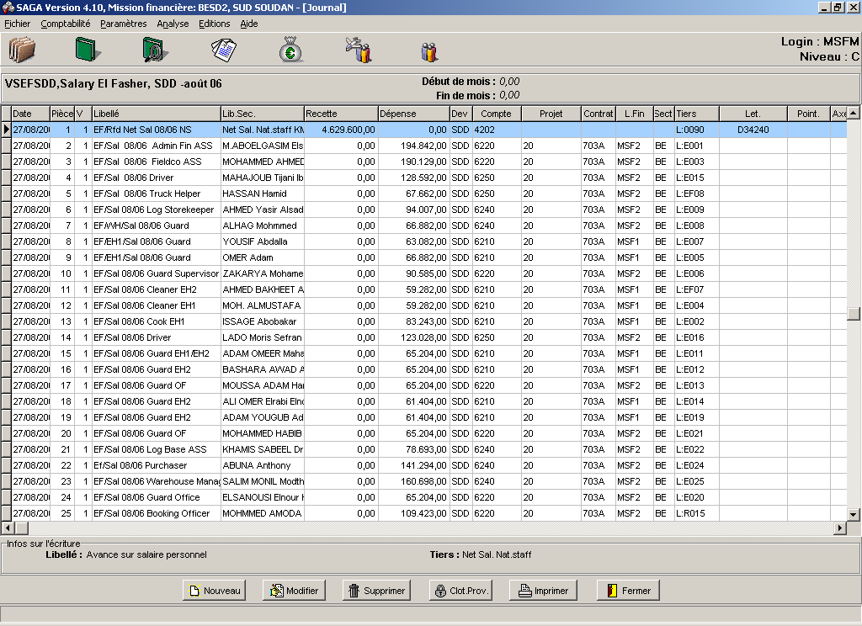

Les écritures apparaissent sur fond grisé et les boutons “Annuler” et “Nouveau” disparaissent de l’écran.

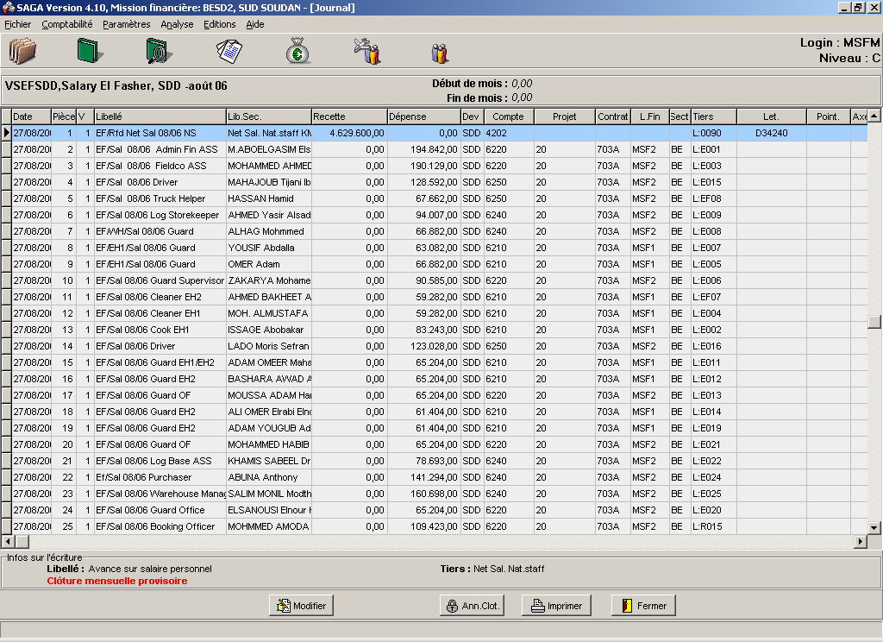

En reprenant la fenêtre choix d’un journal à l’écran, la date de clôture provisoire apparaît dans la colonne “Clot. Prov.”. C’est celle du dernier jour du mois clôturé provisoirement.

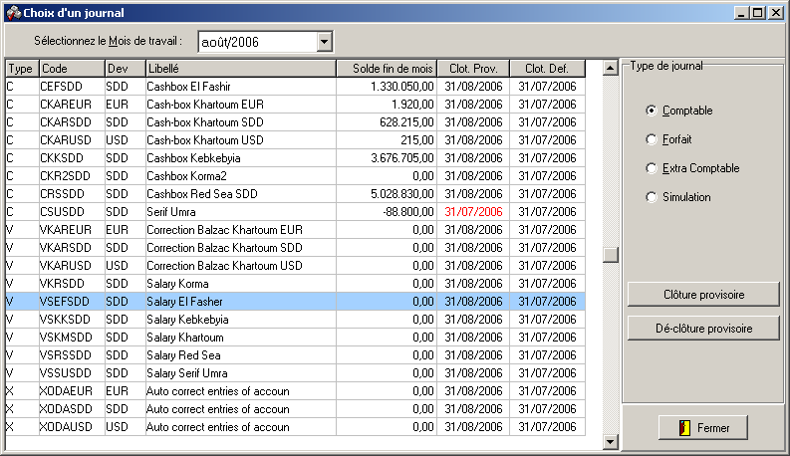

Annulation d’une clôture provisoire

Définition de la commande.
Annule le processus de clôture provisoire d’un journal comptable donné et d’un mois donné.

But.
Modifier ou ajouter des écritures à un journal comptable.

Condition de déclôture provisoire.
Le mois qui suit le mois du journal à déclôturer n’est pas clôturé.

Fonctionnalité.
Dans le menu “journaux” ou cliquez sur l’icône “saisie comptable”..
Cliquez sur saisir journaux.
Cliquez sur “Comptable”.
Sélectionnez le mois de travail désiré.
La liste des journaux comptables existants dans ce mois apparaît.
Sélectionnez le journal à dé clôturer dans cette liste.
Le journal apparaît à l’écran.
Cliquez sur le bouton “Ann. Clot.”.

Les écritures reprennent la couleur initiale et les boutons “Annuler” et “Nouveau” réapparaissent à l’écran.
Tous les champs figés par la clôture sont à nouveau disponibles pour d’éventuelles modifications.

Clôture provisoire simultanée de tous les journaux comptables

Il est possible de clôturer ou dé clôturer l’ensemble des journaux comptables pour un mois donné.

Définition de la commande.
La clôture provisoire fige certaines composantes de toutes les écritures comptables de tous les journaux pour un mois donné.

But.
Le but est la protection de toutes les écritures de tous les journaux comptables de manière simultanée.
La dé clôture permet de modifier ou d’ajouter des écritures aux journaux clôturés provisoirement préalablement.

Fonctionnalité
Dans le menu « comptabilité ».
Cliquez sur « Saisir journal ».
Sélectionnez le mois de travail désiré. La liste des journaux comptables existants pour ce mois apparaît. La date du dernier mois clôturé est mentionnée dans la colonne « Clot. Prov. ».
Cliquez sur « Clôture provisoire » ou « Dé-clôture provisoire ». La date du dernier mois clôturé s’actualise pour tous les journaux.

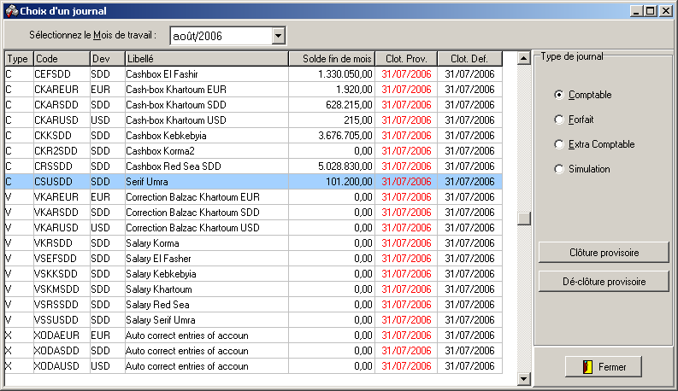

Clôture mensuelle définitive

Définition de la commande.
Situation financière d’une mission à l’issue d’un mois donné.
La clôture comptable mensuelle définitive fige définitivement certaines composantes de toutes les écritures comptables de tous les journaux d’un mois donné.
Les composantes figées sont: le numéro d’ordre, la date, le compte, le libellé secondaire, le tiers, le montant, le projet et la section. Les composantes modifiables sont, par conséquent, le libellé principal, la ligne de financement et le contrat de financement lié à cette ligne.
La clôture définitive se fait par mois de comptabilité et seuls les journaux comptables sont clôturés.
La clôture définitive est un processus irréversible; il est impossible de dé clôturer ultérieurement.

But.
C’est sur base de la clôture définitive d’un mois de comptabilité que les informations comptables de la mission sont intégrées dans le système comptable du siège et que la situation financière de cette mission est analysée par le siège.

Conditions de clôture définitive.
La clôture définitive du mois antérieur doit être faite.
Tous les journaux comptables du mois concerné doivent être clôturés provisoirement ainsi que le journal extra-comptable W (MSF-BE).
Les taux de change du mois à clôturer, doivent être introduits. Attention, pas de taux de change égal à zéro pour les devises actives.

Fonctionnalité.

a) Lancer clôture.
Dans le menu “Comptabilité”.
Cliquez sur Clôturer puis Clôture mensuelle puis Lancer clôture.

Le logiciel vous demande de confirmer la clôture du mois suivant le dernier mois clôturé.

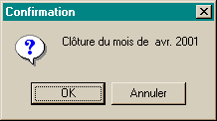

Cliquez sur OK.
Si vous n’avez pas clôturé provisoirement tous les journaux du mois concerné, le logiciel vous le signale.

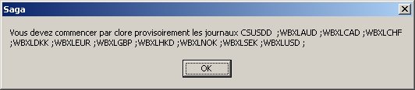

Cliquez sur OK et clôturez provisoirement tous les journaux comptables du mois tel que décrit dans le point “Clôture provisoire” de ce chapitre.
Si tout est en ordre, l’écran de sauvegarde apparaît et montre l’évolution de la clôture.

Le logiciel archive les données du mois clôturé sur le disque dur de votre ordinateur dans le répertoire SAGA, nom de la mission financière, fichier.zip “clôture, code mission suivi du mois clôturé”.

Pour vérifier que le processus de clôture s’est déroulé correctement, cliquez sur l’icône “saisie journal”.

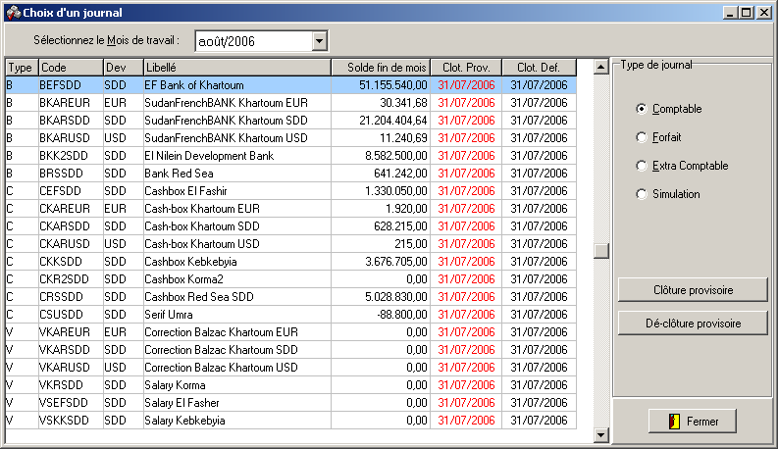

La liste des journaux comptables apparaît.
Dans la colonne “Clot. Prov.”, les dates en rouge correspondent à la date du dernier jour du mois de la dernière clôture définitive, celles en gris sont celles des dernières clôtures provisoires, bien entendu postérieures à la dernière clôture.
Dans la colonne “Clot. Def.”, il s’agit de la date de la dernière clôture définitive.

Remarque : si le fichier de clôture est plus grand que la taille d’une disquette, la clôture est sauvegardée par l’utilisateur sur le disque dur uniquement. Néanmoins, une procédure existe pour sauver la comptabilité sur plusieurs disquettes. Ce point est développé dans le chapitre X.A du présent manuel.

b) Script de clôture.

Dans le menu “ Comptabilité”.
Cliquez sur Clôturer puis Clôture mensuelle puis Script de clôture.
L’écran du script apparaît.
Choisissez le mois du script à éditer.

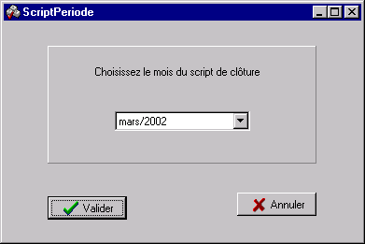

Une liste des éditions de la clôture du mois est disponible. Par défaut, toutes les éditions sont validées. Le siège vous communiquera celles qui doivent impérativement lui parvenir avec la disquette de clôture, les autres seront ou non imprimées selon vos besoins.

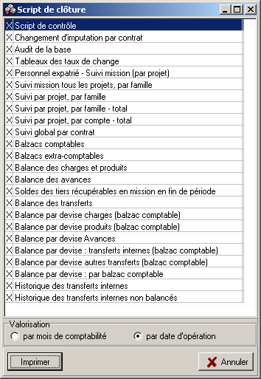

Cliquez sur le bouton “Imprimer”.
Les éditions sélectionnées s’impriment précédées d’une page de garde où figure le nom de la mission et le mois de clôture.

Remarque :
Toutes ces éditions sont également disponibles via le menu “Editions” à l’exception du changement d’imputation par contrat.
Tout changement de ligne de financement et/ou de contrat d’une écriture passée dans un mois clôturé est enregistré dans un fichier. Il est possible d’imprimer la liste des modifications faites via le script de clôture, option « changement d’imputation par contrat ». Toutes les modifications faites depuis l’installation de la version 3.00 y apparaîtront tous mois confondus (jusqu’au 31 décembre 2002 pour MSF-BE).

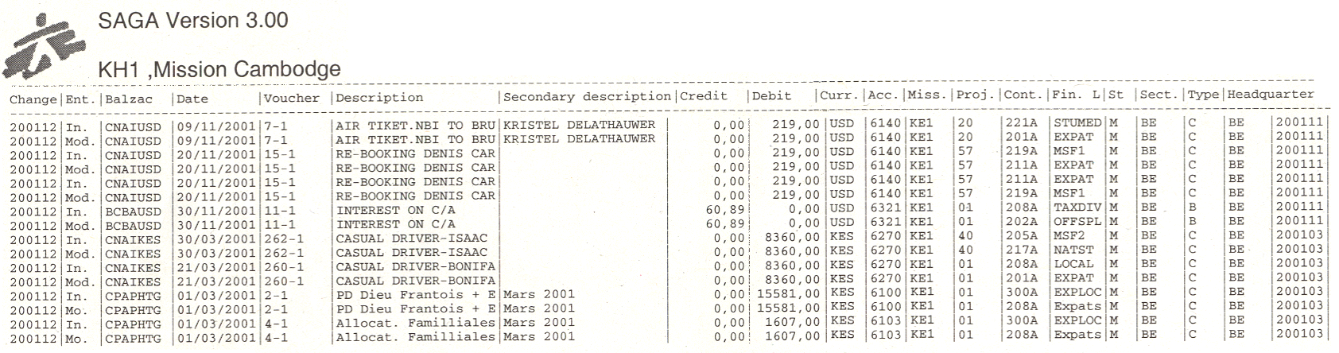

Clôture comptable annuelle

Clôture provisoire

Définition de la commande.
La clôture annuelle provisoire de la comptabilité fige provisoirement tous les champs de toutes les écritures comptabilisées durant l’année clôturée. Tous les types de journaux sont concernés. La clôture annuelle porte sur les mois de comptabilisation et non sur les dates d’écriture, en clair en clôturant 2002, seules les écritures imputées dans les 12 clôtures mensuelles de 2002 sont clôturées.
La clôture annuelle provisoire est réversible.

Conditions de clôture annuelle provisoire.
Conditions techniques de clôture annuelle provisoire : la clôture provisoire d‘une année ne peut se faire que si tous les mois de comptabilité de l’année précédente ont été clôturés définitivement (clôture mensuelle).

Fonctionnalité.
Dans le menu “ Comptabilité”.
Cliquez sur Clôturer puis Clôture annuelle puis Clôture provisoire.

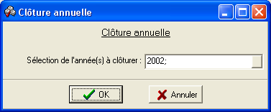

Cliquez sur OK. L’année est clôturée provisoirement.

Annulation d’une clôture provisoire

Fonctionnalité.
Dans le menu “ Comptabilité”.
Cliquez sur Clôturer puis Clôture annuelle puis Annuler provisoire.

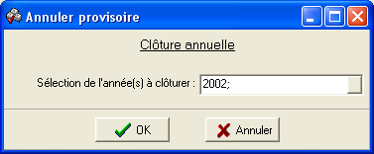

Clôture annuelle définitive

Définition de la commande.
La clôture annuelle définitive de la comptabilité fige définitivement tous les champs de toutes les écritures comptabilisées durant l’année clôturée. Tous les types de journaux sont concernés. La clôture annuelle porte sur les mois de comptabilisation et non sur les dates d’écriture, en clair en clôturant 2002, seules les écritures imputées dans les 12 clôtures mensuelles de 2002 sont clôturées.
La clôture annuelle définitive est irréversible.

Conditions de clôture annuelle définitive.
La clôture définitive d‘une année ne peut se faire que si la clôture provisoire a été faite. Elle doit être faite avant que le mois de décembre de l’année suivante ne soit clôturé (clôture mensuelle).

Fonctionnalité.
Dans le menu “ Comptabilité”.
Cliquez sur Clôturer puis Clôture annuelle puis Clôture définitive.
Sélectionnez et cliquez sur OK. L’année est clôturée définitivement.

Clôture d’un contrat de financement

Clôture provisoire

Définition de la commande.
Verrouillage provisoire des champs “Ligne de financement” et “Contrat” de toutes les écritures de tous les types de journaux, à l’exception du journal des simulations, pour les écritures passées et ayant une date inférieure à la date de clôture provisoire.
Pour rappel, ces deux champs précités, sont modifiables après les clôtures comptables, la clôture provisoire d’un contrat de financement les fige provisoirement.
La clôture provisoire se fait individuellement pour chaque contrat.
La clôture provisoire d’un contrat de financement est un processus réversible; il est possible de clôturer et dé clôturer provisoirement, autant de fois que nécessaire.

But.
C’est une protection locale des écritures des journaux, relatives à l’imputation par contrat de financement.
Par exemple, lorsqu’un rapport financier a été envoyé au financeur, il est préférable de clôturer provisoirement la période du contrat relative à ce rapport afin d’éviter de toucher aux écritures.

Conditions de clôture provisoire d’un contrat de financement.
Les journaux comptables, dans lesquels figurent les écritures relatives au contrat à clôturer, doivent être clôturés définitivement.

Remarque : Après la clôture provisoire, il est toujours possible d’imputer de nouvelles factures sur ce contrat, quelle que soit la date de ces factures.

Fonctionnalité.
Dans le menu “Paramètres”/”Missions” puis “Financements” puis “Contrat de financement”.
Sélectionnez le contrat à clôturer.
Cliquez sur le bouton “Modifier”.
Cliquez sur le bouton “Clôture Prov.” qui se trouve au bas de la fenêtre de l’onglet “Contrat”.
Tapez la date de clôture provisoire souhaitée.

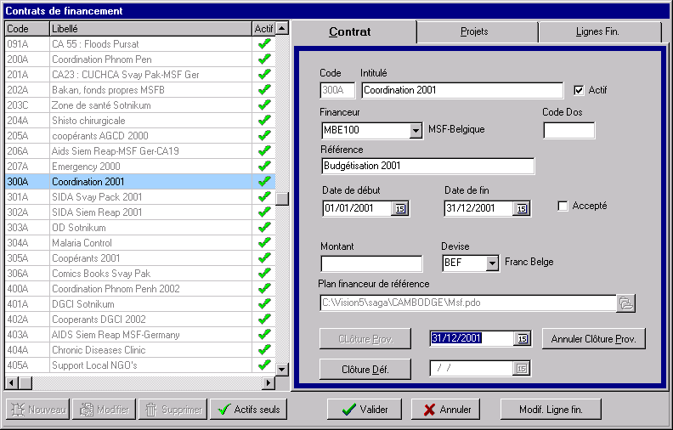

Validez.
Si les conditions de clôture sont respectées, les écritures du rapport financier défini, sont clôturées provisoirement !
Au sein des journaux où apparaissent les écritures liées au rapport financier clôturé et incluses dans la période clôturée, le code du contrat de financement et de la ligne de financement sont en rouge.

Déclôture provisoire

Définition de la commande.
Annule le processus de clôture provisoire d’un contrat de financement.

But.
Modifier des écritures relatives à un contrat de financement.

Condition de déclôture provisoire.
Le rapport n’a pas été clôturé définitivement.

Fonctionnalité.
Dans le menu “Paramètres”/”Missions” puis “Financements” puis “Contrat de financement”.
Sélectionnez le contrat à dé clôturer.
Cliquez sur le bouton “Modifier”.
Cliquez sur le bouton “Annuler Clôture Prov.” qui se trouve au bas de la fenêtre de l’onglet “Contrat”.
Validez.
Les champs figés précédemment par la clôture provisoire du rapport financier sont, à nouveau, disponibles pour d’éventuelles modifications.

Clôture définitive

Définition de la commande.
Verrouillage définitif des champs “Ligne de financement” et “Contrat” de toutes les écritures de tous les types de journaux, à l’exception du journal des simulations, pour une période antérieure à la date de clôture définitive.
La clôture définitive se fait individuellement pour chaque contrat.
La clôture définitive d’un contrat de financement est un processus irréversible.

But.
C’est une protection définitive des écritures des journaux, relatives à l’imputation par contrat de financement.
Par exemple, lorsqu’un rapport financier a été accepté par le financeur, il faut clôturer définitivement la période du contrat relative à ce rapport afin d’éviter de toucher aux écritures.

Conditions de clôture définitive d’un contrat de financement.
Le contrat de financement doit être clôturé provisoirement.

Attention, dans le cas où une écriture comptable, d’une date antérieure à la clôture provisoire, aurait été imputée après la clôture provisoire, il faudra reclôturer provisoirement pour avoir accès à la clôture définitive.

Fonctionnalité.
Dans le menu “Paramètres”/”Missions” puis “Financements” puis “Contrat de financement”.
Sélectionnez le contrat à clôturer.
Cliquez sur le bouton “Modifier”.
Cliquez sur le bouton “Clôture Déf.” qui se trouve au bas de la fenêtre de l’onglet “Contrat”.
Tapez la date de clôture définitive, souhaitée.
Cette date doit impérativement être égale ou antérieure à la date de clôture provisoire.
Validez.

Si les conditions de clôture sont respectées, les écritures du rapport financier défini, sont clôturées définitivement ! Au sein des journaux où apparaissent les écritures liées au contrat de financement clôturé et incluses dans la période clôturée, le code du contrat de financement et de la ligne de financement sont en rouge.

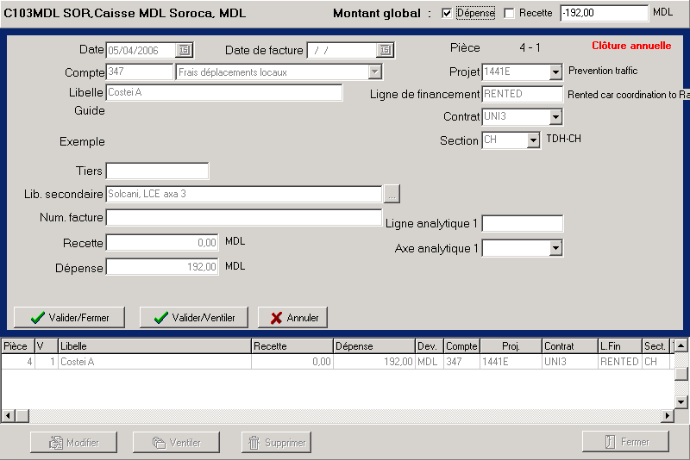

La mention « Clôture financier » apparaît dans la fenêtre du journal d’une écriture liée à un rapport clôturé.

Remarque: rien n’empêche de clôturer provisoirement et définitivement par périodes successives.

Clôture d’un axe analytique

Clôture provisoire

Définition de la commande.
Verrouillage provisoire des champs “Ligne analytique” et “Axe” de toutes les écritures de tous les types de journaux, à l’exception du journal des simulations, pour les écritures passées et ayant une date inférieure à la date de clôture provisoire.
Pour rappel, ces deux champs précités, sont modifiables après les clôtures comptables, la clôture provisoire d’un axe analytique les fige provisoirement.
La clôture provisoire se fait individuellement pour chaque axe.
La clôture provisoire d’un axe analytique est un processus réversible; il est possible de clôturer et dé clôturer provisoirement, autant de fois que nécessaire.

But.
C’est une protection locale de l’imputation par axe analytique des écritures des journaux.

Remarque : Après la clôture provisoire, il est toujours possible d’utiliser cet axe pour l’imputation de nouvelles dépenses.

Fonctionnalité.
Dans le menu “Analyse” puis “Axe analytique”.
Sélectionnez l’axe à clôturer.
Cliquez sur le bouton “Modifier”.
Cliquez sur le bouton “Clôture Prov.” qui se trouve au bas de la fenêtre de l’onglet “Axe”.
Tapez la date de clôture provisoire souhaitée.

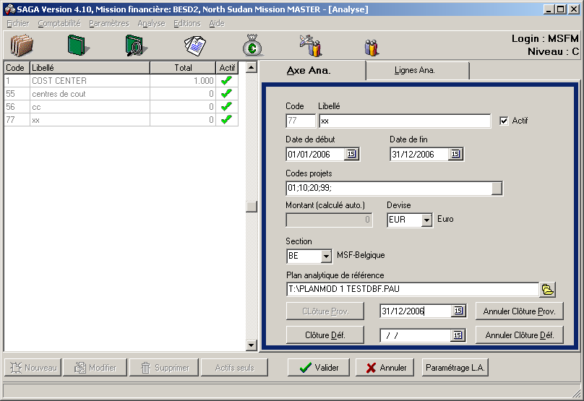
Validez.

Déclôture provisoire

Définition de la commande.
Annule le processus de clôture provisoire d’un axe analytique.

But.
Modifier des écritures relatives à axe analytique.

Fonctionnalité.
Dans le menu “Analyse” puis “Axe analytique”
Sélectionnez l’axe à dé clôturer.
Cliquez sur le bouton “Modifier”.
Cliquez sur le bouton “Annuler Clôture Prov.” qui se trouve au bas de la fenêtre de l’onglet “Axe”.
Validez.
Les champs figés précédemment par la clôture provisoire sont, à nouveau, disponibles pour d’éventuelles modifications.

Clôture définitive

Définition de la commande.
Verrouillage définitif des champs “Ligne analytique” et “Axe” de toutes les écritures de tous les types de journaux, à l’exception du journal des simulations, pour une période antérieure à la date de clôture définitive.
La clôture définitive se fait individuellement pour chaque axe.
La clôture définitive d’un axe analytique est un processus irréversible.

But.
C’est une protection définitive des écritures des journaux, relatives à l’imputation par axe analytique.

Attention, dans le cas où une écriture comptable, d’une date antérieure à la clôture provisoire, aurait été imputée après la clôture provisoire, il faudra reclôturer provisoirement pour avoir accès à la clôture définitive.

Fonctionnalité.
Dans le menu “Analyse” puis “Axes”.
Sélectionnez l’axe à clôturer.
Cliquez sur le bouton “Modifier”.
Cliquez sur le bouton “Clôture Déf.” qui se trouve au bas de la fenêtre de l’onglet “Axe”.
Tapez la date de clôture définitive, souhaitée.
Cette date doit impérativement être égale ou antérieure à la date de clôture provisoire.
Validez.

Remarque: rien n’empêche de clôturer provisoirement et définitivement par périodes successives.

Public : |  | Envois et réceptions
SIEGE | CAPITALE  PERIPHERIE | Envois et réceptions

Envoi de fichiers

Envoi des écritures provisoires

Définition de la commande.
Exportation automatique de données comptables du logiciel de comptabilité et de gestion de la périphérie, vers le logiciel de la capitale.

Condition d’envoi.
Le mois de comptabilité à exporter doit être clôturé définitivement en périphérie.
Les conditions de clôture sont explicitées dans le chapitre “Clôtures”, du présent manuel.

Fonctionnalité.
Dans le menu “Fichier”.
Cliquez sur “Envoi de fichiers”/”Des écritures de la périphérie vers capitale”.
L’écran d’envoi apparaît. Tous les mois clôturés sont disponibles.
Cliquez sur le mois de comptabilité à envoyer.
En principe, il s’agit du dernier mois clôturé, mais rien n’empêche d’en choisir un autre.

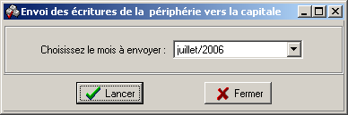

Cliquez sur le bouton “Lancer”.
Le nom du fichier à exporter apparaît, il s’agit du code la mission financière suivi de l’année et du mois de comptabilité. Ce type de fichier porte une extension .SGT.

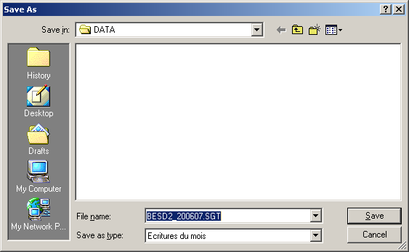

Sauvez le fichier sur le support adéquat, par exemple une clé USB.
Cliquez sur SAVE .
Le fichier se trouve sur la clé, il suffit de l’envoyer en capitale pour que vos écritures puissent y être récupérées.

Envoi des écritures définitives et/ou des paramètres missions

Définition de la commande.
Exportation automatique des écritures de la périphérie après correction par la capitale et des paramètres de SAGA capitale, vers SAGA périphérie.

Fonctionnalité.
Dans le menu “Fichier”.
Cliquez sur “Envoi de fichiers”/”Envoi des écritures de la capitale et des paramètres mission vers la périphérie ».
Sélectionnez le type d’envoi.

a- Ecritures du mois sélectionné.

Après avoir vérifié et corrigé les écritures envoyées par la périphérie et après avoir clôturé le mois; il est possible de renvoyer ces écritures en périphérie pour y être importées automatiquement. Des écritures d’autres journaux au choix peuvent également être envoyées en périphérie.

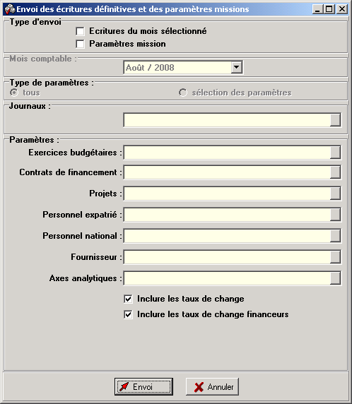

Sélectionnez le mois comptable
Sélectionnez le ou les journaux désirés en cochant les cases ad-hoc

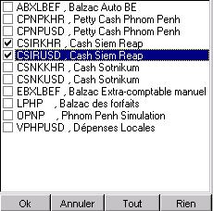

Cliquez sur OK
L’écran de sauvegarde apparaît.

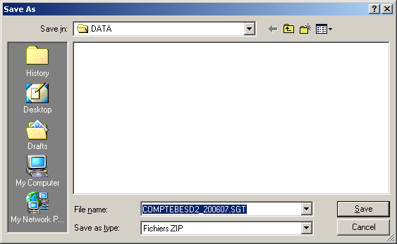

Le nom du fichier à exporter est proposé automatiquement, il s’agit d’un fichier portant le nom « Compta + code de la mission financière + mois de la mise à jour des paramètres, extension .sgt ».

Sauvez le fichier sur le support adéquat, par exemple une clé USB.
Cliquez sur “save”.
Le fichier se trouve sur la clé, il suffit de l’envoyer en périphérie pour que les écritures puissent y être récupérées.

b- Envoi des paramètres mission

Il est possible de sélectionner les paramètres qui sont envoyés en périphérie entre les contrats de financement, le personnel expatrié, le personnel national et les fournisseurs. Les paramètres existants en périphérie seront complétés ou corrigés mais ne seront pas effacés. Par exemple un tiers créé en périphérie ne sera corrigé que si le code est similaire à un code envoyé par la capitale ; il sera conservé si ce n’est pas le cas.
Les autres paramètres non cités seront tous envoyés (projets, taux de change, ….).

Sélectionnez le ou les journaux désirés en cochant les cases ad-hoc
Sélectionnez les paramètres désirés.
Cliquez sur OK
L’écran de sauvegarde apparaît.

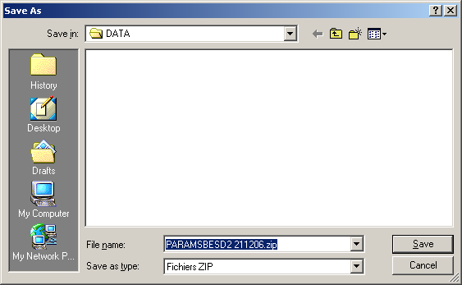

Le nom du fichier à exporter est proposé automatiquement, il s’agit d’un fichier portant le nom “Param + code de la mission financière + mois de la mise à jour des paramètres, extension .zip.
Sauvez le fichier sur le support adéquat, par exemple une clé USB.
Cliquez sur “save”.
Le fichier se trouve sur la clé, il suffit de l’envoyer en périphérie pour que les écritures puissent y être récupérées.

Envoi des paramètres RH

Définition de la commande.
L’administration envoie ses informations au master SAGA.

Fonctionnalité.
Dans le menu “Fichier”.
Cliquez sur “Envoi de fichiers”/”Des paramètres RH »
L’écran d’envoi apparaît.

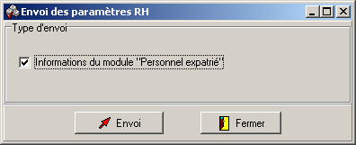

Cliquez sur le bouton “Envoi”.

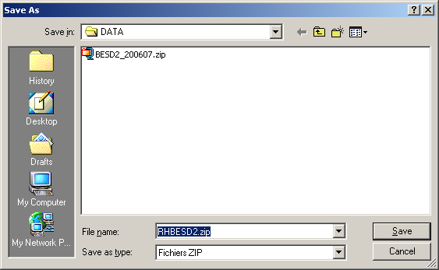

Le nom du fichier à exporter apparaît, il s’agit des lettres RH (pour ressources humaines) suivies du code la mission financière.
Ce type de fichier porte une extension .ZIP.

Choisissez le support adéquat pour sauver le fichier, par exemple une clé USB. Cliquez sur Save.
Le fichier se trouve sur la clé, il suffit de l’envoyer au master SAGA pour que vos écritures puissent y être récupérées.

Interfaces

Les fonctionnalités et règles d’utilisation sont définies par les sections ou associations utilisatrices dans des notes séparées.

Réception de fichiers

Réception des écritures définitives

Définition de la commande.
Importation automatique dans le logiciel de la capitale, de données comptables venant du logiciel de périphérie.

Condition de réception.
Les journaux à importer, ne peuvent évidement pas être clôturés, en capitale.

a) Importation

Fonctionnalité.
Dans le menu “Fichier”.
Cliquez sur “Réception de fichiers”/”Réception des écritures définitives”.
L’écran de réception apparaît. Introduisez le fichier venant de périphérie, dans l’ordinateur.

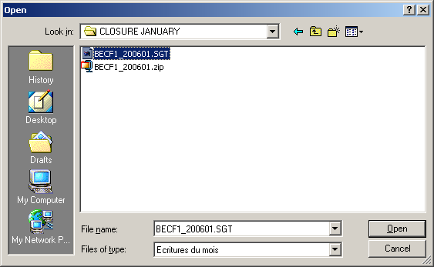

Cliquez sur le nom du fichier à importer qui figure dans le haut de la fenêtre.
Le nom du fichier est composé du code la mission financière suivi de l’année et du mois de comptabilité.
Cliquez sur le bouton “Open”.
L’écran de réception vous propose la liste des journaux venant de périphérie.

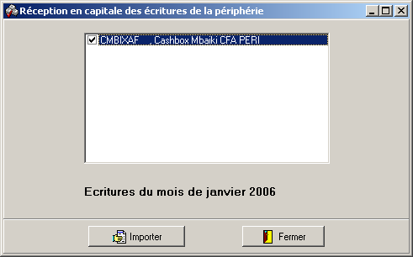

Sélectionnez celui ou ceux à importer.
Cliquez sur le bouton “Importer” et lorsque l’opération est terminée, c’est-à-dire quand le sablier disparaît, cliquez sur “Fermer”.
L’importation est terminée.

Saga vous informe du nombre d’écritures qui n’ont pu éventuellement être importées et validées suite aux contrôles effectués (tiers manquants, contrats manquants, …).

b) Validation
Les écritures du ou des journaux importés sont, à présent, disponibles en capitale. Les écritures pour lesquelles les contrôles de validité ont détecté des problèmes doivent être corrigées et validées.

Fonctionnalité.
Allez dans le sélecteur, choisissez le ou les journaux concernés, cochez la case « écritures non validées ».
Les écritures sont de couleur brune, ce qui signifie qu’elles doivent être validées.
Ouvrez successivement chacune de ces écritures, corrigez les imputations et validez.
Lorsque toutes les écritures ont été validées, la clôture provisoire des journaux est possible.

Réception des paramètres RH

Fonctionnalité.
Dans le menu “Fichier”.
Cliquez sur “Réception de fichiers”/” des paramètres RH ».
L’écran de réception apparaît. Introduisez le fichier venant de périphérie, dans l’ordinateur.

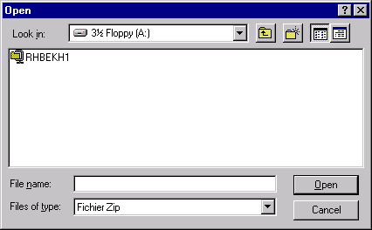

Cliquez sur le nom du fichier à importer qui figure dans le haut de la fenêtre.
Le nom du fichier est composé de RH (pour ressources humaines) suivi du code la mission financière. Ce type de fichier porte une extension .ZIP.

Cliquez sur le bouton “Open” ou “Ouvrir”.
.
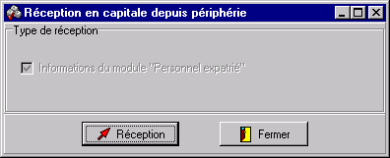

Cliquez sur le bouton “Réception”

Toutes les informations des onglets « expatrié », « infos financières » et « info. Expat. » Des expatriés et toutes les informations concernant les conjoints et enfants sont importées. Un message s’affiche si les informations projet et contrat du « suivi mission » sont différentes.

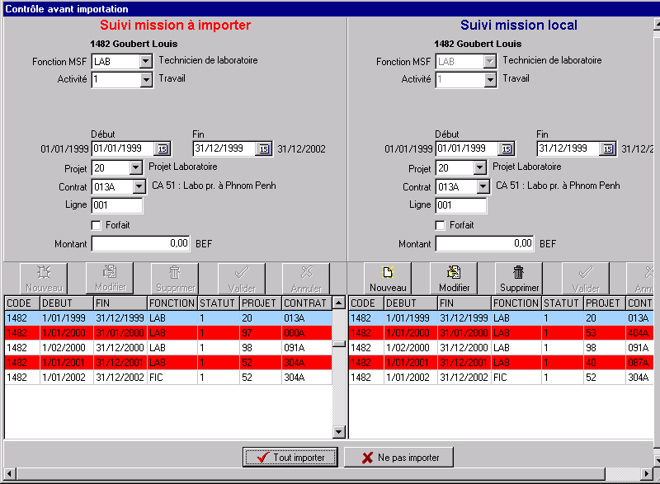

L’écran présente à gauche les informations à importer et à droite celles existant dans la base de donnée du master. Le responsable financier peut alors accepter les modifications ou les refuser après avoir éventuellement corrigé certaines informations de sa base de données en utilisant les touches ” Nouveau, Modifier, Supprimer ”.
Cliquez au choix sur le bouton “Tout importer” ou “Ne pas importer”

L’opération inverse peut être faite pour mettre à jour les données projet et contrat de l’administrateur en fonction des corrections faites par le responsable financier.
Lorsque l’opération est terminée, c’est-à-dire quand l’écran suivant apparaît, cliquez sur “OK”.

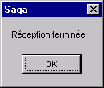

L’importation est terminée.

Réception des écritures définitives et/ou des paramètres missions

Définition de la commande.
Importation automatique dans le logiciel de la périphérie des écritures de périphérie corrigées par la capitale et des paramètres généraux et mission venant du logiciel de capitale.

Fonctionnalité.
Introduisez le fichier, venant de capitale, dans l’ordinateur.
Dans le menu “Fichier”.
Cliquez sur “Réception de fichiers”/ « Réception des écritures définitives et/ou des paramètres missions.”
L’écran de réception apparaît.

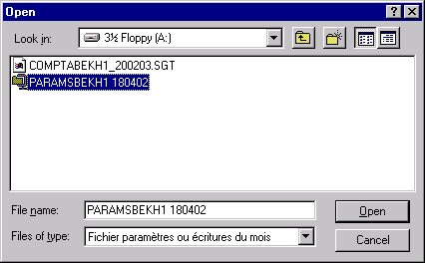

Cliquez sur le nom du fichier à importer qui figure dans le haut de la fenêtre.
Les fichiers portant le nom Compta suivi du code la mission financière et du mois de l’envoi sont les fichiers comprenant les écritures de périphéries corrigées par la capitale.
Les écritures existantes pour ces journaux et ce mois seront alors remplacées par celles venant de capitale. Les soldes des mois suivants seront ajustés automatiquement si des montants ont été modifiés.

Les fichiers portant le nom Params suivi du code la mission financière et du jour de l’envoi sont les fichiers comprenant les paramètres de capitale.
Les paramètres existants en périphérie seront complétés ou corrigés mais ne seront pas effacés. Par exemple un tiers créé en périphérie ne sera corrigé que si le code est similaire à un code envoyé par la capitale ; il sera conservé si ce n’est pas le cas.
Les autres paramètres non cités seront tous importés (projets, taux de change, ….).

Cliquez sur le bouton “Open”.

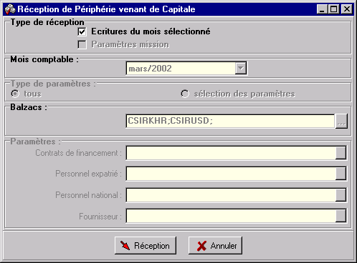

Cliquez sur le bouton “Réception”.
Quand l’importation est terminée, il faut absolument « contrôler/indexer les fichiers » pour que les données soient disponibles.

Réception des paramètres généraux

Définition de la commande.
Importation automatique des mises à jour des paramètres généraux.

Fonctionnalité.
Introduisez le fichier du siège dans l’ordinateur.
Dans le menu “Fichier”.
Cliquez sur “Réception de fichiers”/”Réception des paramètres généraux”.
L’importation est terminée.

Interfaces

Les fonctionnalités et règles d’utilisation sont définies par les sections utilisatrices dans des notes séparées.

Réception d’un journal Excel

Définition de la commande.
Importation automatique des écritures d’un journal comptable encodées dans un fichier Excel.
Les écritures importées doivent être validées par la suite.

Fonctionnalités.
Cliquez sur réception de fichier.
Interfaces.
Journal Excel.
Puis sélectionnez le type de journal.
Puis sélectionnez le mois de comptabilité.
Puis sélectionnez le journal paramétré dans SAGA et dans lequel les écritures doivent être importées.

a) S’il s’agit de la première importation du journal
Vous devez premièrement établir les « liens» entre le journal Excel et le journal SAGA.
Cliquez sur avancés>>
Coordonnées de la zone à récupérer = indication de l’emplacement dans le fichier Excel des écritures à récupérer : feuille + lignes.
Coordonnées pour le contrôle du code journal = indication des coordonnées de la cellule dans laquelle est inscrite le nom du fichier tel que paramétré dans le logiciel SAGA.
Rem : le logiciel SAGA ne reconnaît pas les lettres pour l’identification des colonnes, ainsi la colonne A = colonne 1, colonne B = colonne 2, etc.
N° de colonne pour = indication de la composition du journal Excel. Exemple : la date de l’opération comptable est indiquée dans la colonne 1, le numéro de la pièce dans la colonne 2, etc.

!!! Les champs : date, compte, libellé, montant de dépense et montant de recette sont obligatoires pour l’importation.

b) S’il ne s’agit pas de la première importation d’un même journal
Comme les liens entre le livre Excel et le livre de SAGA ont déjà été établis, vous ne devez remplir que les coordonnées de la zone à récupérer.

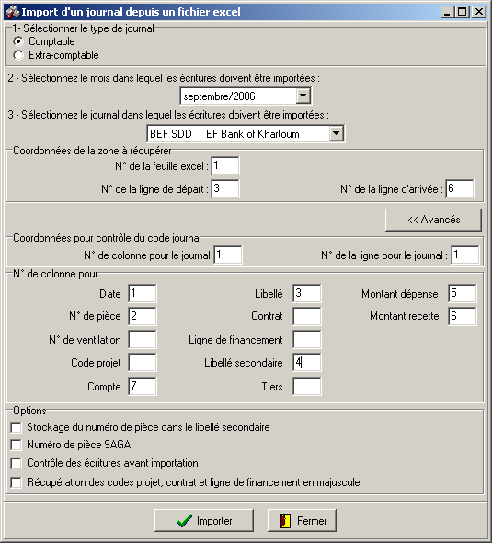

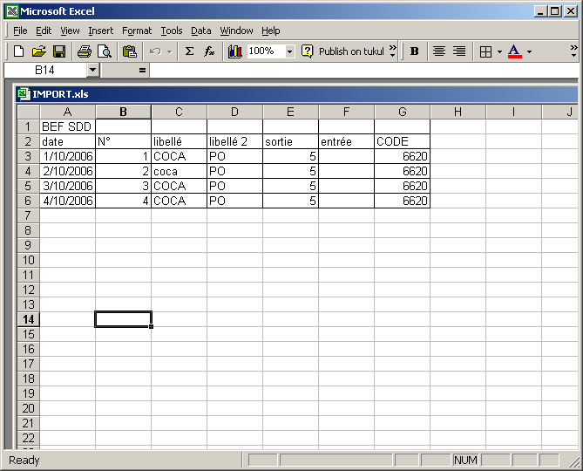

Une fois que la configuration du journal Excel est correctement paramétrée dans le logiciel SAGA. Vous pouvez cliquer sur IMPORTER .

Sélectionnez le journal import.xls à importer.
Cliquez sur OPEN

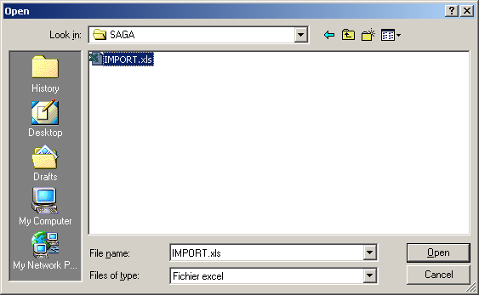

SAGA vous informe que des écritures non validées ont été importées.
Cliquez sur OK, SAGA imprime un rapport sur l’importation.
Vous pouvez imprimer le rapport.
Lorsque vous fermez le rapport. SAGA vous informe alors que l’importation est terminée.

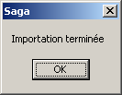

Pour la validation des écritures.
Cliquez sur comptabilité.
Choisissez le mois de comptabilité concerné.
Choisissez le journal concerné.
Validez les écritures.

Public : |  | Sauvegarde, restauration  Archivage de la comptabilité
SIEGE | CAPITALE  PERIPHERIE | Sauvegarde, restauration  Archivage de la comptabilité

Sauver la compta

Définition de la commande.
Fonction permettant de “stocker” sur le disque dur, la base de données de la mission financière, à un moment donné. Il s’agit de la totalité de la base de données, c’est-à-dire le paramétrage et les écritures saisies. La sauvegarde est possible à tout moment.

Fonctionnalité.
Dans le menu “Fichier”.
Sauver la compta.
L’écran de sauvegarde apparaît et signale que la sauvegarde des données se fera dans un fichier portant l’extension .ZIP.
Cliquez sur le bouton “Lancer”.
Une fenêtre s’affiche avec, par défaut, dans la partie supérieure, le nom de la mission financière et dans le champ du nom du fichier, l’intitulé de la sauvegarde. L’intitulé est composé du code de la mission financière et de la date du jour de la sauvegarde.
Pour sauver sur une disquette, cliquez dans le haut de la fenêtre et rechercher le lecteur A, et pour modifier l’intitulé, cliquez sur le champ du nom du fichier et tapez le nouveau nom choisi.

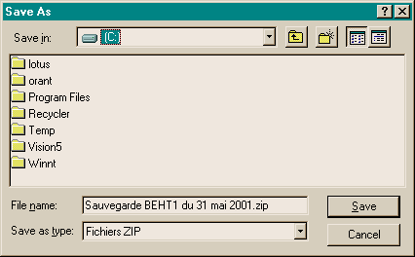

Cliquez sur “Save” ou “Sauver”.
Un écran indique la progression de la sauvegarde, quand cet écran disparaît, la sauvegarde est terminée.

Restaurer la compta

Définition de la commande.
Fonction permettant de restaurer la base de données de la mission financière, sauvegardée auparavant sur une disquette. La restauration est possible sur tout ordinateur équipé de SAGA.

Fonctionnalité.
Dans le menu “Fichier”.
Restaurer la compta.
L’écran de restauration apparaît et signale que les données proviennent d’un fichier portant l’extension .ZIP.

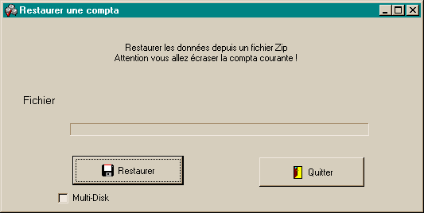

Attention, la restauration entraîne automatiquement l’écrasement de la comptabilité courante. Pour cette raison, SAGA vous propose de sauvegarder temporairement la comptabilité en cours dans le répertoire de votre choix DATA (par défaut). Cette sauvegarde disparaîtra après dix jours.

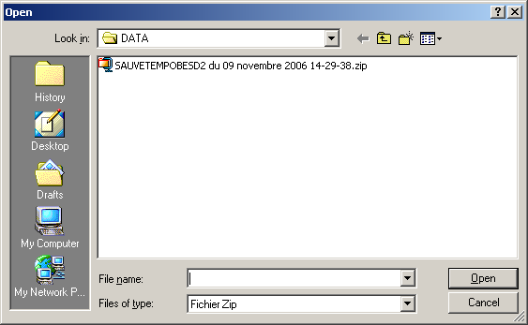

Après la sauvegarde,
Cliquez sur le bouton “Restaurer”.
Une fenêtre s’affiche avec, par défaut, dans le champ supérieur, le nom de la mission financière.
Cliquez sur le bouton situé à droite de ce champ et recherchez votre fichier de sauvegarde. Il se trouve sur votre disque dur ou sur une disquette.
Cliquez sur le nom de sauvegarde.
Cliquez sur le bouton “Open” ou “Ouvrir”.
Un écran indique la progression de la restauration, quand cet écran disparaît, la restauration est terminée.
Le logiciel vous demande d’introduire votre identifiant et votre mot de passe. Ces indications font partie du paramétrage de la mission, elles sont donc sauvegardées sur le fichier de sauvegarde. Voir le point “Administration” du chapitre “Paramétrage” pour l’explication de cette fonction.
Quand la comptabilité est restaurée, il faut absolument « contrôler/indexer les fichiers » pour que les données soient disponibles.

Archiver la compta

Définition de la commande.
Fonction permettant d’archiver une partie de la base de données de la mission financière
Des données ne peuvent être archivées que si l’année a été clôturée définitivement.
Pour des enregistrements en compte 6xxx ou 7xxx, le contrat de financement sur lequel ils sont imputés doit avoir été désactivé. Pour des enregistrements en 42xx, le tiers doit être désactivé et aucune imputation ne doit avoir été faite après la fin de l’année à archiver.
Ne sont archivés que des paramètres dont la période ne se prolonge pas au-delà de l’année archivée. Les impressions ne sont plus possibles pour les périodes ou paramètres archivés.

Attention, il s’agit en fait d’effacement des données anciennes selon certains critères.
Avant tout archivage, il faut faire une sauvegarde pour conserver ces données anciennes et pouvoir les consulter par la suite si besoin est.
Vous ne pouvez archiver les données relatives à une année qu’après avoir reçu l’instruction du siège. Une copie du fichier de sauvegarde avant archivage devra être envoyée à votre siège pour conservation.

But : permettre de réduire d’autant la taille des fichiers et d’accélérer ainsi la vitesse de travail de SAGA.

Fonctionnalité.
Dans le menu “Fichier”.
Archiver la compta.

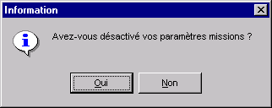

Un message vous demande de confirmer que vous avez bien désactivé les paramètres missions qui doivent l’être. Vous pouvez alors archiver les écritures relatives à l’année choisie et aux années antérieures.

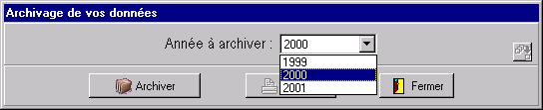

Cliquez sur « Archiver ».
Un fichier de sauvegarde avant archivage sera créé par défaut sur le répertoire de votre mission.
Vous avez un écran vous donnant le nombre d’écritures qui vont être effacées avec une demande de confirmation.

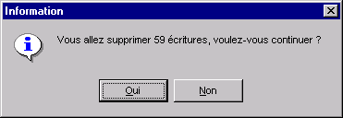

Cliquez sur « Oui ».
Après l’archivage des données, apparaît à l’écran la liste des écritures qui n’ont pas été archivées pour l’année concernée.

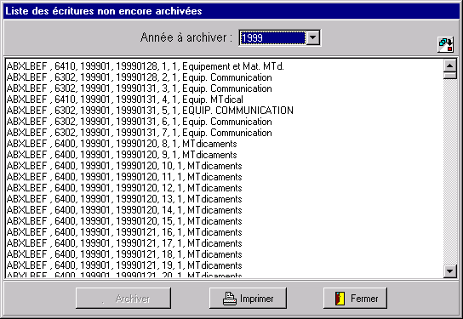

Ces écritures ne pourront plus faire l’objet d’un archivage avant l’archivage d’une prochaine année.
Remarque : Il est recommandé d’indexer les fichiers après avoir archivé une année.

Public : |  | Aide
SIEGE | CAPITALE  PERIPHERIE | Aide

Manuels SAGA

Si l’installation a été correctement faite (voir point II : installation du programme), cliquez sur « manuels Saga » vous permet de consulter le manuel dans la langue avec laquelle vous travaillez dans saga (pour autant que Acrobat Reader soit installé sur votre ordinateur).

A propos

Cette option vous donne quelques informations techniques sur le logiciel (version, …) et les auteurs.

Notes de versions

Cette option vous donne quelques informations techniques sur les améliorations et modifications successives apportées au logiciel. L’utilité est faible pour l’utilisateur.

Rapport de bugs.

Cette fonctionnalité vous permet de rapporter un bug à Epiconcept depuis un document Word. Sur ce document est indiqué tous les éléments dont nous avons besoin pour reproduire le bug.

Public : |  | Documents annexes
SIEGE | CAPITALE  PERIPHERIE | Documents annexes

Accès

Quatre types d’utilisateurs potentiels, qui correspondent à quatre niveaux d’accès, oeuvrent sur SAGA:

en A, les Master des sièges, qui ont accès à la gestion des paramètres généraux. Ils sont les seuls à pouvoir les modifier ou en ajouter.
en B, les consultants des sièges qui ont la possibilité de consulter le paramétrage et les données saisies.
en C, les responsables financiers des missions financières, qui ont accès au paramétrage mission, à la saisie comptable, aux clôtures et dé clôtures provisoires et aux clôtures définitives.
en D, les encodeurs des missions financeurs, qui peuvent saisir et clôturer provisoirement.

Tous les utilisateurs ont la possibilité de consulter et d’éditer les paramètres ou les données d’une mission financière.

Les droits d’accès aux différentes fonctions sont précisés dans le tableau ci-dessous.

Les menus:
Menus | Niveaux d’accès
Fichier
Contrôler/Indexer les fichiers | ABCD
Envoi de fichiers
 | AC
 | AC
 | AC
 | AB
Réception de fichiers
 | AC
 | AC
 | AC
 | AB
Sauver la compta | ABCD
Restaurer la compta | AC
Archivage | AC
Quitter | ABCD
Comptabilité
Saisir Journal
Comptable | CD
Extra-comptable | CD
Forfaits | CD
Simulations | CD
Clôture provisoire | CD
Dé clôture provisoire | C
Ouvrir un mois | C
Lettrage | CD
Clôturer
Clôture mensuelle | C
Lancer clôture | C
Script de clôture | C
Clôture annuelle | C
Paramètres
Généraux
Devises | A (C pour l’activation)
Pays | A (C pour l’activation)
Plan comptable | A (C pour l’activation)
Sections | A (C pour l’activation)
Financeurs | A (C pour l’activation)
Activités | A
Contextes | A
Fonctions MSF | A
Missions
Journal | C
Projet | C
Financement
Plan financeur | A pour plans financeurs & AC pour plans utilisateurs
Contrat de financement | C
Ressources humaines
Personnel expatrié | C
Personnel national | C
Fournisseurs | C
Taux de change | AC
Exercices budgétaires | C
Mission financière
Créer une mission | A & C avec accord du siège
Sélectionner une mission | ABCD
Configurer | A & C
Administration
Déconnexion/connexion | ABCD
Gestion des mots de passe | ABCD accès limité, voir chapitre “Administration”
Langues | ABCD
Français
Anglais
Espagnol
Portugais
Imprimante
Editions
Impressions | ABCD
Sélecteur | ABCD
Aide
Manuels SAGA | ABCD
A propos | ABCD
Notes de version | ABCD
Rapport de bugs | ABCD

Glossaire

(I) Activité & contexte: système de classification des projets MSF, dans lequel chaque projet est défini par sa nature (activité), et l’environnement dans lequel il prend place (contexte).
Exemple: activité dans le cadre de centres de santé, d’épidémies et activité d’eau et sanitation.
Exemple: contexte de conflit aigu.

(I) Amendement: modification d’un contrat de financement signé avec un financeur, pouvant porter tant sur la période que sur la répartition entre lignes de financement, voire sur le montant. Un amendement est toujours le résultat d’un accord entre MSF et le financeur.
Exemple: un contrat de financement, de six mois, comporte 4 lignes de financement, pour un total de 100.000 EURO: personnel expatrié (20.000), personnel national (25.000), médicaments (40.000) et transports (15.000). Après deux mois, MSF demande une ré allocation entre lignes de financement; il s’agira d’un amendement au contrat de financement initial.

(I) Avance: classe de comptes qui regroupe toutes les opérations par lesquelles MSF, soit confie de l’argent à un tiers qui tôt ou tard le remboursera, soit reçoit de l’argent venant d’un tiers qui tôt ou tard sera remboursé.
Exemple: avance à notre transitaire “Transintra”: 4203/Transintra.

(I) Balance: Récapitulatif mensuel d’écritures comptables d’une classe de comptes, consolidé dans une devise. Dans SAGA, il existe trois types de balances: celle des charges et des produits, celle des avances et celle des transferts.
Exemple: balance des avances sur salaires/Indemnités expatriés 4101.

(I) Journal comptable de caisse ou de banque: document comptable dans lequel sont enregistrés les mouvements d’une caisse ou d’un compte bancaire. Chaque enregistrement est lié à un mouvement, physique ou scriptural, de liquidités.
De plus, un journal se définit toujours par son lieu, sa devise et son mois de comptabilité. Il y a un et un seul journal par caisse ou par compte bancaire.
Exemple:
banque Ngozi en francs burundais octobre ‘98.
caisse Ngozi en francs burundais octobre ‘98.
caisse Bujumbura en francs burundais octobre ‘98.
caisse Bujumbura en dollars US octobre ‘98.

(I) Journal comptable des opérations diverses (O.D.): il existe plusieurs types d’opérations qu’il peut être intéressant d’enregistrer dans un journal des O.D.: les modifications d’imputations, les justifications d’avances, les dépenses réalisées par d’autres missions financières, les écritures de correction, ...
Ces opérations, composées de deux ou plusieurs écritures, ne génèrent pas de mouvements de fonds. Par conséquent, le solde d’un journal des O.D. est toujours égal à zéro.
Un journal des O.D. se définit par son nom, sa devise et son mois de comptabilité.
Exemple: journal des O.D. Bujumbura francs burundais novembre ‘98.

(I) Journal extra comptable: liste des charges payées et imputées par le siège à la mission financière.
Un journal extra-comptable est unique et mensuel. Il se définit par le nom de la mission et la devise du siège de référence. Dans le cas de missions internationales, il pourrait y avoir plusieurs journaux extra-comptables dont les devises seraient celles des différents sièges.
Exemple: indemnités des expatriés, payées par le siège, mais imputées à une mission financière.

(I) Journal des forfaits: liste de matériel ou de personnes présentées en remboursement à un financeur, sur base forfaitaire, reprenant les éléments suivants: description, date de début et de fin de prise en considération, forfait mensuel remboursable. Ce document est utilisé par la mission pour le suivi des lignes de financement forfaitaires de certains contrats de financement. En effet, certains financeurs institutionnels financent MSF sur une base forfaitaire.
Un journal des forfaits est unique, mensuel et multidevise. Il se définit par le nom de la mission.
Exemple: Khan Hard est présent dans la mission en juillet ‘98. Le contrat de financement prévoit que les dépenses engagées pour lui par MSF, seront présentées en remboursement, sur base d’un forfait de 3.800 EURO par mois. On passera dans le journal des forfaits, l’écriture suivante:
31/07/98 Khan Hard juillet ‘98 3.800 EURO.

(I) Journal des simulations: document, tenu par la mission, dans lequel figure chaque commande en cours et toute autre estimation de charge susceptible d’améliorer les suivis.
Un journal des simulations est unique et multidevise. Il se définit par le nom de la mission.
Exemple: MSF Burundi commande des médicaments au siège de Paris pour 30.000 EURO. On enregistrera cette commande dans le journal des simulations jusqu’à réception de la facture. Cette dernière sera alors enregistrée dans le journal extra-comptable. Et la commande disparaîtra du journal des simulations.

(I) Banque: voir caisse.

(I) Budgétisation d’une mission: processus par lequel, par exercice budgétaire, MSF estime le coût des projets d’une mission financière et estime les produits des contrats de financement. De cela découle le coût net de la mission. La budgétisation est toujours le fruit d’une décision commune du siège et de la mission. Il existe également un processus de révision budgétaire.

(I) Caisse & banque: lieu où sont conservées les liquidités de MSF, par devise. Les mouvements de fonds d’une caisse ou d’une banque sont enregistrés dans un journal comptable. Il y a autant de journaux de caisse que de caisses dans la mission, il y a autant de journaux de banque que de comptes bancaires dans la mission.
Exemple: caisse de Gisenyi en francs rwandais.

(I) Capitale: en matière de finance MSF, c’est le lieu où siège l’équipe de coordination d’une mission. Il s’agit, le plus souvent, de la capitale administrative du pays.

(I) Charge: classe de comptes qui regroupe toutes les utilisations définitives d’argent effectuées par MSF.
Exemple: achat de médicaments.

(I) Classe: subdivision du plan comptable international des missions MSF. Il existe quatre classes: les charges (classe 6), les produits (classe 7), les avances (classe 4) et les transferts (classe 5). Les classes sont elles-mêmes divisées en familles.

(I) Codes analytiques: succession de codes associés à une écriture comptable. Voir imputation.
Pour la classe 6, nous utilisons les codes projet/contrat/ligne/section.
Pour la classe 7, nous utilisons les codes projet/contrat/ligne/section.
Pour la classe 4, nous utilisons le code tiers (pour le compte 4301, il y aura en plus le code contrat).
Pour la classe 5, nous utilisons le code tiers.

(CH)(BE) Comité de projet: groupe qui se réunit, au siège, et rassemble des personnes, du département des opérations et des départements d’appui, concernées par le sujet traité. Le comité de projet (copro) décide de l’ouverture, de la fermeture, de l’extension ou de la diminution des projets en fonction des contraintes existantes. Il s’est vu attribuer, en début d’année, une enveloppe de fonds de réserve. Il peut l’allouer, en cours d’année, à différents projets.
Exemple: le copro du 2/11/98 attribue à la mission MSF BE KE 1 la somme de 200 000 USD pour le projet “lutte contre le choléra dans la province du Turkana”. Il est prévu dans le copro que si un financeur institutionnel finance tout ou partie de cette opération cela diminuera d’autant l’utilisation de l’enveloppe de réserve.

(I) Compte: attribut de 4 chiffres associé à toute opération comptable en fonction de sa nature.
Exemple: compte 6420 vaccins et matériel de vaccination.

(F) Consolidation: regroupement de journaux de même devise et de même période, c'est la présentation de l'ensemble des écritures dans une même devise pour une mission financière ou projet.

(I) Contexte: voir activité.

(I) Contrat de financement: financement attribué par un financeur couvrant, partiellement ou totalement, les charges d’un ou plusieurs projets, au sein d’une même mission financière. Pour des raisons pratiques, un code analytique/contrat de financement sera associé également aux fonds que MSF affectera à un ou plusieurs projets, au sein d’une même mission financière.
Exemple: ECHO couvre contractuellement les charges des projets médicaux de Butare et de Gisenyi et une partie des charges de la coordination à Kigali.
Exemple: la budgétisation ‘98 attribue à la mission MSF BE KE 1 la somme de 200 000 USD pour le projet “lutte contre le choléra dans la province du Turkana”.

(CH) Contrôleur financier ou (FR) Contrôleur de gestion ou (BE) expert financier des missions: personne du siège qui est la référence financière et comptable de la mission financière.

(FR) Coût net: différence entre les dépenses et les recettes des financeurs institutionnels.
(CH)(BE) Coût net: différence entre les charges et les produits en fonds liés.
Les financeurs participants au coût net, seront activés dans le logiciel SAGA, selon la définition des différentes sections.

(I) Ecriture comptable: enregistrement d’une opération dans un journal comptable. Une écriture est composée d’un numéro, d’une date, d’un libellé, d’un montant en produits ou en charges et d’une imputation.
Exemple: C. Buja USD décembre ‘99
048-01 25/12/98 frais de voyage Noël Lepère 100 USD 6140/17/014A/EXPAT/FR.

(I) Ecriture de correction: écriture comptable permettant la modification de l’un ou de plusieurs des éléments repris dans l’écriture initiale. On ne groupe jamais des écritures de correction. Ces écritures pourront être enregistrées dans le journal des OD.
Exemple:
Ecriture initiale:
C. Buja BIF mai ‘99 Dépenses
035-01 10/05/99 salaire P.Wake 150.000 BIF 6240/43/010A/STAFFNAT/BE.

On se rend compte que le projet aurait du être le 22 et non le 43, il faut donc d’abord annuler l’écriture initiale et ensuite enregistrer l’écriture comportant le nouveau code projet.
Ecriture de correction
V. Buja BIF juin ‘99 Recettes Dépenses
004-01 10/05/99 cr. C.Buja 5/99 n°035-01 150.000 BIF 6240/43/010A/STAFFNAT/BE.
004-02 10/05/99 salaire P.Wake 150.000 BIF 6240/22/010A/STAFFNAT/BE.
Dans ce cas, seul le code analytique du projet a été modifié.

(I) Exercice budgétaire: période pour laquelle la budgétisation de la mission est calculée. Chez MSF, la budgétisation couvre toujours une année civile (du 1er janvier au 31 décembre). Dans le logiciel SAGA, pour des questions pratiques, il peut y avoir plusieurs exercices budgétaires pour la même année civile. Ces différents exercices correspondent à la budgétisation initiale et aux révisions budgétaires de l’année.
Exemple: 1999-1 = budgétisation initiale, 1999-2 = budgétisation révisée, etc. Ces deux budgétisations correspondent à deux exercices budgétaires de 1999.

(BE) Expert financier des missions: voir contrôleur financier.

(I) Famille: subdivision d’une classe. Les familles regroupent un certain nombre de comptes selon une logique par nature.
Exemple: famille 64: médical et nutrition.

(I) Financeur: personne physique ou morale qui finance les activités de MSF. Les financeurs peuvent être institutionnels ou privés.

(I) Fonds institutionnels ou privés: classification exhaustive des fonds de MSF selon leur origine. On considère comme fonds institutionnels ceux de toute entité étatique ou relevant de l’Etat ou bien de toute entité internationale tels que les Nations Unies ou l’Union Européenne. Les fonds privés proviennent de financeurs privés.
Exemple de fonds institutionnels: le Haut Commissariat aux Réfugiés des Nations Unies soutient MSF pour la gestion des soins de santé dans un camp de réfugiés, et finance MSF pour le coût de ce projet.
Exemple de fonds privés: La Fondation Thegair verse 15.000 EURO à MSF après avoir lu un article sur la détresse des kosovars.

(BE) Fonds liés ou non-liés: classification des fonds de MSF selon leur affectation. Les fonds liés sont ceux alloués par un financeur sur base d’un contrat de financement tandis que les fonds non-liés sont donnés à MSF en lui laissant le pouvoir de déterminer librement leur utilisation, conformément aux objectifs et à l’éthique de l’organisation.

(I) Historique: Récapitulatif périodique et détaillé de données comptables, consolidé dans une devise. Il existe trois types d’historiques, dans SAGA: celui des avances, celui des transferts internes et celui des autres transferts.
Exemple: historique des transferts internes = liste des mouvements des comptes 5815 & 5816.

(I) Imputation: affectation d’un compte et de codes analytiques à une écriture comptable. Le but est de pouvoir aisément regrouper les écritures de même imputation. Voir codes analytiques.
Pour la classe 6, nous utilisons les codes projet/contrat/ligne/section.
Exemple: Pour le salaire de Placide Wake, magasinier, affecté au projet 43, présentable en remboursement sur le contrat 010A, sur la ligne STAFFNAT et payé par la section belge., l’imputation sera :
6240/43/010A/STAFFNAT/BE.
Pour la classe 7, nous utilisons les codes projet/contrat/ligne/section.
Exemple: Pour les intérêts reçus sur le compte bancaire de sa mission, MSF FR choisi de les imputer sur le projet 25, le contrat 030A, la ligne frais administratifs. L’imputation sera:
7103/25/030A/ADM/FR.
Pour la classe 4, nous utilisons le code tiers (pour le compte 4301, il y aura en plus le code contrat).
Exemple: Pour une avance à notre transitaire “Transintra”, l’imputation sera:
4203/Transintra.
Pour la classe 5, nous utilisons le code tiers.
Exemple: Pour un transfert vers la mission MSF/CH Burundi, la mission MSF/CH Kenya utilisera l’imputation:
5813/MSF/CH BI 1

(I) Inventaire: liste de biens non consommables, achetés par la mission, imputés sur un contrat de financement, d’une valeur unitaire d’au moins 400 EURO et d’une durée de vie d’au moins 6 mois. Cette liste est tenue par le coordinateur ou responsable technique et logistique (CoTL ou RTL) sur base des informations fournies par le responsable financier (FIN). Ces listes sont mises à jour par le CoTL ou RTL et le FIN: ils doivent donc se concerter très fréquemment. Tenir un inventaire est une obligation pour chaque mission financière.
Exemple: l’achat d’une voiture, d’un générateur, d’un ordinateur doivent figurer dans l’inventaire.

(I) Ligne de financement: groupe de charges de nature similaire au sein d’un contrat de financement.
Exemple: un contrat de financement est composé de 4 lignes de financement: personnel expatrié, personnel national, médicaments et transports.

(I) Master HQ: personne de référence en charge de tous les problèmes intrinsèques au logiciel de gestion comptable et financière (SAGA). Il centralise les suggestions d’amélioration de ce logiciel. Il y a un master HQ par siège et un coordinateur international.

(I) Mission financière: ensemble de projets gérés par un seul responsable financier, dont toutes les opérations comptables et financières sont centralisées dans un seul logiciel de gestion comptable et financière (version maîtresse de SAGA). En principe, une mission financière correspond à un pays où un centre opérationnel mène des activités.
Exemple: mission financière du centre opérationnel de Bruxelles au Burundi. BE BI 1.
Il peut arriver qu’il y ait plusieurs missions financières dans un même pays: l’une pour le nord du Soudan et l’autre pour le sud du Soudan, toutes deux gérées par le centre opérationnel de Paris. FR SD 1 & FR SD 2.

(I) Plan comptable: liste de tous les comptes utilisés par les missions financières MSF. Ces comptes sont regroupés par classe et par famille.

(I) Périphérie: en matière de finance MSF, terme générique qui désigne les différents lieux où sont tenues des caisses/banques autres que les caisses/banques de capitale.

(I) Produit: classe de comptes qui regroupe toutes les acquisitions définitives d’argent par MSF
Exemple: MSF perçoit des intérêts bancaires.

(I) Projet: activité précise dans un espace géographique défini. D’un point de vue financier, un projet est un centre de coût.
Exemple: projet “médical à Butare”, projet “enfants non accompagnés à Gisenyi”, projet “coordination centrale à Kigali”, projet “SIDA” sur tout le Rwanda.

(I) Rapport financier: liste de charges et de forfaits, relatifs à un contrat de financement, présentables en remboursement auprès d’un financeur. Il doit répondre à des formes très strictes, propres à chaque financeur.

(I) Responsable financier: quel que soit son titre, c’est la personne qui, au sein de l’équipe de coordination, assume la responsabilité des finances de la mission. Cette personne centralise toutes les informations comptables et financières de la mission. Le responsable financier ou l’administrateur est le garant des “finances d’MSF”.

(I) Section: entité nationale de MSF. En 1999, il existe 19 sections.
Exemple: Médecins sans Frontières - section suédoise, MSF SE.

(I) Siège ou centre opérationnel: lieu d’où sont prises les décisions opérationnelles concernant les missions MSF. Les missions rapportent de leurs activités au siège.
Exemple: centre opérationnel de Barcelone, MSF ES.

(I) Suivi: outil de gestion permettant de suivre l’évolution des charges imputables à un projet ou à un contrat de financement.
Suivi par projet: tableau synthétique, par famille, où apparaissent le budget du projet, les charges comptabilisées, les simulations et le solde.
Suivi par contrat de financement: tableau synthétique, par ligne de financement, où apparaissent le montant prévu dans le contrat de financement, les charges comptabilisées ou bien les forfaits, les simulations et le solde.
Suivi du coût net: tableau synthétique, par famille, où apparaissent les dépenses, les recettes, les contrats de financements et le solde.

(I) Transfert: classe de comptes qui regroupe toutes les opérations de transferts de fonds d’une caisse/banque vers une autre caisse/banque à l’intérieur d’une mission financière, avec le siège ou avec une autre mission financière de la même section ou d’une autre section. Cela inclut donc aussi les opérations de change qui ne sont qu’un transfert d’une caisse/banque d’une devise vers une caisse/banque d’une autre devise. En outre, les dépenses effectuées dans une mission financière et destinées à une autre mission financière (5821/5822) sont comptablement considérés comme des transferts.
Exemple: transfert de fonds de la mission MSF/CH Burundi vers la mission MSF/CH Kenya: 5813/MSF/CH KE 1

(I) Ventilation: fractionnement du montant d’une opération comptable permettant de donner une imputation différente à chacune des fractions de cette opération. En pratique, il y aura autant d’écritures que de fractions. Toutes les écritures auront le même numéro d’ordre et se verront attribuer un numéro secondaire dans le but de les différencier. La somme des montants de ces écritures sera égale au montant total de l’opération.
Exemple: MSF Gisenyi loue une maison servant à la fois de logement des expatriés et de bureau.
Le loyer est de 10.000 RWF dont 7.000 RWF sont imputés sur le compte 6310, loyer bureau, et le solde de 3.000 RWF sur le compte 6110, loyer logement MSF.
Ecriture Recettes Dépenses
010-01 27/09/99 loyer bureau Gisenyi - ventil. 7 000 6310/34/065A/ADM/BE

